**"Язык телодвижений (как читать мысли по жестам)"**

Copyright (c) "Аллан Пиз"

Оглавление

Глава I Общее представление о языке телодвижений 5

Восприимчивость, Интуиция и Предчувствия 5

Врожденные, Генетические, Приобретенные и Культурно Обусловленные Сигналы. 6

Основные Коммуникационные Жесты и Их Происхождение 6

Совокупность Жестов 8

Конгруэнтность - Совпадение Слов и Жестов 9

Значение Контекста для Толкования Жестов 9

Другие Факторы, Оказывающие Влияние на Интерпретацию Жестов 10

Положение в Обществе и Богатство Жестикуляции 10

Возможность Подделать Язык Телодвижений 11

Как Сказать Неправду, не Раскрыв Себя 11

Как Научиться Говорить на Языке Телодвижений 12

Глава II Зоны и территории 12

Практическое Использование Зонального Пространства 13

Ритуалы, Связанные с Занятием Свободного Места 15

Зональные Пространства у Разных Наций 15

Различие Пространственных Зон у Горожан и Жителей Сельской Местности 16

Территория и Собственность 17

Автомобили и Их Влияние на Чувство Территории 18

Глава III Ладони и передаваемая с их помощбю информация 19

Ладони. Честность и Открытость 19

Открытые Ладони и Обман 19

Сила Ладони 20

Рукопожатия 20

Доминирующее и Покорное Рукопожатие 20

Кто Должен Первым Предлагать Руку для Рукопожатия 22

Различные Виды Рукопожатий 22

Глава IV Жесты рук и кистей рук 25

Жесты Кистей Рук. Потирание Ладоней 25

Потирание Большого Пальца об Указательный 26

Сцепленные Пальцы Рук 26

Шпилеобразное Положение Рук 28

Закладывание Рук за Спину 29

Акцентирование Больших Пальцев 30

Глава V Значение жестов, связанных с прикосновением рук к различным частям лица 32

Обман, Ложь, Сомнение 32

Защита Рта Рукой 33

Прикосновение к Носу 33

Потирание Века 34

Почесывание и Потирание Уха 35

Почесывание Шеи 35

Оттягивание Воротничка 36

Пальцы во Рту 36

Толкование Жестов и Ошибки Толкования 37

Подпирание Ладонью Щеки и Подбородка 37

Скука 37

Оценочные Отношения 38

Поглаживание Подбородка 39

Варианты Жестов, Связанных с Принятием Решения 40

Сочетание Различных "Рука-к-Лицу" Жестов 40

Потирание Затылка и Хлопок по Лбу 40

Глава VI Руки в качестве барьеров 41

Руки на Груди 41

Скрещенные на Груди Руки -Самый Распространенный Жест 42

Скрещивание Рук, Усиленное Сжатием Пальцев в Кулак 43

Кисти Скрещенных Рук на Плечевой Части Руки 44

Неполный Барьер, образуемый Руками 45

Замаскированные Жесты, Связанные со Скрещиванием Рук 46

Замаскированные Жесты, Связанные со Скрещиванием Рук 46

Глава VII Защитный барьер, сформированный с помощью ног 48

Перекрещивание Ног 48

Европейский Способ Закидывания Ноги на Ногу 48

Закидывание Ноги на Ногу с Образованием Угла 50

Закладывание Ноги на Ногу с Фиксацией Ноги Руками 51

Перекрещенные Ноги в Положении Стоя. 51

Стадии Расслабления Напряженной Позы 52

Защищается - или, может, Замерзла? 54

Прижатые к Друг Другу Лодыжки 54

Фиксирование Ступни Одной Ноги на Голени Другой 56

Глава VIII Другие известные жесты и движения 57

Манера Сидеть Верхом на Стуле с Широко Расставленными Ногами 57

Собирание Несуществующих Ворсинок 58

Жесты Головой 59

Основные Положения Головы 59

Закладывание Рук за Голову 60

Жесты Агрессивности и Готовности к Действиям 61

Выражение Готовности у Сидячего Человека 63

Стартовая Поза 63

Сексуальная Вызывающая Поза 64

Глава IX Сигналы глаз 65

Поведение Глаз 66

Деловой Взгляд 66

Социальный Взгляд 67

Интимный Взгляд 67

Взгляд Искоса 67

Выводы 67

Прикрытые Веки 68

Как Контролировать Взгляд Собеседника 68

Глава X Жесты и сигналы, характерные для процесса ухаживания 69

Жесты, Используемые Мужчинами при Ухаживании 71

Жесты и Сигналы, Используемые Женщинами для Завлечения Мужчин 72

Встряхивание Волосами 72

Демонстрация Запястья 72

Расставленные Ноги 72

Покачивание Бедрами 72

Взгляд Искоса Украдкой 73

Слегка Приоткрытый Рот, Влажные Губы 73

Губная Помада 73

Поглаживание Предмета Цилиндрической Формы 73

Взгляд Искоса из-за Приподнятого Плеча 73

Женская Манера Скрещивания Ног 73

Глава XI Сигареты, сигары, трубки и очки 75

Курение 75

Курильщики Трубок 76

Любители Сигарет 76

Курильщики Сигар 77

Обычные Жесты, Характерные для Курящих 77

Манипулирование Очками 77

Способы Затянуть Время 78

Взгляд Поверх Очков 78

Глава XII Жесты собственнических и территориальных претензий 79

Территориальные Претензии 79

Жесты Собственника 80

Глава XIII Отзеркаливание 82

Глава XIV Поклоны, ссутуливание, их зависимость от социального статуса 83

Глава XV Влияние на окружающих с помощью различных положений корпуса тела 85

Углы и Треугольники. Открытые Позиции 85

Закрытые Позиции 86

Способы Выражения Принятия или Непринятия Человека в Свой Круг 87

Как Поворотом Корпуса Тела Выражается Заинтересованность к Сидящему Рядом Человеку 88

Как Провести Собеседование или Переговоры с Двумя Лицами 88

Как Ступени Ног Выражают Заинтересованность 88

Расположение Участников при Общении в Положении Сидя 89

Выводы 91

Глава XVI Различные виды столов и способы размещения участников за столом 91

Размещение Участников за Столом 91

Угловое Расположение ( В1 ) 92

Позиция Делового Взаимодействия ( В2 ) 92

Конкурирующе -Оборонительная Позиция ( ВЗ ) 93

Независимая Позиция ( В4 ) 95

Круглые, Квадратные и Прямоугольные Столы. Квадратный Стол (Официальный) 96

Круглый Стол (Неофициальный) 96

Прямоугольный Стол 97

Обеденный Стол Дома 97

Как Организовать Угощение в Ресторане. 97

Глава XVII Различные способы искуственного повышения статуса 98

Повышение Статуса Человека за Счет Манипуляций с Креслом 98

Размеры Кресла и Его Деталей 98

Возвышение Стула 98

Место Стула 98

Продуманная Расстановка Мебели в Кабинете 98

Что Еще Помогает Повысить Статус 99

Глава XVIII Обобщение 100

Совокупность Жестов. Жесты в Различных Обстоятельствах Повседневного Общения 101

Глава I Общее представление о языке телодвижений

К концу XX столетия появился новый тип ученого-социолога специалиста в области невербалики. Как орнитолог наслаждается наблюдением за поведением птиц, так и невербалик наслаждается наблюдением за невербальными знаками и сигналами при общении людей. Он наблюдает за ними на официальных приемах, на пляже, по телевидению, на работе - повсюду, где люди взаимодействуют между собой. Он изучает поведение людей, стремясь больше узнать о поступках своих товарищей для того, чтобы тем самым больше узнать о себе и о том, как улучшить свои взаимоотношения с другими людьми. Кажется почти невероятным, что более чем за миллион лет эволюции человека невербальные аспекты коммуникации начали серьезно изучаться только с начала шестидесятых годов, а обще-ственности стало известно об их существовании только после того, как Юлий Фаст опубликовал свою книгу в 1970 году. Эта книга обобщала исследования о невербальных аспектах коммуникации, проделанные учеными - бихевиористами до 1970 года, но даже сегодня большинство людей все еще не знают о существовании языка телодвижений, несмотря на его важность в их жизни.

Чарли Чаплин и другие актеры немого кино были родоначальниками невербальной коммуникации, для них это было единственным средством общения на экране. Каждый актер класси-фицировался как хороший или плохой, судя по тому, как он мог использовать жесты и другие телодвижения для коммуникации. Когда стали популярными звуковые фильмы и уже меньше внимания уделялось невербальным аспектам актерского мастерства, многие актеры немого кино ушли со сцены, а на экране стали преобладать актеры с ярко выраженными вербальными способностями.

Что касается технической стороны исследования проблемы бодилэнгвиджа; то, пожалуй, наиболее влиятельной работой начала XX века была работа Чарльза Дарвина "Выражение эмоций у людей и у животных", опубликованная в 1872 году, Она стимулировала современные исследования в области "языка тела", а многие идеи Дарвина и его наблюдения признаны сегодня исследователями всего мира. С того времени учеными были обнаружены и зарегистрированы более 1000 невербальных знаков и сигналов.

Альберт Мейерабиан установил, что передача информации происходит за счет вербальных средств (только слов) на 7 %, за счет звуковых средств (включая тон голоса, интонацию звука) на 38%, и за счет невербальных средств на 55%. Профессор Бердвиссл проделал аналогичные исследования относительно доли невербальных средств в общении людей. Он установил, что в среднем человек говорит словами только в течение 10-11 минут в день, и что каждое предложение в среднем звучит не более 2,5 секунд. Как и Мейерабиан, он обнаружил, что словесное общение в беседе занимает менее 35%, а более 65% информации передается с помощью невербальных средств общения.

Большинство исследователей разделяют мнение, что словесный (вербальный) канал используется для передачи информации, в то время как невербальный канал применяется для "обсуждения" межличностных отношений, а в некоторых случаях используется вместо словесных сообщений. Например, женщина может послать мужчине убийственный взгляд, и она совершенно четко передаст ему свое отношение, даже не раскрыв при этом рта.

Независимо от культурного уровня человека, слова и сопровождающие их движения совпадают с такой степенью предсказуемости, что Бердвиссл даже утверждает, что хорошо подготовленный человек может по голосу определить, какое движение делает человек в. момент произнесения той или иной фразы. И наоборот, Бердвиссл научился определять каким голосом говорит человек, наблюдая за его жестами в момент речи.

Многим людям трудно признать, что человек является все же биологическим существом. Homo sapiens является одним из видов большой, не покрытой шерстью обезьяны, которая научилась ходить на двух ногах и имеет хорошо развитый мозг. Подобно другим животным, мы подчиняемся биологическим законам, которые контролируют наши действия, реакции, " язык тела" и жесты. Удивительно, что человек-животное редко осознает то, что его поза, жесты и движения могут противоречить тому, что сообщает его голос.

## Восприимчивость, Интуиция и Предчувствия

Когда мы говорим, что человек чувствителен и обладает интуицией, мы имеем в виду, что он (или она) обладает способностью читать невербальные сигналы другого человека и сравнивать эти сигналы с вербальными сигналами. Другими словами, когда мы говорим, что у нас предчувствие, или что "шестое чувство" подсказывает нам, что кто-то сказал неправду, мы в действительности имеем в виду, что заметили разногласие между языком тела и сказанными этим человеком словами. Лекторы называют это чувством аудитории. Например, если слушающие сидят глубоко в креслах с опущенными подбородками и скрещенными на груди руками, у восприимчивого человека появится предчувствие, что его сообщение не имеет успеха. Он поймет, что нужно что-то изменить, чтобы заинтересовать аудиторию. А невосприимчивый человек, соответст-венно, не обратит на это внимания и усугубит свою ошибку.

Женщины обычно более чувствительны, чем мужчины и этим объясняется существование такого понятия, как женская интуиция. Женщины обладают врожденной способностью замечать и расшифровывать невербальные сигналы, фиксировать самые мельчай-шие подробности. Поэтому мало кто из мужей может обмануть своих жен, и, соответственно, большинство женщин могут узнать тайну мужчины по его глазам, о чем он даже не подозревает.

Эта женская интуиция особенно хорошо развита у женщин, занимающихся воспитанием маленьких детей.

Первые несколько лет мать полагается только на невербальные каналы коммуникации со своим ребенком, и считается, что, благодаря своей интуиции, женщины больше подходят для ведения переговоров, чем мужчины.

## Врожденные, Генетические, Приобретенные и Культурно Обусловленные Сигналы.

Несмотря на то, что проделано много исследований, ведутся горячие дискуссии по поводу того, являются ли невербальные сигналы врожденными или приобретенными, передаются ли они генетически или приобретаются каким-то другим путем. Доказательства были получены через наблюдения за слепыми, глухими, и глухонемыми людьми, которые не могли бы обучиться невербалике благодаря слуховым или зрительным рецепторам. Проводились также наблюде-ния за жестикулярным поведением различных наций и изучалось поведение наших ближайших антропологических родственников -обезьян и макак.

Выводы этих исследований указывают, что жесты поддаются классификации. Например, большинство детенышей приматов рождены со способностью к сосанию, говорящей о том, что эта способность или врожденная или генетическая.

Немецкий ученый Айбль - Айбесфельдт установил, что способ-ность улыбаться глухих или слепых от рождения детей проявляется без всякого обучения или копирования, что подтверждает гипотезу о врожденных жестах. Экман, Фризен и Зорензан подтвердили некоторые высказанные Дарвином предположения о врожденных жестах, когда они изучали выражения лица у людей, представителей пяти глубоко отличных друг от друга культур. Они установили, что представители различных культур использовали одинаковые выражения лица при проявлении определенных эмоции, что позволило им заключить, что эти жесты должны быть врожденными.

Когда вы скрещиваете руки на своей груди, скрещиваете ли вы правую руку над левой или левую над правой? Большинство людей не могут достоверно ответить на этот вопрос до тех пор, пока они это не проделают. В одном случае они будут чувствовать себя удобно, в другом случае нет. Отсюда можно заключить, что это, возможно, генетический жест, который не может быть изменен.

Существуют также разногласия по поводу того, являются ли некоторые жесты приобретенными и культурно обусловленными или генетическими. Например, большинство мужчин надевают свое пальто, начиная с правого рукава, большинство же женщин начинают надевать пальто с левого рукава. Когда мужчина пропускает женщину на многолюдной улице, он, проходя, обычно разворачивает тело к женщине; женщина же обычно проходит, отвернувшись от него. Делает ли она это инстинктивно, защищая грудь? Является ли это врожденным жестом женщины, или она научилась этому неосознанно, наблюдая за другими женщинами?

Большинство жестов невербального поведения являются приобретенными, и значение многих движений и жестов культурно обусловлено. Рассмотрим эти аспекты "языка тела".

## Основные Коммуникационные Жесты и Их Происхождение

Во всем мире основные коммуникационные жесты не отличаются друг от друга. Когда люди счастливы, они улыбаются, когда они печальны - они хмурятся, когда сердятся - у них сердитый взгляд.

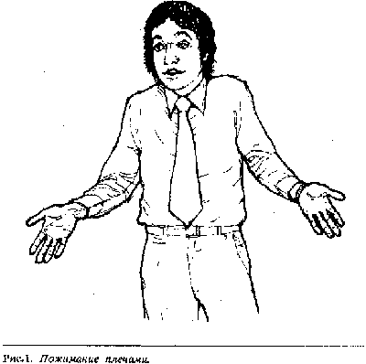

Кивание головой почти во всем мире обозначает, "да" или ут-верждение. Похоже, что это врожденный жест, так как он также используется глухими и слепыми людьми. Покачивание головой для обозначения отрицания или несогласия является также уни-версальным, и может быть одним из жестов, изобретенных в детстве. Когда ребенок насосался молока, он, отказываясь от материнской груди, делает движение головой из стороны в сторону. Когда маленький ребенок наелся, он крутит головой из стороны в сторону, чтобы увильнуть от ложки, которой родители кормят его. Тем самым очень быстро он приучается использовать покачивание головой для выражения своего несогласия и отрицательного отношения.

Проследить происхождение некоторых жестов можно на примере нашего первобытнообщинного прошлого. Оскаливание зубов

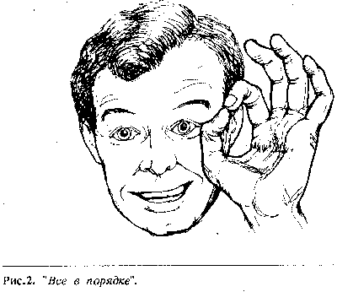

сохранилось от акта нападения на противника и до сих пор используется современным человеком, когда он злобно усмехается или проявляет свою враждебность каким-то другим способом. Улыбка первоначально была символом угрозы, но сегодня, в совокупности с дружелюбными жестами, она обозначает удовольствие или доброжелательность.

**Жест "пожимание плечами"** является хорошим примером универсального жеста, который обозначает, что человек не знает или не понимает, о чем речь. Это комплексный жест, состоящий из трех компонентов: развернутые ладони, .поднятые плечи поднятые брови.

Как вербальные языки отличаются друг от друга в зависимости от типа культур, так и невербальный язык одной нации отличается от невербального языка другой нации. В то время, как какой-то жест может быть общепризнанным и иметь четкую интерпретацию у одной нации, у другой нации он может не иметь никакого обозначения, или иметь совершенно противоположное значение. Например, рассмотрим разницу в интерпретации разными нациями таких трех типичных жестов, как кольцо из пальцев руки, поднятый вверх большой палец и V - образный жест пальцами.

**Жест "O`Кей" или Кружок, Образуемый Пальцами Руки.** Этот жест был популяризован в Америке в начале 19 века, главным образом, прессой, которая в то время начала кампанию по сокращению слов и ходовых фраз до их начальных букв. Существуют разные мнения относительно того, что обозначают инициалы "ОК.". Некоторые считают, что они обозначали " all correct"- все правильно, но потом, в результате орфографической ошибки, превратились в "Oll - Korrect". Другие говорят, что это антоним к слову "нокаут", которое по-английски обозначается буквами К.О. Имеется еще одна теория, согласно которой эта аббревиатура от имени "оll Kinderhoor", места рождения американского президента, использовавшего эти инициалы (O.K.) в качестве лозунга в предвыборной кампании. Какая теория из этих верна, мы никогда не узнаем, но похоже, что кружок сам по себе обозначает букву "О" в слове 0'кеу. Значение "ОК" хорошо известно во всех англоязычных странах, а также в Европе и в Азии, в некоторых же странах этот жест имеет совершенно другое происхождение и значение. Например, во Франции он означает "ноль" или "ничего", в Японии он значит "деньги", а в некоторых странах Средиземноморского бассейна этот жест используется для обозначения гомосексуальности мужчины.

Поэтому, путешествуя по разным странам, следует подчиняться правилу "Со своим уставом в чужой монастырь не ходят". Это поможет вам избежать возможных неловких ситуаций.

**Поднятый Вверх Большой Палец.** В Америке, Англии, Австралии и Новой Зеландии поднятый вверх большой палец имеет 3 значения. Обычно он используется при "голосовании" на дороге, в попытках поймать попутную машину. Второе значение - "все в порядке", а когда большой палец резко выбрасывается вверх, это становится оскорбительным знаком, озна-чающим нецензурное ругательство или "сядь на это". В некоторых странах, например, Греции этот жест означает "заткнись", поэтому можете представить себе положение американца, пытающегося этим жестом поймать попутную машину на греческой дороге! . Когда итальянцы считают от одного до пяти, этот жест обозначает цифру "I", а указательный палец тогда обозначает "2". Когда считают американцы и англичане, указательный палец означает "I", а средний палец "2"; в таком случае большой палец представляет, цифру "5".  
Жест с поднятием большого пальца в сочетании с другими жестами используется как символ власти и превосходства, а также в ситуациях, когда кто-нибудь вас хочет "раздавить пальцем". Ниже мы внимательнее рассмотрим использование этого жеста в таком специфичном контексте.

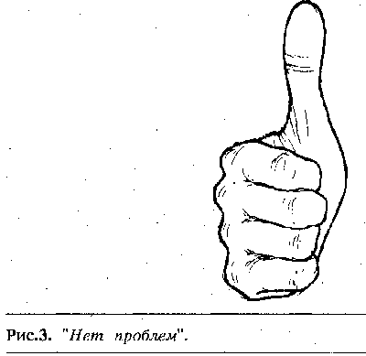

**V - Образный Знак Пальцами.** Этот знак очень популярен в Великобритании и Австралии и имеет оскорбительную интерпретацию. Во время второй мировой войны Уинстон Черчилль популяризировал знак "V" для обозначения победы, но для Этого обозначения рука повернута тыльной стороной к говорящему. Если же при этом жесте рука повернута ладонью к говорящему, то жест приобретает оскорбительное значение - "за-ткнись". В большинстве стран Европы, однако, V жест в любом случае означает "победа", поэтому, если англичанин хочет этим жестом сказать европейцу, чтобы он заткнулся, тот будет недоумевать, какую победу имел ввиду англичанин. Во многих странах этот жест означает также цифру "2".

Эти примеры говорят о том, к каким недоразумениям могут привести неправильные толкования жестов, не учитывающие нацио-нальные особенности говорящего. Поэтому, прежде чем делать какие-либо выводы о значении жестов и языка тела, необходимо учесть национальную принадлежность человека.

## Совокупность Жестов

Одной из наиболее серьезных ошибок, которую могут допустить новички в деле изучения языка тела, является стремление выделить один жест и рассматривать его изолированно от других жестов и обстоятельств. Например, почесывание затылка может означать тысячу вещей - перхоть, блохи, выделение пота, неуверенность, забывчивость или произнесение неправды - в зависимости от того, какие другие жесты сопровождают это почесывание, поэтому для правильной интерпретации мы должны учитывать весь комплекс сопровождающих жестов.

Как любой язык, язык тела состоит из слов, предложений и знаков пунктуации. Каждый жест подобен одному слову, а слово может иметь несколько различных значений. Полностью понять значение этого слова вы можете только тогда, когда вставите это слово в предложение наряду с другими словами. Жесты поступают в форме "предложений" и точно говорят о действительном состоянии, настроении и отношении человека. Наблюдательный человек может прочитать эти невербальные предложения и сравнить их со словесными предложениями говорящего.

Рис.4 показывает совокупность жестов, обозначающих критически оценочное отношение. Главным здесь является жест "подпирание щеки указательным пальцем", в то время как другой палец прикрывает рот, а большой палец лежит под подбородком. Следующим подтверждением того, что слушающий относится к вам критически, является то, что ноги его крепко скрещены, а вторая рука лежит поперек тела, как бы защищая его, а голова и подбородок наклонены (враждебно). Это невербальное предложение говорит вам приблизительно следующее: "Мне не нравится, что вы говорите, и я с вами не согласен".

## Конгруэнтность - Совпадение Слов и Жестов

Если бы вы были собеседником человека, показанного на рис.4, и попросили его выразить свое мнение относительно того, что вы только что сказали, на что он бы ответил, что с вами не согласен, то его невербальные сигналы были бы конгруэнтными, т.е. соответ-ствовали бы его словесным высказываниям. Если же он скажет, что ему очень нравится все, что вы говорите, он будет лгать, потому что его слова и жесты будут не конгруэнтными. Исследования доказывают, что невербальные сигналы несут в 5 раз больше информации, чем вербальные, и в случае, если сигналы не -конгруэнтны, люди полагаются на невербальную информацию, предпочитая ее словесной.

Часто можно наблюдать, как какой-нибудь политик стоит на трибуне, крепко скрестив руки на груди ( защитная поза ) с опущенным подбородком ( критическая или враждебная поза), и говорит аудитории о том, как восприимчиво и дружелюбно он относится к идеям молодежи. Он может попытаться убедить аудиторию в своем теплом, гуманном отношении, делая быстрые, резкие удары по трибуне. Зигмунд Фрейд однажды заметил, что когда одна пациентка словесно убеждала его в том, что она счастлива

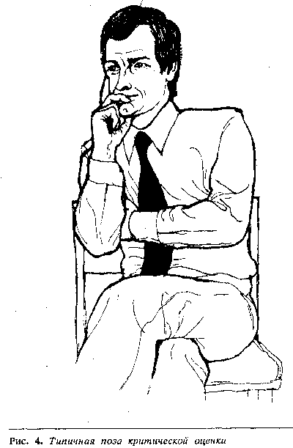

в браке, она бессознательно снимала с пальца и надевала обручальное кольцо. Фрейд понял значение этого непроизвольного жеста и не удивился, когда стали обозначаться семейные проблемы этой пациентки.

Ключом к правильной интерпретации жестов является учитывание всей совокупности жестов и конгруэнтность вербальных и невербальных сигналов.

## Значение Контекста для Толкования Жестов

Кроме учета совокупности жестов и соответствия между словами и телодвижениями, для правильной интерпретации жестов необходимо учитывать контекст, в котором живут эти жесты. Если вы, например, в холодный зимний день увидите на автобусной остановке человека, сидящего со скрещенными ногами, крепко скрещенными на груди руками и опущенной вниз головой, то это скорее всего будет означать, что он замерз, а вовсе не его критическое отношение к чему-либо. Однако, если человек в точно таком же положении будет сидеть напротив вас за столом переговоров о заключении сделки, то его жесты совершенно определенно следует трактовать как имеющие негативное или оборонительное отношение в сложившейся ситуации.

В этой книге все жесты будут рассматриваться с учетом окружающей ситуации, и, при возможности, рассмотрится совокуп-ность жестов в контексте.

## Другие Факторы, Оказывающие Влияние на Интерпретацию Жестов

Если у человека слабое рукопожатие, то можно сделать вывод о слабости его характера, и в главе об особенностях рукопожатия мы исследуем причины, объясняющие это утверждение. Но если у человека артрит суставов руки, то он будет использовать слабое рукопожатие, чтобы предохранить руку от боли. Поэтому художники, музыканты, хирурги и люди других деликатных профессий, где требуются чуткие пальцы, обычно предпочитают не обмениваться рукопожатиями, но если они вынуждены это делать, то пользуются щадящим рукопожатием.

Иногда люди, носящие плохо сидящую или тесную одежду, скованы в своих движениях, и это оказывает влияние на выразительность их языка тела. Это достаточно редкие случаи, но их важно иметь в виду, чтобы понять, какое психологическое влияние имеют такие вещи на боди лэнгвидж.

## Положение в Обществе и Богатство Жестикуляции

Научные исследования в области лингвистики показали, что существует прямая зависимость между социальным статусом, властью и престижем человека и его словарным запасом. Другими словами, чем выше социальное или профессиональное положение человека, тем лучше его способность общаться на уровне слов и фраз. Исследования в области невербалики выявили зависимость между красноречивостью человека и степенью жестикуляции, используемой человеком для передачи смысла своих сообщений. Это означает, что существует прямая зависимость между социальным положением человека, его престижем и количеством жестов и телодвижений, Которыми он пользуется. Человек, находящийся на вершине соци-альной лестницы или профессиональной карьеры, может пользоваться богатством своего словарного запаса в процессе коммуникации, в то время как менее образованный или менее профессиональный человек будет чаще полагаться на жесты, а не на слова в процессе общения.  
В этой книге большинство примеров описывает поведение людей среднего сословия, но общее правило заключается в том, что чем выше социально-экономическое положение человека, тем менее развита у него жестикуляция и беднее телодвижения.

Быстрота некоторых жестов и их очевидность для глаза зависит от возраста человека. Например, если 5-летний ребенок скажет неправду своим родителям, то сразу же после этого он прикроет одной или обеими руками рот (рис.5). Этот жест "прикрывание рта рукой" подскажет родителям о том, что ребенок солгал, но на протяжении всей своей жизни человек использует этот жест, когда он лжет, обычно меняется только скорость совершения этого жеста. Когда подросток говорит неправду, рука прикрывает рот почти так же, как и у пятилетнего ребенка, но только пальцы слегка обводят

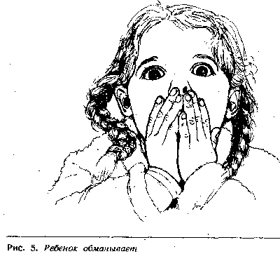

линию губ (рис. 6). Это жест прикрывания рукой рта становится более утонченным во взрослом возрасте. Когда взрослый человек лжет, его мозг посылает ему импульс прикрыть рот, в попытке задержать слова обмана, как это делается пятилетним ребенком или подростком, но в последний момент рука уклоняется ото рта и рождается другой жест-прикосновение к носу (рис.7). Такой жест есть ни что иное, как усовершенствованный взрослый вариант того же жеста прикрывания рта рукой, который присутствовал в детстве. Это пример того, что с возрастом жесты людей становятся менее броскими и более завуалированными, поэтому всегда труднее считать ин-формацию 50-летнего человека, чем молодого.

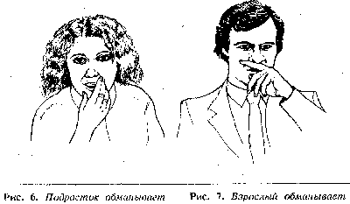

## Возможность Подделать Язык Телодвижений

Наиболее типичным вопросом является "Возможна ли подделка в собственном языке o тела?" Обычный ответ на этот вопрос -отрицательный, потому что вас выдаст отсутствие конгруэнтности между жестами, микросигналами организма и сказанными словами. Например, раскрытые ладони ассоциируются с честностью, но, когда обманщик раскрывает вам свои объятия и улыбается вам, од-новременно говоря ложь, микросигналы его организма выдадут его потайные мысли. Это могут быть суженные зрачки, поднятая бровь или искривление уголка рта, и все эти сигналы будут противоречить раскрытым объятиям и широкой улыбке. В результате реципиент склонен не верить тому, что он слышит. Кажется, будто в человеческом мозгу есть предохранительный прибор, который "зашкаливает" каждый раз, как только он регистрирует не конгруэнтные невербальные сигналы. Существуют, однако, случаи, когда языку тела специально обучают для достижения благоприятного впечатле-ния. Возьмите, например, конкурсы красоты Мисс Америка или Мисс Вселенная, на которых каждая конкурсантка обучается таким движениям тела, которые излучают теплоту и искренность. Чем с большим мастерством участница конкурса может передавать эти сигналы, тем больше очков она получит от судей. Но даже опытные специалисты могут имитировать нужные движения только в течение короткого периода времени, поскольку вскоре организм непроизвольно передаст сигналы, противоречащие его сознательным действиям. Многие политики являются опытными специалистами в области копирования языка *тела и используют это для того, чтобы добиться расположения своих избирателей и заставить их поверить своим речам. О тех политических деятелях, которые успешно это проделывают, говорят, что у них есть " божий дар". Лицо чаще, чем какая-либо другая часть человеческого тела используется для скрытия ложных высказываний. Мы улыбаемся, киваем головой и подмигиваем в попытке скрыть ложь, но, к несчастью для нас, наше тело своими знаками говорит истинную правду, и наблюдается несоответствие между сигналами, считываемыми с лица и с тела, и словами. Изучение выражения лица является искусством само по себе.

В этой книге этому уделяется мало внимания и более подробная информация дается в книге Роберта Л. Вайтсайда "Язык лица" и в книге "Читая лица' авторов Леопольда Беллана и Сэма Синполиера Бейкера.  
В заключении хочется сказать, что трудно подражать и подделывать язык тела в течение долгого периода времени, но полезно научиться использовать положительные, открытые жесты для успеш-ного общения с другими людьми и избавиться от жестов, несущих отрицательную, негативную окраску"? Это позволит вам чувствовать себя . более уютно в обществе людей и сделает вас более привлекательным для них.

## Как Сказать Неправду, не Раскрыв Себя

Проблема с ложью заключается в том, что наше подсознание работает автоматически и независимо от нас, поэтому наш язык телодвижений выдает нас с головой. Вот почему сразу заметно, когда лгут люди, редко говорящие неправду, независимо от того, насколько убедительно они это преподносят. В тот самый момент, когда они начинают лгать, их тело начинает давать совершенно противоположные сигналы, что дает вам ощущение, что вам лгут. Во время обмана наше подсознание выбрасывает пучок нервной энергии, которая проявляется в жестах, противоречащих тому, что сказал человек. Некоторые ?1юди, чьи профессии непосредственно связаны с обманом в разных формах, такие как политические деятели, адвокаты, актеры и телекомментаторы, до такой степени выдрессировали свои телодвижения, что у них трудно заметить, что они говорят неправду, и люди попадаются на их удочку, доверяют им.

Они тренируют свои жесты двумя путями. Во-первых, отрабатывают те жесты, которые придают правдоподобность сказан-ному, но это возможно лишь в том случае, если практиковаться во лжи в течение долгого периода времени. Во-вторых, они почти полностью устраняют у себя жестикуляцию, чтобы не присутствовали ни позитивные, ни негативные жесты в тот момент, когда они лгут, но это тоже очень трудно сделать.

Попробуйте при случае провести такой простой эксперимент. Преднамеренно скажите неправду своему знакомому и сделайте осознанную попытку подавить всякие телодвижения, причем находи-тесь в полном обзоре своего собеседника. Даже если вы сознательно сдерживаете яркие, броские жесты, вашим телом будет передано множество мельчайших микросигналов. Это может быть или искривление лицевых мышц, расширение или сужение зрачков, испарина на лбу, румянец на щеках, учащенное моргание и множество- других мелких жестов, сигнализирующих об обмане. Исследования с использованием замедленных съемок показали, что эти микрожесты проявляются лишь долю секунды, и заметить их могут лишь такие люди, как профессиональные интервьюеры во время беседы, опытные бизнесмены во время переговоров, и те люди, у которых, как мы говорим, развита интуиция. Самыми лучшими интервьюерами и специалистами по продаже являются люди, развившие у себя способность считывать значение микрожестов своего партнера во время близкого, лицо-к-лицу, контакта.

Совершенно очевидно, что для того, чтобы не выдать себя в момент произнесения неправды, вам нужно сделать так, чтобы не было полного обзора вашей позы. Вот почему во время полицейского допроса подозреваемого помещают на стул в хорошо просматриваемом или хорошо освещенном месте комнаты, чтобы он был виден допрашивающим и легче было бы обнаружить, когда он говорит неправду. Естественно, что ваша ложь будет менее заметна, если вы в этот момент будете сидеть за столом и тело ваше будет частично скрыто, или стоять за забором или закрытой дверью. Легче всего врать по телефону!

## Как Научиться Говорить на Языке Телодвижений

Поставьте себе задачу хотя бы пятнадцать минут в день заниматься изучением и толкованием жестов других людей, а также анализом своих собственных жестов. Экспериментальным пространством может стать любое место, где встречаются и взаимодействуют люди. В частности, аэропорт является отличным местом наблюдения всего спектра человеческих жестов, поскольку здесь люди через жесты выражают целую гамму эмоций: и страстное желание, и гнев, и ужас, и горе, и счастье, и нетерпение и многое другое. Отличной точкой наблюдения являются также официальные приемы, деловые встречи и вечера, вечеринки. Изучив искусство языка телодвижения, вы можете отправиться на вечер, просидеть потихонечку в уголочке весь вечер и получить огромное удовольствие от наблюдения за ритуалом языка телодвижений в обществе. Телевидение также предоставляет восхитительную возможность для изучения особенностей невербальной коммуникации. Выключите звук и попытайтесь догадаться о том, что происходит на экране только по изображению. Включая звук через каждые 5 минут, вы сможете проверить правильность вашего понимания невербалики, и вскоре вы сможете смотреть всю программу без звукового сопровождения и понимать все, что происходит на экране, как это делают глухие.

# Глава II Зоны и территории

Много книг и статей было написано на тему о том, как животные, птицы и рыбы устанавливают свою сферу обитания и охраняют ее, но только недавно было обнаружено, что и у человека есть свои охранные зоны и территории. Если мы их изучим и поймем их смысл, мы не только, обогатим наши представления о своем собственном поведении и поведении других людей, но и сможем прогнозировать реакцию другого человека в процессе не-посредственного общения с глазу на глаз.

Американский антрополог Эдуард Т. Холл был одним из родоначальников в области изучения пространственных потребностей человека, и в начале шестидесятых годов он ввел термин "проксимика" (от слова proximity - близость). Его исследования в этой области привели к новому пониманию наших взаимоотношений с другими человеческими существами.

Каждая страна представляет собой застолбленную территорию с четко очерченными границами и пограничными войсками, охраняющими эту территорию.

Внутри каждой страны имеется еще одно территориальное деление в виде штатов или графств. Эти территории в дальнейшем делятся на еще меньшие, называемые городами, внутри которых имеются районы, состоящие из улиц, которые сами по себе представляют собой замкнутую территорию для тех, кто живет на них. Обитатели каждой территории объединены невидимым чувством приверженности своей территории, и истории o известно немало примеров, когда начинаются кровавые войны и убийства ради защиты своей территории.

Под территорией понимается также пространство, которое человек считает своим, как будто это пространство является продолжением его физического тела. Каждый человек имеет свою собственную личную территорию, которая включает пространство, окружающее его собственность, например, его дом, окруженный забором, машину во дворе, его собственную спальню, его личный стул и, как обнаружил доктор Холл, он имеет также четко обозначенное воздушное пространство вокруг своего тела.

В этой главе будут преимущественно рассматриваться вопросы, связанные с этим видом территории, и с тем, как люди реагируют на попытки нарушить ее.

**Личная Территория.** Физическое тело большинства животных окружено определенной пространственной зоной, которую они считают своей собственной личной территорией. Насколько далеко простирается эта территория зависит, главным образом от того, как густо населены места, в которых. это животное проживает. Лев, выросший на просторных территориях Африки может иметь сферу обитания радиусом в 31 милю и более, в зависимости от плотности населения львов на этой территории, он метит свою территорию испражнениями и мочеиспу-сканием. Но если лев вырос в клетке со многими другими львами, его личная территория может ограничиваться буквально несколькими футами, что является прямым следствием перенаселенности сферы обитания.

Подобно другим животным, человек обладает своей собственной воздушной оболочкой, окружающей его тело, ее размеры зависят от плотности населения людей в месте его проживания. Следовательно, размеры личной пространственной зоны социально и национально обусловлены. Если представители одной нации, например, японцы, привычны к перенаселенности, другие предпочитают широкие открытые пространства и любят сохранять дистанцию. Однако, мы будем вести речь в основном о территориальном поведении народов западных стран.

Социальное положение человека может тоже быть значимым при описании расстояния, на котором человек держится по отношению к другим людям, и этот вопрос будет обсуждаться ниже.

**Зональные Пространства.** Размеры личной пространственной территории человека средне обеспеченного социального уровня в принципе одинаковы независимо от того, проживает ли. он в Северной Америке, Англии или Австралии. Ее можно разделить на 4 четкие пространственные зоны.

**1. Интимная зона (от 15 до 46 см).** Из всех зон эта самая главная, поскольку именно эту зону человек охраняет так, как будто бы это его собственность. Разрешается проникнуть в эту зону только тем лицам, кто находится в тесном эмоциональном контакте с ним. Это дети, родители, супруги, любовники, близкие друзья и родственники. В этой зоне имеется еще подзона радиусом в 15 см, в которую можно проникнуть только посредством физического контакта. Это сверх интимная зона.

**2. Личная зона (от 46 см до 1,2 метра).** Это расстояние, которое обычно разделяет нас, когда мы находимся на коктейль - вечеринках, официальных приемах, официальных вечерах и дружеских вечеринках.

**3. Социальная зона (от 1,2 до 3,6 метров).** На таком расстоянии мы держимся от посторонних людей, например, водопроводчика или плотника, пришедшего заняться ремонтом в нашем доме, почтальона, нового служащего на работе и от людей, которых не очень хорошо знаем.

**4. Общественная зона (более 3,6 метра).** Когда мы адресуемся к большой группе людей, то удобнее всего стоять именно на этом расстоянии от аудитории.

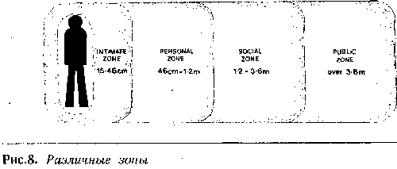

## Практическое Использование Зонального Пространства

Обычно наша интимная зона нарушается тем или иным человеком по двум причинам. Первая, когда "нарушитель" является нашим близким родственником или другом, или же человеком, имеющим сексуальные намерения. Вторая, когда "нарушитель" проявляет враждебные тенденции и склонен атаковать нас. Если мы можем терпеть вторжение посторонних людей в наши личные и социальные зоны, то вторжение постороннего человека в интимную зону вызывает внутри нашего организма различные физиологические реакции и изменения. Сердце начинает биться быстрее, происходит выброс адреналина в кровь, и она приливает к мозгу и мышцам как сигнал физической готовности нашего организма к бою, т.е. состояние боевой готовности.

Это означает, что если вы дружелюбно прикоснетесь к руке или обнимите человека, с которым вы только что познакомились, то это может вызвать у него отрицательную реакцию по отношению к вам, даже если он или она будет вам улыбаться и, чтобы вас не обидеть, делать вид, что это ей нравится. Если вы хотите, чтобы люди чувствовали себя в вашем обществе уютно, соблюдайте золотое правило: "Держи дистанцию". Чем интимнее наши отношения с другими людьми, тем ближе разрешается нам проникать в их зоны. Например, только что принятый на работу служащий первое время может подумать, что коллектив относится к нему очень прохладно, но они просто держат его на дистанции социальной зоны, потому что мало его знают. Как только сослуживцы узнают его лучше, территориальное расстояние между ними сокращается, и в конце концов ему позволяют передвигаться в пределах личной зоны, а в некоторых случаях проникать и в интимную зону.

Дистанция между двумя целующимися может много рассказать вам о характере взаимоотношений между этими людьми. Любовники крепко прижимаются телами друг к другу и находятся внутри интимной зоны друг друга. Совершенно другое будет расстояние, если вы получаете поцелуй от постороннего человека, поздравляющего вас с Новым годом, или от мужа лучшей подруги, поскольку оба будут отставлять нижнюю часть тела по крайней мере на расстояние 15 см от вашей.

Исключением из правила, требующего строгого соблюдения дистанционной зоны, являются случаи, когда пространственная зона человека обусловлена его социальным положением. Например, управляющий компанией и один из его подчиненных могут быть компаньонами по рыбной ловле, и, находясь на рыбалке, они пересекают и личную, и интимную зону друг друга. На работе же управляющий будет держать его на расстоянии социальной зоны, соблюдая неписанные, правила социальной стратификации.

Скученность людей на концертах, в кинозалах, на эскалаторах, в транспорте, лифте приводит к неизбежному вторжению людей в интимные зоны друг друга и интересно наблюдать реакцию людей на эти вторжения. Существует ряд неписанных правил поведения западного человека в условиях скученности людей, например, в автобусе или лифте. Это такие правила:

1. Ни с кем не разрешается разговаривать, даже со знакомыми.  
2. Не рекомендуется смотреть в упор на других.  
3. Лицо должно быть совершенно беспристрастным - никакого проявления эмоций не разрешается.  
4. Если у вас в руках книга или газеты, вы должны быть полностью погружены в чтение.  
5. Чем теснее в транспорте, тем сдержаннее должны быть ваши движения,  
6. В лифте следует смотреть только на указатель этажей над головой.

Часто можно услышать, как людей, ездящих в общественном транспорте на работу в часы пик, называют жалкими, несчастными, подавленными. Эти эпитеты обычно употребляются из-за того, что у этих людей невыразительные лица, но сторонние наблюдатели ошибаются в своих оценках. Они просто видят, как люди добросовестно выполняют правила поведения в условиях неизбежного вторжения посторонних в их интимную зону.

Если у вас возникнут сомнения по этому поводу, понаблюдайте за собой в следующий раз, когда вы войдете в переполненный кинозал. Как только вы вступили в проход, ведущий к вашему месту, окруженному множеством незнакомых лиц, обратите внимание, что вы начинаете, как запрограммированный робот, подчиняться непи-санным законам поведения человека в переполненных общественных местах. Когда вы начнете конкурировать со своим соседом за уголок на подлокотнике кресла для опоры руки, вы поймете, почему люди, пришедшие в кино без спутника, обычно не занимают свое место в зале до тех пор, пока не выключат свет или не начнется фильм. Каждый раз, когда мы едем в переполненном лифте, сидим в переполненном кинозале или едем в битком набитом автобусе, окружающие перестают для нас существовать, и до тех пор, пока нас непосредственно не заденут, мы не реагируем на них. Создается такое впечатление, будто своим, неосознанным посягательством на нашу интимную территорию люди ставят нас в оборонительную позицию.

Разъяренная толпа или агрессивная группа людей, объединенных единой целью, реагирует на нарушения их территории совершенно другим образом, чем отдельные личности. В действительности происходят следующие вещи: по мере того, как увеличивается толпа и ее плотность, личное пространство каждого отдельного человека становится все меньше, и он принимает враждебную стойку, поэтому с ростом толпы усиливается ее враждебность и агрессивность, и в любой момент может начаться рукоприкладство. Это очень хорошо известно полиции, и она всегда стремится разогнать толпу, чтобы каждый человек вновь обрел свое зональное пространство и успокоился.

Только в последние годы правительство и градостроители стали обращать внимание на то, что многоэтажные жилищные комплексы оказывают отрицательное влияние на человека, поскольку лишают его личной территории. Отрицательные последствия проживания на перенаселенных территориях можно проследить на примере популяции оленей на острове Джеймс, находящимся неподалеку от штата Мэрилэнд. Олени там стали вымирать большими партиями несмотря на то, что в то время корма им было достаточно, хищники отсутствовали и не было никакой эпидемии. Аналогичные явления до этого происходили с крысами и кроликами. Исследования показали, что олени вымирали в результате сверхактивной деятельности надпочечных желез, вызванной стрессовым состоянием животных, создавшемся от того, что в результате роста популяции оленей они были лишены своей личной территории. Надпочечные железы играют важную роль для роста организма, воспроизводства и сопротивляемости заболеваниям. Таким образом, именно перенаселенность вызвала физическую реакцию на стресс, а не такие факторы как голод, инфекция или агрессивность других животных. Учитывая это, легко понять, почему области, имеющие большую плотность населения, имеют более высокий уровень преступности.

Следователи полиции используют специальные методы, построенные на нарушении территории личности, для того, чтобы сломить сопротивление допрашиваемых преступников. Для этого они усаживают преступника на стул без подлокотников, ставят стул в центре комнаты и постоянно во время допроса проникают в его интимную и особо интимную зону, оставаясь в ней до тех пор, пока тот не даст ответ. С помощью таких методов сопротивление преступника очень быстро подавляется.

Администраторы могут использовать тот же самый метод для того, чтобы получить скрываемую информацию от подчиненного, но людям, занятым в торговле, не следует применять эту тактику при общении с клиентами.

## Ритуалы, Связанные с Занятием Свободного Места

Когда человек претендует на место или пространство, часть которого уже занята другими людьми (например, место в театре, место за столом в конференц-зале, крючок для полотенца на теннисном корте), он действует предсказуемым образом. Он обычно ищет самое широкое расстояние между двумя присутствующими и занимает место посередине. В театре он выбирает место, находящееся посередине между последним креслом и сидящим в этом ряду человеком. На теннисном корте он выбирает тот крючок для полотенца, который находится на самом большом свободном пространстве посередине между двумя висящими полотенцами, или посередине между ближайшим полотенцем и концом вешалки. Делается это с той целью, чтобы не обидеть других присутствующих ни чрезмерной близостью к ним, ни чрезмерной отдаленностью от них.

Если в театре вы выбираете место не посередине между сидящим и последним креслом, а ближе к краю, то он может обидеться, что вы слишком далеко от него сели, или же засмущается, если вы сядете слишком близко к нему. Поэтому основная цель этого ритуала заключается в том, чтобы сохранять гармонию.

Исключением из этого правила является занятие свободной кабинки в туалете. Доказано, что 90% людей выбирает крайние кабинки, и только если они заняты, занимают кабинки посередине.

## Зональные Пространства у Разных Наций

Молодая пара, только что эмигрировавшая в Чикаго из Дании, была приглашена в местный клуб Джейсистов. Через несколько недель после того, как их приняли в клуб, женщины стали жаловаться, что они чувствуют себя неуютно в обществе этого датчанина, поскольку он "пристает" к ним. Мужчины же этого клуба почувствовали, что якобы датчанка своим невербальным поведением намекала, что она для них доступна в сексуальном отношении.

Эта ситуация подтверждает тот факт, что у многих европейских наций интимная зона составляет только 23-25 см, а у некоторых и того меньше. Датчане чувствовали себя уверенно и непринужденно, находясь на расстоянии 25 см от американца, не подозревая о том, что они вторгаются в его интимную зону, составляющую 18 дюймов. Датчане также чаще используют контактный взгляд, чем американцы, что дало повод для ошибочной оценки их поведения.

Продвижение в интимную территорию человека . лица противоположного пола является способом выражения его интереса к этому человеку и называется заигрыванием. Если заигрывание не принимается, этот человек отступает и соблюдает в дальнейшем дистанцию. Если же ухаживания принимаются, человек позволяет

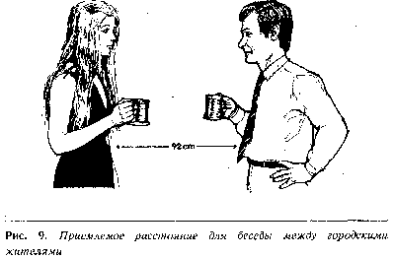

"нарушителю" оставаться внутри его интимной зоны. То, что для датчан являлось нормальным общественным поведением, ин-терпретировалось американцами как их сексуальное заигрывание. Датчане же думали, что американцы были холодны и недружелюбны, потому что они устранялись от удобной для их общения зоны.

Недавно на конференции я заметил, что когда встречались и беседовали два американца, они стояли друг от друга на расстоянии 90 см и сохраняли эту дистанцию в течение всего разговора. Когда же разговаривали японец и американец, то они o медленно начали передвигаться по комнате. Американец постоянно отодвигался от японца, а японец постепенно наступал, приближаясь к нему. Тем самым каждый из них пытался приспособиться к привычному и удобному для него пространству общения. Японец, чья интимная

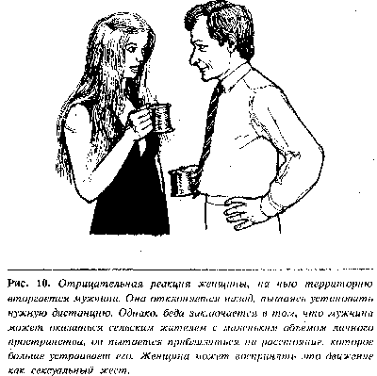

зона составляет 25 см, постоянно делал шаг вперед, чтобы сузить пространство. При этом он вторгался в интимную зону американца, заставляя его отступать на шаг назад, чтобы расширить свое зональное пространство. Видеозапись этого эпизода, воспроизведенная с ус-корением, создаст впечатление, что оба они танцуют по конференц-залу, и японец ведет своего партнера. Становится понятным, почему при бизнес-переговорах азиаты и американцы посматривают друг на друга с некоторым подозрением. Американцы считают, что азиаты "фамильярны" и чрезмерно "давят", азиаты же считают, что американцы "холодны и слишком официальны".

Незнание культурно обусловленных различий в интимных зонах различных людей может легко привести к недопониманию и неверным суждениям о поведении и культуре других.

## Различие Пространственных Зон у Горожан и Жителей Сельской Местности

Как упоминалось выше, объем личного пространства, необходимый для обитания, зависит от плотности населения людей в том

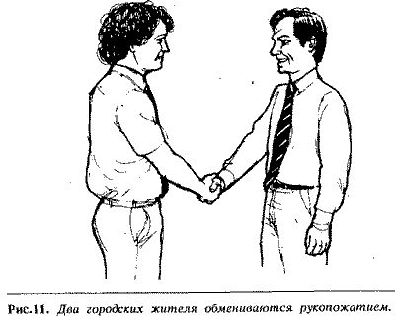

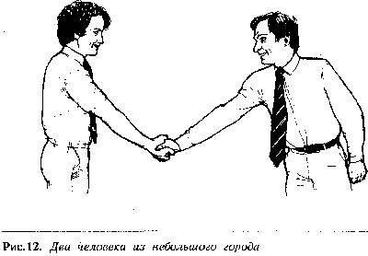

месте, где люди выросли. Тем, кто вырос в редконаселенных сельских местностях, требуется более просторное личное пространство, чем тем, кто воспитывался в густонаселенных столичных городах. По тому, как человек протягивает руку для рукопожатия можно судить, проживает ли он в крупном городе или в отдаленной сельской местности. У городских жителей их личная "воздушная оболочка" составляет 46 см, и именно на столько сантиметров протягивается кисть руки от тела при рукопожатии (рис.11).

В таком случае руки собеседников встречаются на нейтральной территории. Люди, выросшие в районном городе, где плотность населения невысокая, могут иметь "воздушную оболочку" до 1,2 метра в радиусе или более, и именно на этом расстоянии находится кисть руки от тела, когда сельские жители здороваются за руку (рис.12).

Сельские жители обычно стоят прочно на земле и наклоняются навстречу вашему рукопожатию, в .то время как городской житель сделает шаг вперед при рукопожатии. Люди, выросшие в отдаленных или малонаселенных сельских районах, обычно имеют очень большие потребности в личном пространстве, достигающем 9 метров. Эти люди предпочитают не здороваться за руку, а лучше на расстоянии помахать друг другу рукой (рис.13).

Городские агенты по продаже считают, что знание этих особенностей имеет огромное значение для успеха торговых операций с фермерами в малонаселенной сельской местности. Учитывая, что такой фермер имеет "воздушную оболочку" от 92 см до 1,8 метра и более, рукопожатие с ним будет расцениваться как территориальное нарушение, на которое фермер отреагирует отрицательно и будет занимать оборонную позицию. Преуспевающие агенты по продаже почти единогласно заявляют, что самые благоприятные условия для переговоров о купле-продаже складываются в том случае, когда они приветствуют жителя небольшого сельского городка широким рукопожатием, а фермера из глубинки взмахом руки.

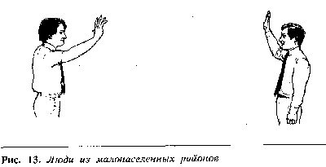

## Территория и Собственность

Человек расценивает свою собственность или площадь, регулярно используемую им, как свою личную территорию, подобно личному воздушному пространству, и готов биться, чтобы защитить ее. Такие вещи как собственный дом, офис и машина представляют территорию, имеющую четко обозначенные границы в форме стен, ворот, заборов и дверей. Каждая территория может; иметь несколько под-территорий. Например, у женщины в доме есть свои личные территории, такие как кухня или прачечная, куда она запрещает кому-либо входить в тот момент, когда она там работает. Бизнесмен имеет любимое место за столом переговоров, посетители имеют любимые места в кафетерии, а у главы семьи в доме есть свой любимый стул. Эти места обычно маркируются тем, что на них владелец оставляет свои вещи, или же тем, что постоянно садится только на свое место. Посетитель кафетерия может даже дойти до того, что вырежет ножом свои инициалы на "своем" месте за столом, а бизнесмен отметит свою территорию за столом тем, что поставит на него свою пепельницу, положит ручку, книгу или салфетку, занимающую расстояние его интимной зоны в 46 см. Доктор Десмонд Моррис, наблюдая за местами в читальном зале библиотеки, установил, что если оставить книгу или личную вещь на столе в читальном зале, то это сохранит вам место в среднем в течение 77 минут, а если повесить пиджак на спинку стула, то место сохраняется в течение 2 часов. Члены семьи дома могут пометить свое любимое место своей личной вещью типа трубки или журнала, положив его на место или рядом с ним, чтобы заявить свои права на владение этим пространством.

Если глава семьи пригласит агента по продаже присесть, и тот совершенно неумышленно сядет в "его" кресло, предполагаемый покупатель может непроизвольно почувствовать недовольство относи-тельно вторжения в его территорию и затем стать несговорчивым при переговорах. Чтобы избежать отрицательных последствий от такой ошибки, спросите у хозяина, где "его" стул.

## Автомобили и Их Влияние на Чувство Территории

Психологи заметили, что люди за рулем совершенно по-другому реагируют на факторы, имеющие отношение к их территории, и эта реакция отличается от их обычного социального поведения. Похоже, что машина оказывает магическое влияние на размеры личной зоны человека. В некоторых случаях размеры их территорий могут увеличиваться в 10 раз, потому что водитель чувствует, что он может претендовать на расстояния от 3,7 до 4,6 метров перед его машиной и сзади нее. Когда другой водитель проскакивает перед ним, он (даже если никакого вреда это ему не принесло) может испытать ряд физиологических изменений в организме, типа ярости, вплоть до желания атаковать другого водителя. Представьте теперь ситуацию, когда этот же человек хочет войти в лифт, а кто-нибудь опережает его, тем самым вторгаясь в его личную территорию. Он отреагирует на эти обстоятельства извинением и пропустит другого человека вперед. Его стиль поведения существенным образом отличается от той ситуации, когда водитель пересек ему дорогу на шоссе.

Для других людей машина становится защитным коконом, в который они могут спрятаться от окружающего мира. И когда они медленно едут у обочины, они могут стать таким же источником неприятностей на дороге, как и водитель с расширенной зоной личной территории.

В заключении отметим, что другие люди будут рады вам или избегать вас в зависимости от того, насколько уважительно вы относитесь к их личной пространственной зоне. Поэтому этакий рубаха-парень, который всех хлопает по плечу или постоянно прикасается к другим во время разговора, внутренне неприятен окружающим. Перед тем, как сделать суждение о человеке, сохраняющем в отношениях с вами определенную дистанцию, разумно было бы проанализировать все факторы, влияющие на определение дистанции общения.

Рисунок 10 отражает реакцию женщины на вторжение мужчины в ее территорию. Она отклоняется, пытаясь восстановить удобное для нее расстояние. Но дело может быть и в том, что этот мужчина просто имеет более узкую личную зону и наступает на женщину с целью сохранить удобное для себя расстояние. Женщина же может трактовать этот жест как сексуальное намерение.

Глядя на рисунок 14, можно сделать одно из следующих предположений:  
1. Оба являются городскими жителями и мужчина имеет сексуальные намерения относительно этой женщины.

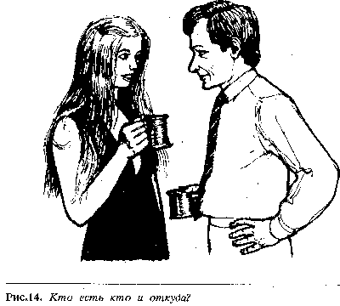

2. Интимная зона у мужчины существенно уже, чем у женщины, и он неосознанно нарушает ее зону.  
3. Женщина выросла в сельской местности, а мужчина принадлежит к нации, имеющей узкую интимную зону.

Несколько вопросов и дальнейшее наблюдение за ними поможет сделать правильный вывод и избежать ошибки.

# Глава III Ладони и передаваемая с их помощбю информация

## Ладони. Честность и Открытость

Испокон веков открытая ладонь ассоциировалась с искренностью, честностью, преданностью и доверчивостью. Клятвы обычно даются с ладонью на сердце; в суде, когда даются показания, поднимается рука с открытой ладонью, Библию держат в левой руке, а правая рука поднята вверх так, чтобы ее видели члены суда.

В повседневной жизни люди используют два положения ладони. Первое, это когда ладонь протягивается лодочкой и означает жест нищего, просящего милостыню. Второе положение - ладонь развернута вниз, и это сдерживающий или успокаивающий жест.

Самый лучший способ узнать, откровенен и честен ли с тобой в данный момент собеседник - это понаблюдать за положением его ладоней. Если собака проявляет покорность и подчинение победителю, подставляя свою шею, то человек делает это с помощью своих ладоней. Например, когда люди полностью откровенны с вами, они протягивают вам одну или обе ладони, и говорят что-то типа: "Я буду с вами полностью откровенен" (рис.15). Когда человек начинает с вами откровенничать, он обычно раскрывает перед собеседником ладони полностью или частично. Как и другие жесты языка телодвижений, это полностью бессознательный жест, он подсказывает вам, что собеседник говорит в данный момент правду. Когда ребенок обманывает или что-то скрывает, он прячет ладони за спиной.

Аналогично, если жена хочет скрыть от мужа то, что всю ночь прогуляла с подругами, она во время объяснений будет прятать руки в карманы или держать их скрещенными. Таким образом, спрятанные ладони могут подсказать мужу о том, что она скрывает правду.

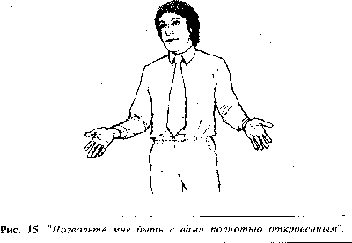

Агентов по продаже обучают смотреть на руки клиентов, когда те объясняют причину отказа произвести покупку, потому что о настоящих причинах можно судить по открытости ладоней.

## Открытые Ладони и Обман

Читатель может спросить: "Вы имеете в виду, что если я скажу неправду с открытыми ладонями, то люди поверят мне?" Ответом на этот вопрос будет и да - и нет. Если вы скажите наглую ложь, и ваши ладони при этом будут открыты, вы все же можете показаться неискренним для своих собеседников, потому что у вас будут отсутствовать другие жесты, характеризующие человека, говорящего правду, но будут заметны негативные жесты, характерные для говорящих неправду; и все это не будет сочетаться с вашими открытыми ладонями. Уже говорилось о том, что жулики и профессиональные обманщики обладают особым талантом - приводить в соответствие свои невербальные сигналы словесным лживым высказываниям. Чем лучше они используют во время лжи не-вербальные жесты, характерные для человека, говорящего правду, тем профессиональнее они в своей области.

Однако, можно повысить свой кредит доверия, выработав привычку в процессе общения с людьми держать ладони открытыми. И наоборот, когда жест открытых ладоней становится привычкой, снижается количество лжи в вашей речи. Интересно заметить, что большинство людей не могут говорить неправду, если их ладони открыты. С помощью открытых ладоней можно заставить других меньше лгать.

Ваши открытые ладони также поощряют собеседников быть с вами доверчивыми и откровенными.

## Сила Ладони

Одним из наименее заметных и в то же время наиболее значительных невербальных сигналов, является сигнал, передаваемый ладонью человека. Если правильно использовать силу ладони, то она может придать человеку больше авторитета и возможности командо-вать другими.

Существует три основных командных жеста ладони: положение ладони вверх, положение ладони вниз и положение указывающего перста.

Различие между этими тремя положениями видны из следующего примера: допустим, вам нужно попросить кого-либо поднять коробку и переставить ее на другое место в комнате. Допустим также, что использовать при этом мы будем одни и те же слова, говорить их одним тоном голоса и с одним выражением лица. Меняться будет только положение ладони.

Положение открытой ладони вверх есть доверительный, не-угрожающий жест, напоминающий просящий жест нищего на улице. Человек, которого мы попросили передвинуть коробку, не почувствует никакого давления, и в условиях субординации он воспримет это как просьбу с вашей стороны.

Когда ладонь повернута вниз, в вашем жесте немедленно появится оттенок начальственности. У человека, которому вы адресовали свою просьбу, появится ощущение, что он получил приказ передвинуть коробку, и может даже возникнуть чувство враждебности к вам, в зависимости от ваших с ним взаимоотношений. Например, если это ваш коллега одинакового с вами положения, то он может не выполнить вашу просьбу, но если бы вы его попросили с другим жестом, когда ладонь смотрит вверх, то он бы это сделал. Если человек, которому вы адресуете свою просьбу, ваш подчиненный, то он выполнит ее без возражений, потому что в таком случае вы имеете право использовать этот жест.

На рис.18 изображен перстоуказующий жест. Пальцы руки сжаты в кулак, и вместе с выставленным указательным пальцем вся конфигурация становится похожей на своеобразную дубинку, с помощью которой человека принуждают к подчинению. Жест "указующего перста" является одним из наиболее раздражающих, используемых человеком в процессе речи, особенно если он совпадает по смыслу со сказанными словами. Если у вас есть привычка указывать пальцем, постарайтесь заменить этот жест, изменив положение ладони вверх или вниз лицом, и вы увидите, что добьетесь больших успехов в отношениях с другими.

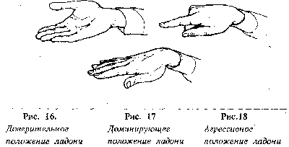

## Рукопожатия

Обмен рукопожатием является реликтом первобытнообщинной эры. Когда встречались первобытные люди, они протягивали друг другу руки раскрытыми ладонями вперед для того, чтобы показать свою безоружность. Этот жест со временем претерпел изменения и появились его модификации, такие как помахивание рукой в воздухе, приложение ладони к груди и многие другие. Современная форма этого древнего приветственного ритуала выражается в том, что люди протягивают друг другу руки и слегка встряхивают их, что в большинстве англоязычных стран делается в моменты приветствия и прощания. Обычно при рукопожатии сцепленные руки покачивают от 3 до 7 раз.

## Доминирующее и Покорное Рукопожатие

Выше говорилось о том, как с помощью различного разворота ладони можно придать жесту господствующее, доминирующее значе-ние. Рассмотрим теперь значение этих двух положений ладони для рукопожатия.

Предположим, что вы впервые встретились с человеком и приветствуете друг друга обычным рукопожатием. Через рукопожатие передается один из трех типов возможных взаимоотношений. Первое - превосходство: "Этот человек пытается оказывать на меня давление. Лучше быть с ним осторожнее". Второе - покорность, уступчивость:"Я могу оказывать давление на этого человека. Он будет делать так, как пожелаю". Третье - 'равенство: "Мне нравится этот человек. Мы с ним будем хорошо ладить".Эта информация передается неосознанно, но при определенной тренировке и целенаправленном применении того или иного рукопожатия можно оказать непосредственное влияние на исход вашей встречи с другими людьми.

В этой главе речь пойдет о типах рукопожатий.

Во время властного рукопожатия ваша рука захватывает руку другого человека (на рисунке ваша рука в черном манжете) таким образом, что ваша ладонь развернута вниз (рис.19). Совсем необязательно, чтобы ваша рука была развернута горизонтально, но важно, чтобы она была повернута вниз относительно руки другого человека. Тем самым вы сообщаете ему, что хотите главенствовать в процессе общения с этим человеком. Мы исследовали поведение 54 преуспевающих, высокопоставленных представителей административного звена, и эти исследования выявили, что 42 из них не только первыми протягивали руку для рукопожатия, но и пользова-лись властным способом рукопожатия.

Собака проявляет покорность тем, что ложится на спину и подставляет свое горло нападающему, человек же для проявления покорности использует развернутое вверх положение ладони. Это рукопожатие отличается от властного рукопожатия тем, что вы протягиваете руку, развернув ее ладонью вверх (рис.20). Это бывает особенно необходимо в ситуациях, когда вы хотите отдать инициативу другому человеку, или позволяете ему чувствовать себя хозяином положения.

Однако, необходимо иметь в виду, что возможны обстоятельства, при которых положение ладони вверх не обязательно будет трактоваться как проявление покорности. Например, человек страдает артритом рук и потому вынужден обмениваться слабым рукопожатием, в этих условиях очень просто принудить его к покорному типу рукопожатия.

Хирурги, артисты, художники и музыканты, для которых профессионально важны чуткие руки, обычно обмениваются вялым рукопожатием, чтобы защитить свои руки.

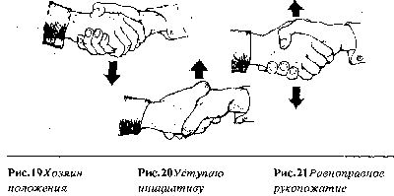

Чтобы полностью определиться относительно намерений человека, понаблюдайте за его последующим после приветствия поведением; уступчивый человек будет характеризоваться другими жестами уступчивости, а властный проявит свою агрессивность.

Когда рукопожатием обмениваются два властных человека, между ними происходит символическая борьба, во время которой каждый пытается подчинить себе руку другого. В результате получается рукопожатие, при котором обе руки остаются в вертикальном положении, а оба человека испытывают друг к другу чувство уважения и взаимопонимания. Именно такому рукопожатию обучает отец своего сына, говоря: "Давай поздороваемся как мужчины".

Когда человек здоровается с вами властным рукопожатием, трудно не только склонить его к уступчивому типу рукопожатия, до и сделать это незаметным образом. Существует простой способ "разоружения" властного партнера, который дает вам возможность не только вернуть себе инициативу, но и озадачить другого вторжением в его личную зону. Чтобы научиться этому способу обезоруживания, необходимо оттренировать следующие движения: когда вы берете руку, сделайте шаг вперед левой ногой (рис. 23). Затем переставьте правую ногу вперед и встаньте слева перед этим человеком, продвигаясь в его личную зону (рис. 24). Затем, для завершения маневра, левую ногу поставьте за правой и встряхните руку партнера. Эта тактика позволяет вам выравнить положение рук или развернуть руку другого человека к уступчивому типу рукопожатия. Она также позволяет вам стать хозяином положения, т.к. вы нарушили его интимную зону.

Проанализируйте свое поведение во время обмена рукопожатиями и проследите, какой ногой (правой или левой) делаете вы шаг вперед в тот момент, когда протягиваете руку. Большинство людей делают это правой ногой, и потому находятся в очень невыгодном положении в случае доминирующего рукопожатия, потому что у них мало места и простора для маневров, а это позволяет другому стать хозяином положения. Отработайте движение навстречу партнеру с левой ноги,

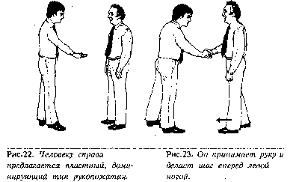

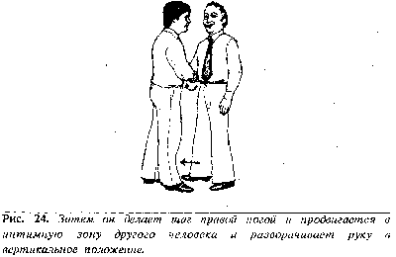

в таком положении значительно проще нейтрализовать доминантное рукопожатие и брать верх во взаимоотношениях.

## Кто Должен Первым Предлагать Руку для Рукопожатия

Хотя общепризнанно, что при знакомстве необходимо обмени-ваться рукопожатием, существуют некоторые обстоятельства, при которых не следует первому протягивать руку для рукопожатия. Учитывая, что рукопожатие является признаком гостеприимства, радушности, необходимо задать себе несколько вопросов перед тем, как стать инициатором рукопожатия: "Как меня встречают? Рады ли мне?" Торговых агентов специально обучают правилу - не предлагать рукопожатие покупателю, к которому они зашли без приглашения и без предварительной договоренности, потому что это может отрицательно сказаться на деле, т.к. покупатель может быть вам вовсе не рад, а вы принуждаете его делать то, что ему не хочется. Опять же, люди, страдающие артритом, и люди с нежными пальцами могут встать в оборонную, позу, если вы навяжете им свое рукопожатие. В этом случае лучше подождать, не предложит ли хозяин руки, а если нет, то просто кивнуть головой в знак приветствия.

## Различные Виды Рукопожатий

Доминантное рукопожатие есть наиболее агрессивный вид рукопожатия, т.к. оно дает человеку мало шансов на установление отношений равнопартнерства. Этот тип рукопожатий характерен для агрессивного, властного мужчины, который всегда является инициа-тором рукопожатия и жестом руки, с ладонью направленной вниз, заставляет .человека подчиняться, потому что ему приходится отвечать рукой, повернутой ладонью вверх.

. Существует несколько способов обращения с доминантным рукопожатием. Вы можете пользоваться описанным выше способом, основанным на цепочке шагов, но иногда его трудно применять, т.к. обычно рука автора жеста бывает жесткой и напряженной, что не позволяет провести такой маневр. Очень простой способ - обхватить руку человека сверху за запястье и затем встряхнуть ее (рис.26). При таком способе вы становитесь хозяином положения, т.к. берете верх над рукой другого человека, а так как. это может сбить с толку человека с властными намерениями, мы рекомендуем использовать это рукопожатие с определенными мерами предосторожности.

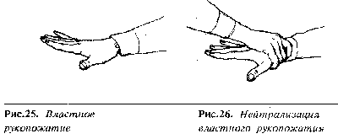

Следующий обхватывающий жест, называемым "перчаткой", обычно используется политическими деятелями. Автор этого жеста старается подчеркнуть, что он честен и ему можно доверять, но если применять этот жест при знакомстве, то можно произвести противоположный эффект. Реципиент будет относиться к вам в этом случае с подозрением и осторожностью. Этот жест "перчатка" должен применяться только по отношению к хорошо знакомым вам людям.

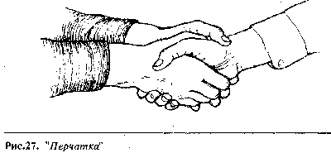

Некоторые рукопожатия могут быть такими беспристрастными и неэмоциональными, что создается впечатление, что вы прикасаетесь к мертвой рыбе, особенно если рука холодная и липкая. Известно, что прикосновение к безжизненному, вялому телу мертвой рыбы оставляет неприятное ощущение, и люди обычно ассоциируют это с бесхарактерностью человека, особенно из-за того, что рука такого человека легко поддается нажиму.

Поразителен тот факт, что многие люди, обладающие таким рукопожатием, не знают этого, поэтому есть смысл попросить своих

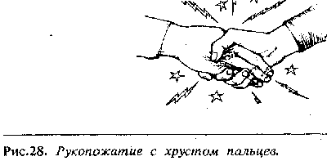

друзей описать вам ваше рукопожатие перед тем, как определиться, каким рукопожатием пользоваться в будущем.

Крепкое рукопожатие вплоть до хруста пальцев является отличительной чертой агрессивного, жесткого человека.

К сожалению, способы ответить на такое рукопожатие ограничены, разве что ответить ругательством или ударом кулака по носу!

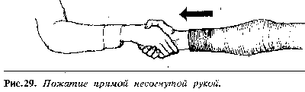

Пожатие несогнутой, прямой рукой, как и доминантное, является признаком агрессивного человека. Его главное назначение в том, чтобы сохранить дистанцию и не допустить человека в свою интимную зону. Это рукопожатие используется также с целью защиты своей личной территории людьми, выросшими в сельской местности и

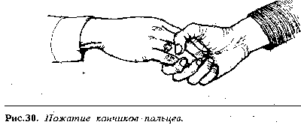

имеющими более широкую интимную зону. Сельчане, однако, при этом будут наклоняться вперед или даже балансировать на одной ноге.

Пожатие кончиков пальцев напоминает пожатие прямой несог-нутой рукой, невыполненное до конца: вместо руки, по ошибке, в ладонь заключаются только пальцы. Даже если инициатор приветствия дружелюбно настроен по отношению к реципиенту, фактически он не уверен в себе. Как и в предыдущем случае, цель этого рукопожатия заключается в том, чтобы держать партнера на удобном для себя расстоянии.

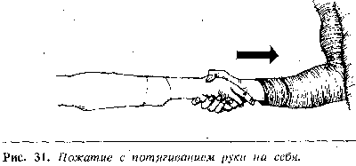

Рукопожатие, при котором инициатор тянет руку реципиента на себя, может означать одно из двух: или это неуверенный в себе человек, чувствующий себя в безопасности только внутри своей собственной личной зоны, или же он принадлежит к нации, для которой характерна более узкая интимная зона, и в таком случае он ведет себя нормально.

Пожатие с применением обеих рук сразу выражает искренность, доверие или глубину чувств по отношению к реципиенту. Здесь необходимо обратить внимание на два существенных момента. Во-первых, для передачи переполненности чувств, которые хочет

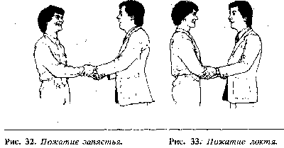

выразить инициатор, используется левая рука, которая кладется на правую руку реципиента. Степень этой переполненности будет выражаться местом, на которое кладется рука. Например, если левая рука инициатора берется за локоть партнера (рис.33), то это выражает больше чувства, чем при обхватывании запястья'(рис.32). Если рука кладется на плечо (рис.35), то это выражает больше чувства, чем когда она находится на предплечье (рис.34). Во-вторых, поведение левой руки инициатора означает нарушение интимной и особо интимной зон реципиента. В общем, обхватывание запястья и плеча возможно лишь между близкими друзьями, родственниками и лишь в том случае, если левая рука инициатора проникает только в интимную зону, не затрагивая особо интимной зоны.

Прикосновение к плечу (рис.35) или к предплечью (рис.34) затрагивает особо интимную зону и может привести к сближению' или прикосновению тел. Это возможно только между людьми, испытывающими особо эмоциональный подъем в момент пожатия. Если испытываемое чувство не является обоюдным, или если инициатор не имеет особых оснований для приветствия с применением обеих рук, .то реципиент может почувствовать недоверие или подозрительность относительно намерений инициатора. Часто можно видеть, как политические деятели .приветствуют своих избирателей с помощью этого жеста, или агенты по продаже приветствуют своих клиентов с помощью обеих рук, не осознавая, что это означает для них политическое самоубийство или загубленную сделку.

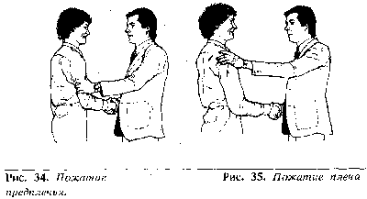

# Глава IV Жесты рук и кистей рук

## Жесты Кистей Рук. Потирание Ладоней

Недавно к нам с женой приходила в гости наша приятельница, обсудить подробности нашей совместной предстоящей поездки в горы. Во время беседы она неожиданно откинулась в кресле, широко улыбнулась и, потирая ладони, воскликнула: "Не могу дождаться, когда мы поедем!" Невербальным образом она сообщила о том, что ожидает удачной поездки.

С помощью потирания ладоней люди невербально передают свои положительные ожидания. Человек, бросающий кубик, потирает его между ладонями как сигнал того, что он ожидает победу. Рас-порядитель церемонии или конферансье потирает ладони перед тем как произнести: "Мы с нетерпением ожидаем выступления нашего следующего участника", а возбужденный агент по продаже врывается в офис своего босса и, потирая ладони, взволнованно говорит: "Мы только что получили большой заказ, босс!" Однако, если к вашему столику в конце вечера подойдет официант и, потирая руки, спросит:"Что еще изволите, сэр?", то невербальным сообщением будет то, что он намекает на чаевые.

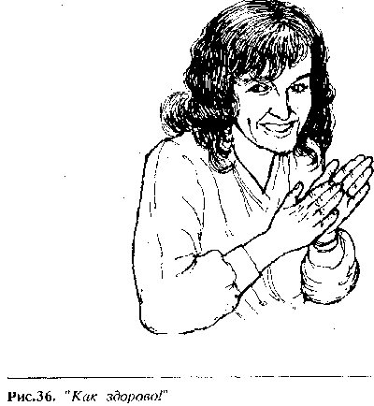

Скорость, с которой выполняется этот жест, сигнализирует о том человеке, который предполагает получить положительные результаты в данной ситуации. Например, вы хотите купить дом и обращаетесь к агенту по недвижимости. После того, как вы описали ему дом, который вы хотите купить, он быстро потирает ладони и говорит:"У меня есть как раз такой дом для вас!" Тем самым агент просигнализировал вам, что сделка будет выгодной для вас. Какое же будет у вас ощущение, если он медленно потрет ладони друг о друга, говоря о том, что у него есть идеальное для вас место? Он покажется вам хитрым или нечестным, и у вас появится чувство, что предстоящая сделка будет скорее выгоднее для него, а не для вас. Агентов по продаже учат, что если они пользуются этим жестом в тот момент, когда описывают свою продукцию или услуги потенциальным покупателям, они должны проделывать это движение быстро, чтобы не отпугнуть покупателя. Когда с этим жестом к продавцам приходит покупатель и произносит: "Ну-ка, посмотрим, что у вас есть!", то это будет означать, что покупатель предполагает, что ему предъявят что-нибудь хорошенькое, и что он наверняка сделает покупку.

Одно предупреждение: если на автобусной остановке в зимнее время вы увидите человека, потирающего руки, это совсем необяза-тельно должно означать, что он делает это от нетерпения в ожидании автобуса. Просто у него замерзли руки!

## Потирание Большого Пальца об Указательный

Потирание большого пальца об указательный или о кончики других пальцев обычно применяется для обозначения денег и ожидания поступления денег в качестве оплаты. Агенты по продаже часто используют этот жест при общении со своими клиентами: "Я смогу сэкономить вам 40%". Или в разговоре между друзьями этот жест может использоваться человеком, одалживающим деньги:"Одолжи мне 10 долларов". Но этого жеста нужно избегать обслуживающему персоналу при работе с клиентами.

## Сцепленные Пальцы Рук

С первого взгляда это может показаться доверительным жестом, поскольку когда люди прибегают к нему, они улыбаются и чувствуют себя счастливыми. Однако, в одном конкретном случае я наблюдал, как агент по продаже описывал только что провалившуюся сделку. По мере того, как он рассказывал, пальцы его сцепленных рук начинали белеть и было похоже, будто они приварились друг к другу. Так через этот жест выразилось разочарование и враждебность.

Исследования, проведенные Ниренбергом и Калеро по изучению жеста сцепленных пальцев рук, позволили им заключить, что этот жест обозначает разочарование и желание человека скрыть свое отрицательное отношение. Этот жест имеет три варианта: скрещенные пальцы рук подняты на уровне лица (рис.37), руки лежат на столе (рис. 38), на коленях при сидячем положении или внизу перед собой в стоячем положении

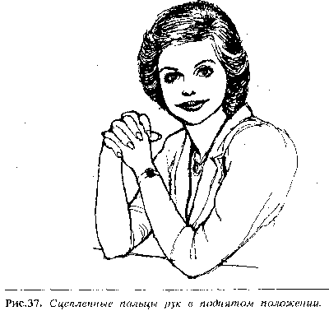

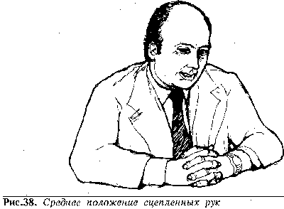

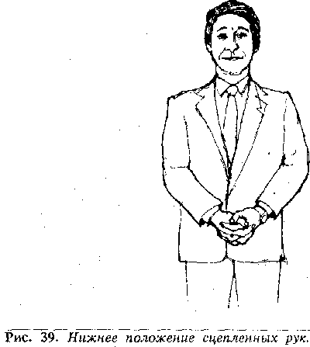

Существует зависимость между положением рук и силой негативного чувства, испытываемого человеком, то есть, с человеком труднее будет договориться в случае, если его руки подняты так, как показано на рис.37, чем на рис.38. Для расслабления. этого негативного жеста нужно предпринять ряд мер, позволяющих человеку вытянуть руки вперед и обнажить ладони, иначе будет присутствовать враждебная нотка в процессе переговоров.

## Шпилеобразное Положение Рук

В самом начале я уже упоминал о том, что жесты не существуют изолированно друг от друга, а тесно связаны с другими жестами и микрожестами, как слова в предложении, поэтому интерпретировать их нужно с учетом обстоятельств, в которых они используются. "Шпилеобразное", как назвал его Бердвисл, положение рук может быть исключением из этого правила, потому что оно часто используется изолированно от других жестов. И действительно, этим жестом часто пользуются уверенные в себе люди, лица, занимающие руководящие должности, или люди с ограниченной жестикуляцией. Используя этот жест, они передают информацию своей само-уверенностью.

Мои наблюдения и исследования этого обворожительного жеста показывают, что он очень часто используется в условиях су-бординации и может быть изолированным жестом, обозначающим уверенную или "всезнающую" позицию. Люди управляющего звена часто применяют этот жест, когда отдают распоряжения или советы своим подчиненным, он очень распространен среди бухгалтеров, юристов, менеджеров и тому подобное.

Этот жест имеет два варианта: руки шпилем вверх (рис.40) и руки шпилем вниз (рис.41).

Первое положение обычно принимается тогда, когда говорящий выражает свое мнение или излагает свои идеи. Второе положение используется тогда, когда человек не говорит, а слушает. Ниберенберг и Калеро заметили, что женщины чаще используют положение рук шпилем вниз, чем шпилем вверх. Когда при положении рук шпилем вверх у говорящего голова откинута назад, у него появляется налет самодовольства и высокомерия.

Хотя в целом шпилеобразный жест расценивается как положи-тельный сигнал, он может быть использован как при положительных, так и при отрицательных обстоятельствах, и поэтому может быть неправильно истолкован. Например, агент по продаже, предлагающий свой товар потенциальному покупателю, может обратить внимание на ряд положительных жестов, поступивших от покупателя во время переговоров. Это могут быть и обнаженные ладони, и наклон вперед, и поднятая вверх голова и т.д. Допустим, что к концу переговоров клиент делает шпилеобразный жест.

Если за этим жестом, в ответ на предложение агента дать свое решение, последует серия положительных жестов, агент получит сигнал о том, что можно завершить переговоры, спрашивать о заказе и быть уверенным в том, что он последует. С другой стороны, если за шпилеобразным жестом (особенно, если он был сделан в конце презентации товара) последует ряд негативных жестов, таких как скрещивание рук на груди, закидывание ноги на ногу, бегающий взгляд и многочисленные жесты, связанные с манипуляцией рук у лица, то это говорит о том, что покупатель принял твердое решение не покупать этот товар и хочет избавиться от агента по продаже. В обоих случаях "шпиль-жест" означает уверенность в себе, но один имеет положительное значение, а другой ведет к отрицательным последствиям для агента. Ключом к правильному толкованию шпилеобразного жеста будет предшествующее поведение человека.

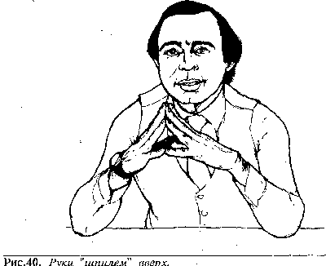

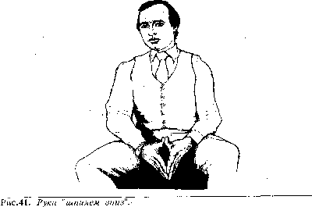

## Закладывание Рук за Спину

Было замечено, что многие мужчины - члены Британской королевской семьи - имеют привычку ходить с высоко поднятой головой, выставленным подбородком и с заложенными за спину руками. Но не только члены английского королевского семейства используют этот жест, он характерен для королевских династий многих стран. В обыденной жизни этот жест используется полицей-ским на дежурстве, директором местной школы, проходящим через школьный двор, старшими военными чинами и людьми на ответст-венных должностях. Поэтому это считается жестом уверенного в себе человека с чувством превосходства над другими. Он позволяет человеку с бессознательным бесстрашием открывать свои ранимые области тела, такие как желудок, сердце, горло. Наши эксперименты показали, что если в особо-стрессовых ситуациях (таких как состояние интервьюируемого человека, ожидание приема у дантиста) принять такую позу, то вы почувствуете себя менее напряженным, более уверенным и даже властным.

Наши наблюдения показывают, что полицейские, вооруженные огнестрельным оружием, редко закладывают руки за спину, но зато часто используют агрессивный жест "руки на бедра" (рис.95). Создается впечатление, что оружие само по себе придает человеку весомость, поэтому необходимость в подтверждении важности своей персоны дополнительным жестом отпадет.

Жест "руки в замок за спиной" отличается от жеста "заклады-вание рук за спину с захватом запястья" (рис.43), который говорит о том, что человек расстроен и пытается взять себя в руки. В этом случае одна рука захватывает запястье так крепко, как будто она пытается удержать ее от нанесения удара. Интересно, что чем более сердит человек, тем выше передвигается его рука по спине. Человек на рис. 44, например, проявляет большее усилие для самоконтроля, чем человек на рис. 43, потому что рука на рис. 44 захватывает уже предплечье, а не просто кисть руки. Именно от этого жеста

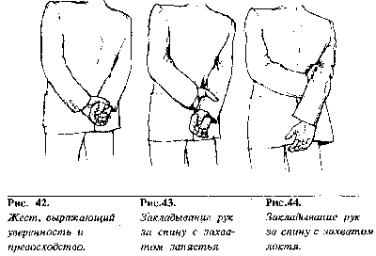

пошло выражение "Возьми себя в руки!" Этот жест часто используется агентами по продаже, когда во время визита к потенциальному покупателю их приняли не сразу, а попросили подождать в приемной. Это плохой прием, используемый агентом для того, чтобы скрыть свою нервозность, и наблюдательный покупатель наверняка почувст-вует это. Если этот жест заменить на "руки в замок за спиной", то появится чувство успокоения и уверенности в себе.

## Акцентирование Больших Пальцев

В учении о гадании по руке большие пальцы рук обозначают силу характера и эго личности, и невербалика с использованием больших пальцев рук подтверждает это.

Выставление больших пальцев рук говорит о властности, превосходстве и даже агрессивности человека. Однако этот жест нужно рассматривать в совокупности с другими жестами. Открытые большие пальцы являются положительным сигналом. Часто жест присутствует в позе сурового начальника в обществе со своими подчиненными.

Ухаживающий за женщиной мужчина использует этот жест в ее присутствии, а наиболее типичен он для людей, одетых в офици-альные и престижные одежды.

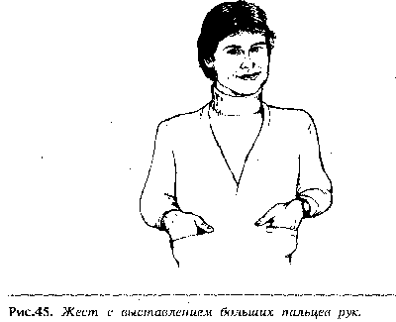

Люди, носящие новую привлекательную одежду, чаще используют этот жест, чем люди, одетые в устаревшую несовременную одежду.

Большие пальцы, обозначающие превосходство, становятся еще более красноречивым жестом в случае, если человек говорит совершенно противоположные жесту слова. Возьмите для примера, ситуацию, когда адвокат, обращаясь к суду мягким низким голосом говорит: "Дамы и господа присяжные заседатели. По моему скромному мнению ..." в то время, как большие пальцы его рук отчетливо выделяются, а голова высокомерно откинута назад (рис. 46).

В результате, у суда присяжных заседателей появится ощущение, что адвокат неискренен и даже помпезен. Если бы он действительно хотел предстать скромным, он должен был бы обратиться совершенно

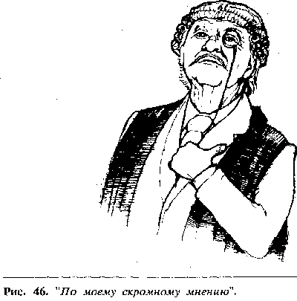

по-другому: сделать шаг навстречу суду, расстегнув пиджак, раскрыв ладони и слегка потупив взгляд для выражения покорности и смирения.

Большие пальцы рук очень часто выглядывают из карманов человека, иногда даже из задних карманов брюк (рис.47), чтобы скрыть доминантность человека в данной ситуации. Женщины также прибегают к этому жесту (рис.48). Кроме того, любители этого жеста часто встают на цыпочки, чтобы стать повыше ростом.

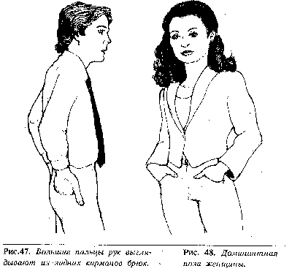

Другой популярный жест - скрещенные на груди руки с вертикально выставленными большими пальцами рук. Этот жест передает двойной сигнал - первый о негативном или оборонном отношении (скрещенные руки) плюс чувство превосходства (выраженное большими пальцами рук). Человек, прибегающий к этому жесту, обычно поигрывает одним или обоими пальцами, а для стоячего положения характерно покачивание на каблуках.

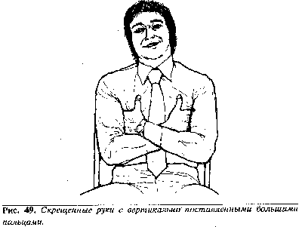

Жест с акцентированием больших пальцев используется также для выражения насмешки или неуважительного отношения к человеку, на которого указывают большим пальцем. Например, если муж, обращаясь к своему другу, указывает на свою жену большим пальцем собранной в кулак руки и говорит: "Эти женщины ... они все одинаковы", то он провоцирует ссору со своей женой. В этом случае жест используется для того, чтобы выставить на посмешище несчастную женщину. Соответственно, указание большим пальцем действует раздражающе на большинство женщин, особенно, если это делают мужчины. Этот жест не характерен для женщин, хотя иногда они тоже используют его по отношению к людям, которые им не нравятся.

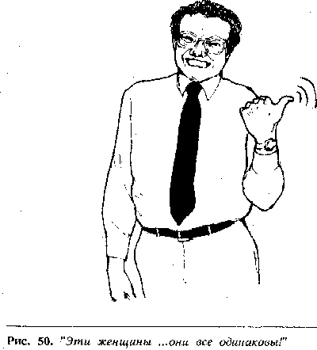

# Глава V Значение жестов, связанных с прикосновением рук к различным частям лица

## Обман, Ложь, Сомнение

Как узнать, что человек лжет? Распознавание невербальных жестов, сигнализирующих об обмане, является одним из наиболее важных для общения умений, которым можно обучиться в процессе наблюдения за поведением человека.

Итак, какие жесты могут выдать человека в случае, если он лжет?

Это жесты, связанные с прикосновением рук к лицу.

Когда мы наблюдаем или слышим, как другие говорят неправду, или лжем сами, мы делаем попытку закрыть наш рот, глаза или уши руками. Мы уже говорили о том, что дети совершенно откровенно используют жесты, свидетельствующие об обмане. Если маленький ребенок обманывает, он будет рукой прикрывать рот в попытке остановить лживые слова, выходящие из его рта. Если он не желает выслушивать нотации родителей, он просто затыкает уши пальцами или закрывает уши руками. Если он видит то, на что ему не хотелось бы смотреть, он закрывает глаза руками. Когда человек взрослеет, его жесты, с использованием рук у лица, становятся более утонченными и менее заметными, но они все равно имеют место, Если этот жест используете человеком в момент речи, это свидетельствует о том, что он говорит неправду. Однако, если он при" рыкает рот рукой в тот момент, когда вы говорите, а он слушает, это означает, что он чувствует, как вы лжете!

Одной из наиболее удручающих картин для выступающего является вид аудитории, где все до одного держат руки у рта во время сто выступления. В небольшой аудитории или при общении с глазу на глаз будет разумно приостановить свое сообщение и обратиться к аудитории с вопросом: "Не желает ли кто-нибудь прокомментировать сказанное мной?" Это позволит аудитории выска-зать вес свои возражения, а вам даст возможность уточнить свои высказывания и ответить на вопросы.

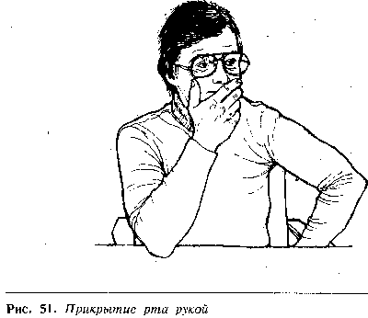

когда человек лжет, покрывает ложь или дает лживые свидетельские показания. Эти жесты могут также обозначать сомнение, неу-веренность, вранье или преувеличение реального факта.

Когда человек проделывает жест "рука-к-лицу", то это далеко не всегда означает, что он лжет. Однако это может быть первым признаком обмана, и дальнейшее наблюдение за поведением человека и его жестами может подтвердить ваши подозрения. Следует рассматривать этот жест в совокупности с другими жестами.

Доктор Десмонд Моррис проводил эксперимент с медицинскими сестрами, которым в условиях ролевой игры было дано указание сообщать пациентам неправду о их состоянии. Те сестры, которым приходилось обманывать, чаще использовали "рука-к-лицу" жесты, чем те, которые говорили правду свои пациентам. В этой главе рассматриваются различные "рука-к-лицу" жесты и условия, в которых они возникают.

## Защита Рта Рукой

Защита рта рукой является одним из немногих жестов взрослого человека и имеет тот же смысл, что и детский жест. Рука прикрывает рот и большой палец прижат к щеке, в то время как мозг на уровне подсознания посылает сигналы сдержать произносимые слова. Иногда это могут быть только несколько пальцев у рта или даже кулак, но значение жеста остается тем же.

Жест "защита рта рукой" следует отличать от оценочных жестов, о которых речь пойдет далее в этой главе.

Некоторые люди пытаются притворно покашливать, чтобы замаскировать этот жест. Хамфрей Богарт, когда ему приходилось играть роль гангстера или преступника, часто пользовался этим приемом при обсуждении своих преступных замыслов с другими гангстерами или во время допроса, чтобы с помощью невербальных средств подчеркнуть отсутствие искренности у своего персонажа.

## Прикосновение к Носу

В сущности, прикосновение к носу является утонченным, замаскированным вариантом предыдущего жеста. Он может выражаться в нескольких легких прикосновениях к ямочке под носом, или быть выражен одним быстрым, почти незаметным прикосновением. Некоторые женщины очень осторожно проделывают этот жест, чтобы не смазать помаду и не повредить макияж.

Одно из объяснений природы этого жеста заключается в том, что когда плохие мысли проникают в сознание, подсознание велит руке прикрыть рот, но в самый последний момент, из желания замаскировать этот жест, рука отдергивается ото рта, и получается

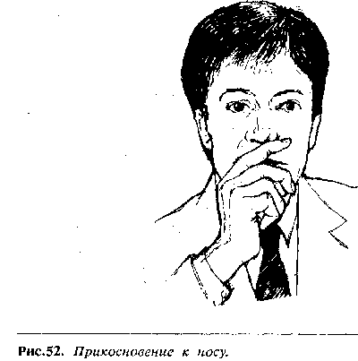

легкое прикосновение к носу. Другим объяснением может быть то, что во время лжи появляются щекотливые позывы на нервных окончаниях носа, и очень хочется почесать нос, чтобы избавиться от них. Меня часто спрашивают: "А что, если у человека просто часто чешется нос?" Если чешется нос, то человек намеренно поскребет его или почешет, что отличается от легких прикосновений руки к носу при ситуации обмана. Как и прикосновение ко рту, прикосновение к носу может использоваться как говорящим для маскировки его собственного обмана, так и слушающим, сомневаю-щимся в искренности слов говорящего.

## Потирание Века

Мудрая обезьяна говорит: "Не вижу греха", закрывая глаза. Этот жест вызван тем, что в мозгу появляется желание скрыться от обмана, подозрения или лжи, с которыми он сталкивается, или желание избежать взгляда в глаза человеку, которому он говорит неправду. Мужчины обычно потирают веко очень энергичным образом, а если ложь очень серьезная, то отворачивают взгляд в сторону, обычно в пол. Женщины очень деликатно проделывают это движение, проводя пальцем под глазом. Это может быть вызвано двумя причинами: в силу своего воспитания они не знакомы с грубыми жестами; осторожность движений объясняется наличием макияжа на веках. Отводя глаза в сторону, они смотрят на потолок.

Известно выражение "Врать сквозь зубы". Это выражение относится к комплексу жестов, складывающихся из стиснутых зубов и натянутой улыбки, потирания века пальцем и отведенного в сторону взгляда. Киноактеры пользуются этим сложным жестом для изображения неискренности своих героев, но в обычной жизни этот жест встречается редко.

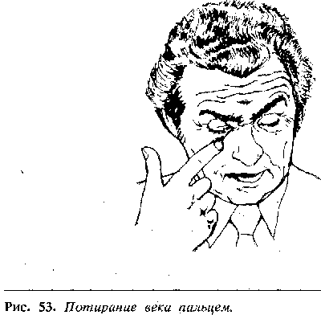

## Почесывание и Потирание Уха

Фактически этот жест вызван желанием слушающего отгородиться от слов, положив руку около или сверху уха. Этот жест является взрослой усовершенствованной модификацией жеста маленького ребенка, когда он затыкает уши, чтобы не выслушивать упреков родителей. Другими вариантами прикосновения к уху является потирание ушной раковины, сверление в ухе (кончиком пальца), потягивание мочки уха или сгибание уха в попытке прикрыть им слуховое отверстие. Этот последний жест говорит о том, что человек наслушался вдоволь и хочет, возможно, высказаться.

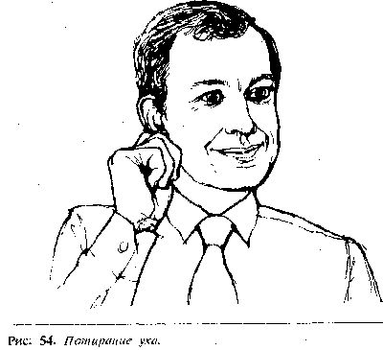

## Почесывание Шеи

В этом случае человек почесывает указательным пальцем правой руки место под мочкой уха или же боковую часть шеи. Наши наблюдения за этим жестом выявили интересный момент: человек обычно делает пять почесывающих движений. Очень редко количество почесываний будет менее пяти или более пяти. Этот жест говорит о сомнении и неуверенности человека, который говорит: "Я не уверен, что я с вами согласен". Он особенно бросается в глаза в том случае, если он противоречит вербальному языку, например, если человек говорит нечто подобное: "Я отлично понимаю, что вы испытываете".

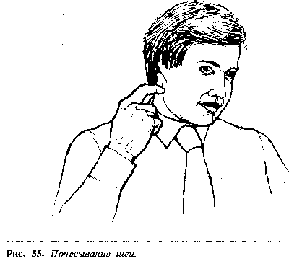

## Оттягивание Воротничка

В ходе исследования жестов людей, сопровождающих их ложь, Десмонд Моррис заметил, что ложь вызывает зудящее ощущение в нежных мышечных тканях лица и шеи, и требуется почесывание, чтобы успокоить эти ощущения. Похоже, это является приемлемым объяснением того, почему некоторые люди оттягивают воротничок, когда они лгут и подозревают, что их обман раскрыт. Также похоже, что у обманщика выступают капельки пота на шее, когда он чувствует, что вы заподозрили обман. Этот жест используется также, когда человек разгневан или расстроен, при- этом он оттягивает воротничок от шеи, чтобы охладить ее свежим воздухом. Когда вы видите, что человек делает этот жест, вы можете спросить его: "Не могли бы это повторить, сэр?" или "Не могли бы уточнить этот пункт, сэр?" И это заставит обманщика отказаться от продолжения своей хитрой игры.

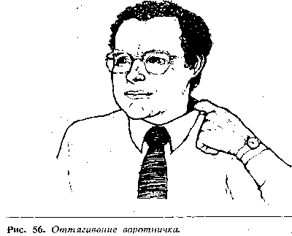

## Пальцы во Рту

Моррис дает такое объяснение этому жесту: человек кладет пальцы в рот в состоянии сильного угнетения. Это бессознательная попытка человека вернуться к тому безопасному, .безоблачному времени в грудном возрасте, когда ребенок сосал грудь своей матери. Маленький ребенок сосет палец, а что касается взрослого, то кроме пальца он засовывает себе в рот такие предметы, как сигареты, трубки, ручки и подобное. Если жесты, связанные с прикрытием рта рукой, обозначают обман, пальцы во рту говорят о внутренней потребности в одобрении и поддержке. Поэтому, когда появляется этот жест, необходимо поддержать человека или заверить его гарантиями (рис.57).

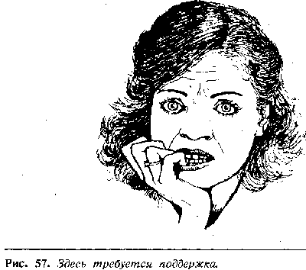

## Толкование Жестов и Ошибки Толкования

Требуется определенное время и определенный уровень наблю-дательных навыков для того, чтобы выработать у себя способность при определенных обстоятельствах правильно толковать жесты, связанные с приближением рук к лицу. Мы со всей достоверностью можем заключить, что если такой жест промелькнул у человека, то это значит, что у него на уме что-то неприятное. Вопрос лишь в том, что же это такое? Это может быть сомнение, обман, неуверенность, некоторое преувеличение действительного факта, мрачное предчувствие или откровенная ложь. Искусство правильной интерпретации заключается в том, чтобы определить какая из перечисленных негативных эмоций присутствует. Лучше всего это делать с помощью анализа жестов, предшествующих "рука-к-лицу" жесту, учитывая при этом контекст общения.

Например, мой друг, с которым мы часто играем в шахматы, часто потирает ухо или трогает нос, когда не уверен в правильности своего следующего хода. Недавно я обратил внимание на его другие жесты, которые я могу интерпретировать и использовать в свою пользу. Я обнаружил, что как только я намереваюсь передвинуть фигуру, прикасаясь к ней, он моментально проделывает серию жестов, дающих информацию о том, как он расценивает мой предполагаемый ход. Если он откидывается спиной назад и делает шпилеобразный жест (уверенность), я могу предположить, что он предвидел такой ход и, возможно, уже продумал, как на него ответить. Если же в тот момент, когда я прикасаюсь к шахматной фигуре, он прикрывает рот рукой и потирает нос или ухо; это означает, что он не ожидал такого хода и не знает как дальше ходить. Понятно, что чем чаще я буду ходить после его "рука-к-лицу" жестов, тем больше у меня шансов выиграть.

Недавно я проводил собеседование с молодым человеком, желающим устроиться на работу в нашу компанию. В течение всего интервью он сидел, скрестив руки на груди и заложив ногу за ногу, его жесты говорили о критическом настрое, ладони были видны слишком редко, а его взгляд только 1/3 времени встречался с моими глазами. Что-то явно его беспокоило, но в тот момент собеседования у меня было слишком мало информации, чтобы делать точные оценки его негативным жестам. Я спросил его о предыдущих должностях и местах работы. Когда он отвечал, его ответы сопровождались потиранием века и прикосновением к носу, и он продолжал избегать моего взгляда. Так продолжалось в течение всего собеседования, и в конечном итоге я принял решение не принимать этого человека на работу, основываясь на своем "шестом чувстве". Мысль о негативных жестах не давала мне покоя, и я решил проверить его характеристики. Я обнаружил, что он давал мне неверную ин-формацию о своем прошлом. Если бы я не обратил внимания на его невербальные сигналы, я мог бы совершить ошибку, приняв этого человека на работу.

На семинаре менеджеров прокручивалась видеозапись ролевой игры, основанной на проведении собеседования по приему на работу. Во время этого собеседования кандидат на должность неожиданно прикрыл рот рукой и потер нос, когда ему был задан один из вопросов. До этого момента собеседования он сидел в открытой позе, расстегнув пиджак, обнажив ладони и наклоняясь вперед при ответах на вопросы, поэтому вначале мы подумали, что те жесты никак не совпадали с его общей линией поведения. Жест прикрывания рта длился несколько секунд перед его ответом, а затем он вернулся к своей открытой позе. В конце ролевой игры мы спросили его об этом жесте, и он сказал, что когда ему задали тот вопрос, он мог бы дать двоякий ответ, один вариант положительный, другой отрицательный. Когда он обдумывал отрицательный вариант ответа и то, какое впечатление это может произвести, непроизвольно получился жест "прикрывания рта рукой". Когда же он подумал о положительном варианте ответа, рука упала, и он вернулся к своей прежней открытой позе. Его размышления о том, как аудитория отреагирует на негативный ответ и вызвали неожиданный "ест -прикрытие рта рукой.

Эти примеры показывают, как легко можно ошибиться в толковании жестов "рука-к-лицу" и прийти к неправильным заклю-чениям. И только путем постоянной тренировки в Наблюдении и изучении этих жестов, при учитывании контекста, в котором проделываются жесты, можно научиться делать правильные толкова-ния относительно мыслей людей.

## Подпирание Ладонью Щеки и Подбородка

Хорошим лектором считается тот, кто инстинктивно чувствует, когда его аудитория заинтересована в том, что он говорит, а когда она потеряла интерес. Хороший агент по торговле чувствует, когда он "затрагивает правильные струны", т.е. нащупывает, заинтересован покупатель в его товаре или нет. Каждому коммивояжеру знакомо неприятное чувство, возникающее в случае, если его потенциальный покупатель присутствует на презентации товара, не проронив ни слова, и только наблюдает. К счастью, о его реакции можно судить по ряду жестов, среди которых может быть подпирание ладонью щеки или подбородка.

## Скука

Когда слушатель начинает подставлять руку для того, чтобы опереть на нее голову, это верный признак того, что ему стало скучно, и он подпирает голову рукой для того, чтобы не заснуть.

Степень наскучивания соотносится с выраженностью использова-ния руки как опоры. Предельная скука и отсутствие интереса видны, когда голова полностью лежит на руке (рис.58), и абсолютным сигналом скуки будет, если человек лежит головой на столе и похрапывает!

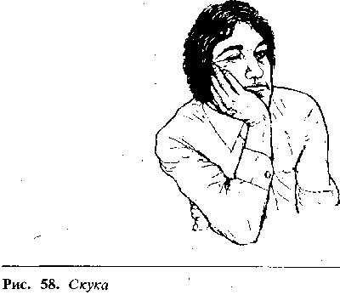

Постукивание пальцами по столу и постоянный топот ног по полу часто неправильно интерпретируются как признаки скуки в аудитории, но на самом деле они свидетельствуют о нетерпении.

Если вы как лектор заметите эти сигналы, нужно проделать стратегический ход, чтобы отвлечь нетерпеливого человека и увлечь его лекцией, чтобы он не заражал других присутствующих. Если вся аудитория проявляет признаки скуки и нетерпения, это подсказывает лектору, что ему пора заканчивать свою речь. Важно в этой связи отметить, что скорость постукивания пальцами или топтание ногами зависит от степени нетерпения человека. Чем быстрее жесты, тем нетерпеливее становится слушающий.

## Оценочные Отношения

Человек принимает оценочную позу, если он подпирает щеку сжатыми в кулак пальцами, а указательный палец упирается в висок (рис.59). Если человек теряет интерес, но из вежливости хочет выглядеть заинтересованным, его поза слегка изменится так, что голова будет опираться на основание ладони, как показано на рисунке 58. Я присутствовал на многочисленных совещаниях менеджеров, где' видел, как молодые подрастающие менеджеры пользовались этим жестом для того, чтобы изобразить интерес из уважения к президенту компании, который в этот момент делал скучное сообщение. Однако, к несчастью для них, любое подпирание головы рукой означает скуку

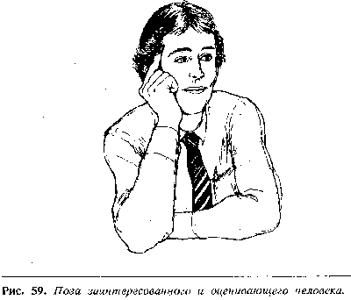

и выдает их, а президент может понять, что они по характеру неискренни или просто хотят ему польстить.  
Настоящий интерес проявляется, когда рука, находясь под щекой, не служит опорой для головы. Простой способ возродить их интерес, может быть, если президент скажет что-нибудь типа: "Я рад, что вы так внимаете моим словам, потому что через секунду я буду задавать вам вопросы!" Это поможет повысить интерес слушателей к его речи, потому что они боятся, что не смогут ответить на его вопросы.

Когда указательный палец направлен вертикально к виску, и большой палец поддерживает подбородок, это указывает на то, что

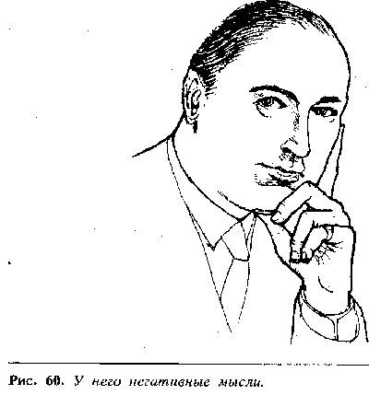

слушатель негативно или критически относится к лектору или к предмету его сообщения. Часто указательный палец может потирать или натягивать веко по мере того, как негативные мысли сгущаются. Чем дольше сохраняет человек эти жесты, тем дольше сохранится его критическое отношение. Этот жест является сигналом к тому, что выступающему необходимо срочно что-то предпринять, или же постараться увлечь слушателя содержанием своего сообщения, или закруглить свое выступление. Простой способ, заключается в том, чтобы дать ему что-то поддержать и тем самым изменить его позу. Жест критической оценки часто путают с сигналом заин-тересованности, но при критическом отношении обязательно будет Присутствовать подпирание подбородка большим пальцем руки (рис.60).

## Поглаживание Подбородка

В следующий раз, когда вам представится возможность предложить группе людей какую-нибудь идею, понаблюдайте внима-тельно за их реакцией в момент, когда вы будете это делать, и вы уведите много увлекательного. Большинство, если не все члены вашей группы, поднесут одну руку к своему лицу и начнут проделывать оценочные жесты. Когда вы подойдете к концу вашей презентации и попросите членов группы высказать свое мнение или предложение относительно вашей идеи, оценочные жесты исчезнут. У ваших слушателей одна рука передвинется к подбородку и начнет погла-живать подбородок.  
Этот жест "поглаживания подбородка" означает, что человек пытается принять решение. Когда вы попросили слушателей высказать их мнение, их жесты сменились из оценочных на жесты "принятия решения". Следующие сигналы укажут вам на то, будет ли их решение положительным или отрицательным. Агент по продаже поступит неразумно, если прервет покупателя в момент, когда он

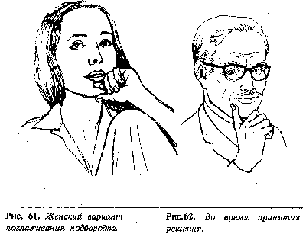

начнет поглаживать подбородок в ответ на просьбу сообщить свое решение о покупке. Его лучшей линией поведения было бы внимательное наблюдение за последующими жестами покупателя, которые подскажут, к какому решению он пришел. Если, например, после этого жеста от скрестит руки на груди и закинет ногу на ногу, потом откинется на спинку стула, коммивояжер получил невербальный отрицательный ответ. Моментально следует еще раз пройтись по достоинствам предлагаемого, товара до того, как покупатель выразил на словах свой отрицательный ответ, и это может спасти переговоры.

Если вслед за поглаживанием подбородка последует жест готовности (рис.97), продавцу останется только уточнить, как будет произведена оплата за товар, и покупатель будет оформлять покупку.

## Варианты Жестов, Связанных с Принятием Решения

Если человек носит очки, то вслед за оценочными жестами для принятия решения он проделает следующее: он снимет очки и заложит одну дужку очков в рот, вместо поглаживания подбородка. Курильщик поместит трубку в рот. Если человек после того, как его попросили сообщить о своем решении, берет в рот ручку или палец; это признак того, что он не уверен в себе, и ему необходима поддержка, потому что предмет во рту позволяет ему не произносить решение, дольше подумать. Поскольку считается плохими манерами говорить с набитым ртом, предмет во рту считается оправданием для человека, не решающегося на скоропалительное решение.

## Сочетание Различных "Рука-к-Лицу" Жестов

Иногда жесты, обозначающие скуку, критическое отношение и принятие решения могут употребляться все одновременно, каждый отражая какой-то аспект отношения человека.

На рисунке 63 показано, как оценочный жест сдвигается к подбородку, а рука в это время может поглаживать подбородок. Когда слушатель начинает терять интерес к говорящему, голова начинает склоняться к руке для опоры. На рисунке 64 показана критическая оценка, выраженная подпиранием головы большим пальцем, т.к. слушатель потерял интерес к теме разговора.

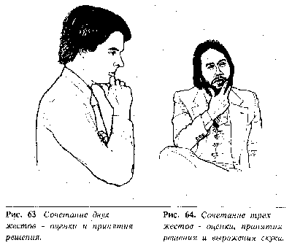

## Потирание Затылка и Хлопок по Лбу

Утрированным вариантом жеста, выраженного оттягиванием воротничка, является потирание затылочной части шеи ладонью, то, что Калеро назвал жестом "ломит шею". Если человек проделывает этот жест во время произнесения лжи, он отводит глаза и смотрит в пол. Этот жест также является признаком расстройства или гнева, но в этом случае рука вначале хлопает по шее, а потом начинает потирать ее.

Предположим, что вы попросили своего подчиненного выполнить ваше поручение, и что он забыл это сделать к требуемому времени. Когда вы спросите его о результатах выполнения поручения, он невербально ответит, что забыл это сделать, хлопнув себя по лбу или по шее, как бы фигурально избивая, наказывая себя за забывчивость. Хотя шлепок по голове обычно обозначает забывчи-вость, человек этим жестом также выражает свои чувства по отношению к вам или создавшейся ситуации, в зависимости от того,

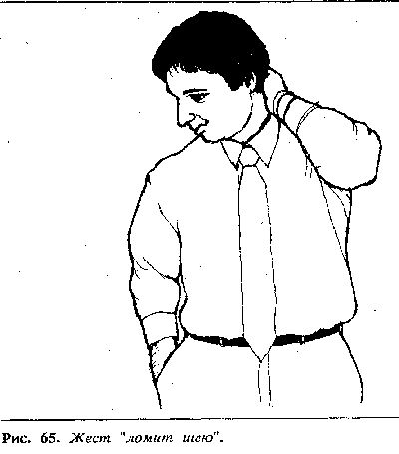

куда приходится шлепок - по лбу или по шее. Если он шлепает себя по лбу (рис.66), он сигналит, что не напуган тем, что проявил перед вами свою забывчивость. Но когда он хлопает себя по шее (рис.65), он таким невербальным образом сообщает вам, что ему ужасно неприятно то, что вы указали ему на этот промах. Люди, имеющие привычку потирать затылочную часть своей шеи, склонны проявлять негативное или критическое отношение к окружающим, в то время как те, кто обычно хлопает себя по лбу при невербальном признании своей ошибки, как правило являются более открытыми покладистыми людьми,

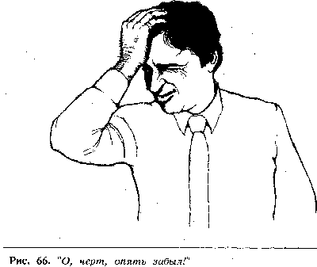

# Глава VI Руки в качестве барьеров

## Руки на Груди

Укрытие за какой-нибудь перегородкой есть естественная реакция человека, которую он усваивает еще в раннем детстве для самосохранения. Детьми мы прятались за столами, стульями, мебелью и маминой юбкой, как только мы оказывались в опасной для себя ситуации. Подрастая, мы стали более изощренными в средствах самообороны и, достигнув шестилетнего возраста, когда укрытие за мебелью стало бы уже нелепым, мы научились складывать руки и тесно переплетать их у себя на груди при любых признаках опасности. В подростковом возрасте мы научились делать этот жест менее явным, немного расслабляя переплетение рук и сочетая этот жест с перекрещиванием ног.

Взрослея, мы стали так искусно применять этот жест, что его очевидность стала незаметной для окружающих. Помещая одну или обе руки у себя на груди, мы образуем барьер. Это, в сущности, попытка отгородиться от надвигающейся угрозы или нежелательных обстоятельств. В одном можно быть уверенным, если человек нервничает или принимает критическую или защитную позу, он скрещивает руки у себя на груди. Это является явным сигналом того, что он чувствует опасность или угрозу.

Исследования, проведенные по изучению этого жеста, дали интересные результаты. Группу студентов попросили посетить ряд лекций и во время лекций сидеть расслабленно и непринужденно, не закидывая ногу за ногу и не скрещивая рук на груди. В конце лекции был проведен тест на усвоение и запоминание материала, а также регистрировалось отношение студентов к лектору. Вторая группа студентов проделала то же самое, только они слушали лекции со скрещенными, крепко сжатыми руками. Результаты показали, что вторая группа усвоила на 38% информации меньше, чем первая. У второй группы мнение о лекторе и самой лекции было более критическим.

Эти исследования показывают, что, когда слушающий скрещивает руки на груди, у него не только складывается отрицательное отношение к выступающему, но он, к тому же, обращает меньше внимания на то, что он слышит. Поэтому все учебные центры должны в аудиториях иметь стулья с подлокотниками, что позволит обучаемым сидеть с нескрещенными на груди руками.

Многие люди утверждают, что у них привычка складывать руки на груди, потому что это удобная поза. Любой жест будет удобным, если он соответствует вашему настроению; то есть, если у вас нервозное, критически-настроенное состояние, этот жест покажется вам очень удобным для вашего настроения.

Помните, что в процессе коммуникации поступающая от человека невербальная информация оказывает большое влияние на реципиента. Может быть вам и удобно сидеть, скрестив руки на груди, или с напряженной спиной и вытянутой шеей, но; как показали исследо-вания, это оказывает отрицательное влияние на реципиента.

## Скрещенные на Груди Руки -Самый Распространенный Жест

Руки в замок на груди выражают попытку спрятаться от неблагоприятной ситуации. Положение рук при этом жесте может быть самым разнообразным, в этой книге мы обсудим три наиболее характерных положения. Типичное, стандартное скрещивание рук является универсальным жестом, почти повсюду обозначающим оборонное или негативное состояние человека, проделывающего этот жест. Его всегда можно увидеть, наблюдая за человеком в толпе незнакомых людей на общественных собраниях, в очереди, в кафетериях, в лифтах и в других местах, где люди чувствуют себя неуверенно и небезопасно.

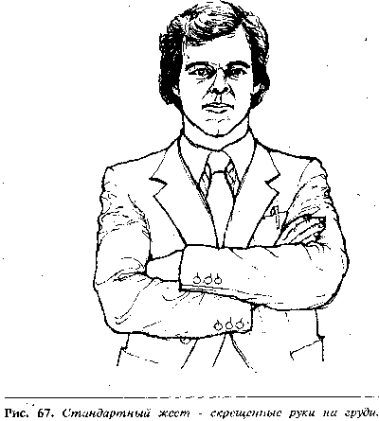

Недавно во время лекции я проделал следующий эксперимент: в начале лекции я специально начал очернять нескольких людей, хорошо известных и уважаемых среди присутствующих на семинаре. После того, как аудитория выслушала поток моих критических замечаний, я попросил их замереть в той позе, в которой они находились в момент слушания. Каково же было их изумление, когда они увидели, что 90% из них сидели, сложив руки на груди, и сделали они это сразу же после того, как началась моя словесная атака на уважаемых ими людей. Это отчетливо показывает, что большинство людей принимает эту позу тогда, когда они несогласны с тем, что слышат. Часто случается так, что общественные деятели не могут заразить аудиторию своей речью исключительно потому, что не обращают внимания на скрещенное положение их рук. Опытные ораторы знают, что при этом жесте необходимо принять меры для "потепления", "оттаивания" аудитории. Необходимо, чтобы люди приняли более восприимчивую позу и изменили свое отношение к говорящему.

Когда при беседе с глазу на глаз вы видите, что ваш собеседник скрещивает руки на груди, следует сделать вывод, что вы сказали что-то, с чем ваш собеседник не согласен. Несмотря на то, что на словах он будет выражать согласие с вами. Дело в том, что невербальные средства общения не могут лгать, в то время как вербальные могут. В этот момент вы должны постараться выяснить причину его жеста и побудить человека занять более располагающую позу. Помните: до тех пор, пока человек будет держать руки скрещенными на груди, он будет сохранять отрицательное расположение. Напряженное внутреннее состояние заставляет чело-века принять этот жест, а сохранение жеста поддерживает внутреннее напряжение.

Простой, но эффективный способ заставить человека разомкнуть руки - это дать ему в руки ручку, книгу, бумагу, любой предмет, беря который он вытянет руки вперед. Тем самым он примет более открытое положение, и, его отношение изменится. Можно также попросить человека наклониться вперед, чтобы получше рассмотреть какую-нибудь вещь, в результате чего он тоже разомкнет руки. Другим полезным приемом будет наклон вперед, сделанный с открытыми ладонями, и вопрос: ."Я вижу, что у вас имеются вопросы. Что бы вы хотели спросить?" Или "А что вы 'думаете по этому поводу?", а затем откинуться спиной на спинку стула, показывая, что настала его очередь для высказываний. Предъявляя ему свои ладони на обозрение, вы сообщаете невербальным способом, что хотели бы от своего партнера открытого и честного ответа. Будучи агентом по продаже, я никогда не продолжал представление своего товара после того, как видел, что мой потенциальный покупатель неожиданно сложил руки на груди, а старался выяснить причину, почему он это сделал. Более того, мне удавалось заметить, когда покупатель имел скрытое возражение, чего другие агенты никогда бы, возможно, не заметили, потому что они не обращают внимания на невербальные сигналы, говорящие о несогласии.

## Скрещивание Рук, Усиленное Сжатием Пальцев в Кулак

Если кроме скрещивания рук на груди, человек еще сжимает пальцы в кулак - это говорит о его враждебной и наступательной позиции. Часто это сопровождается стиснутыми зубами и покрасневшим лицом, и в таком случае может последовать словесное или физическое нападение. Необходим успокаивающий жест с применением открытых ладоней, чтобы обнаружить причину, приведшую к таким враждебным жестам (если вы ее еще не знаете). Человек, использующий серию этих жестов, находится в атакующем V положении, в отличие от человека на рисунке 67, занявшего оборонную, защитную позицию с помощью скрещивания рук на груди.

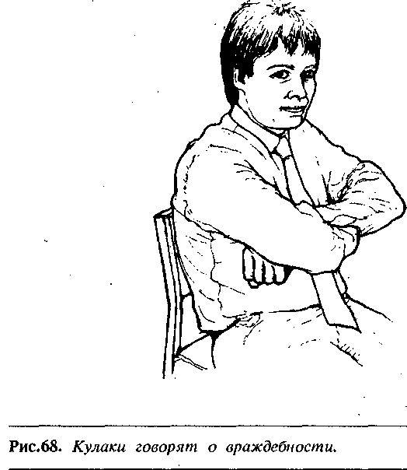

## Кисти Скрещенных Рук на Плечевой Части Руки

Вы можете заметить, что этот вид скрещенных рук характеризуется тем, что кисти рук впиваются в плечо противоположной руки, чтобы закрепить положение рук, исключить, любую попытку разжать руки и подставить грудь под удар. Кисти рук так крепко могут впиваться в плечо, что пальцы и фаланги пальцев становятся белыми, потому что кровь к ним не поступает.

Этот жест можно часто увидеть в приемной доктора или стоматолога, или в салоне самолета перед взлетом у людей, впервые совершающих полет на самолете. Он обозначает сдерживание негативных ощущений.

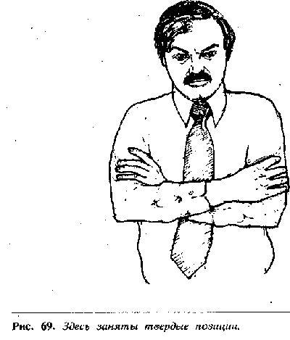

В среде юристов можно наблюдать ситуацию, как прокурор и защитник сложили оба руки на груди, но у прокурора пальцы рук сжаты в кулак, а у защитника обхватывают плечевую часть руки.

Социальный статус оказывает влияние на характер жеста, связанного со скрещиванием рук. Человек, занимающий более высокое социальное положение, может подчеркнуть свое превосходство тем, что будет постоянно держать руки скрещенными в присутствии людей, только что ему представленных. Допустим, что на официальном приеме главному управляющему только что представили несколько новых сотрудников, с которыми он ранее не был знаком. Поприветствовав их доминантным рукопожатием, он отодвигается от них на расстояние социальной зоны, а руки держит за спиной, заложив их в позу, характерную для начальника (рис.42), или держит одну руку в кармане. Он держит руки скрещенными совсем не потому, что испытывает нервозность. Новые члены компании, с другой стороны, поздоровавшись за руку с боссом, примут позу полностью или частично скрещенных рук, потому что они находятся в присутствии высокопоставленного лица. И главный управляющий, и новые сотрудники чувствуют себя удобно, выполняя те или иные жесты, т.к. каждый демонстрирует ими свой социальный статус относительно другого. Но что происходит в случае, если главный управляющий знакомится с молодым, перспективным руководителем отдела, который даже может претендовать на то, что он по положению не менее важен, чем главный управляющий. По всей вероятности, после того, как оба обменяются властным рукопожатием, молодой администратор сложит руки на груди, поставив большие пальцы вертикально (рис70). Этот оборонительный жест является модифика-цией жеста, в котором оба больших пальца вытянутых горизонтально вперед рук поставлены вверх, что указывает на уверенность и самообладание человека. Этот жест применялся Генри Уинклсером в телесериале "Счастливые дни". Когда мы поднимаем большие пальцы вверх, мы показываем, что чувствуем себя уверенно, а скрещенные руки дают ощущение защищенности.

Продавцам следует проанализировать ситуацию, когда они видят, что покупатель сделал этот жест, и посмотреть, правильно ли они ведут переговоры. Если жест, с применением вертикально поставлен-ных больших пальцев, появился в конце презентации товара, и если он сопровождается рядом других положительных жестов со стороны покупателя, то агент по продаже может спокойно завершать презентацию и вести речь о заказе. Если же в конце презентации покупатель принимает позу скрещенных рук со сжатыми кулаками (рис.68) и делает совершенно безучастное лицо, спрашивать о заказе не следует, иначе могут быть трагические последствия. Вместо этого лучше вернуться к презентации товара и задать несколько вопросов, чтобы выяснить, в чем заключаются возражения покупателя. В переговорах о продаже очень трудно заставить покупателя изменить свое решение, если он произнес: "Нет". Умение понимать язык телодвижений позволяет вам видеть, что человек принял негативное решение до того, как .он произнесет его, и это дает вам возможность и время изменить ход дела.

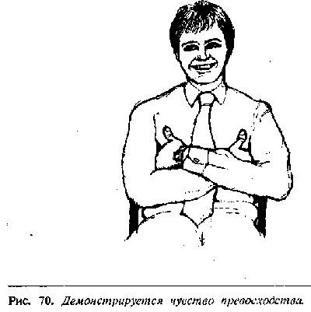

Люди, носящие пуленепробиваемые жилеты, редко используют жесты со скрещиванием рук, как средство самозащиты, потому что их оружие или защитный жилет обеспечивает надежное средство защиты. Полицейские, вооруженные пистолетами, например, очень редко используют скрещивание рук на груди, за исключением тех случаев, когда они стоят на посту, при этом они сжимают пальцы в кулаки, чтобы показать, что никто не пройдет там, где они стоят.

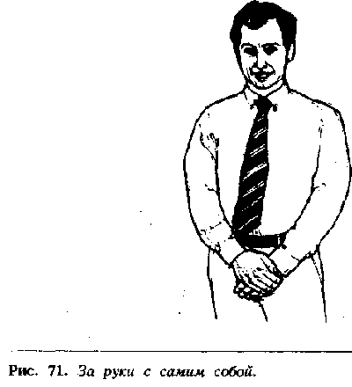

## Неполный Барьер, образуемый Руками

Если использовать полный жест скрещивания рук, то окружающим становится очевидно, что вы испытываете чувство страха. Иногда мы заменяем его частичным, неполным скрещиванием, при котором одна рука помещается поперек тела, закрепившись за другую руку, .Так получается барьер (см. рис.72).

Человек часто использует барьер из рук, находясь в обществе незнакомых людей, или при отсутствии уверенности в себе. Другим распространенным вариантом неполного барьера является жест, при

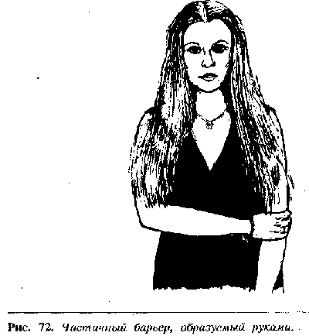

котором человек держит самого себя за руки (рис.71). Этот жест обычно используется людьми, стоящими перед большой аудиторией при получении награды или при произнесении речи. Десмонд Моррис говорит, что этот жест позволяет человеку восстанавливать чувство эмоциональной безопасности, которое он испытывал в детстве, когда родители держали его за руку при внушающих опасность обстоятель-ствах.

## Замаскированные Жесты, Связанные со Скрещиванием Рук

Замаскированные жесты, связанные со скрещиванием рук явля-ются очень утонченными, усовершенствованными жестами, к которым прибегают люди, постоянно находящиеся в центре внимания. К этой категории людей относятся политические деятели,, коммивояжеры, телевизионные комментаторы и другие, кто не хочет, чтобы их зрители заметили их неуверенность или нервозность. Для проделывания этого жеста рука движется поперек тела по направлению к другой руке, но вместо того, чтобы ухватиться за эту руку, она прикасается к сумочке, браслету, часам, запонкам или какому-нибудь другому предмету, находящемуся на противоположной руке или рядом с ней (рис.73). И снова образуется барьер и утверждается состояние безопасности. Когда были модными запонки, то часто можно было увидеть, как мужчины поправляли их в тот момент, как им приходилось на виду у всех проходить через комнату или танцевальный зал. Сейчас запонки вышли из моды и мужчины поправляют ремешок часов, проверяют содержимое своего портмоне, потирают руки, играют пуговицей на манжете или используют любой другой предлог, позволяющий им держать руки поперек тела, котором человек держит самого себя за руки (рис.71). Этот жест обычно используется людьми, стоящими перед большой аудиторией при получении награды или при произнесении речи. Десмонд Моррис говорит, что этот жест позволяет человеку восстанавливать чувство эмоциональной безопасности, которое он испытывал в детстве, когда родители держали его за руку при внушающих опасность обстоятель-ствах.

## Замаскированные Жесты, Связанные со Скрещиванием Рук

Замаскированные жесты, связанные со скрещиванием рук явля-ются очень утонченными, усовершенствованными жестами, к которым прибегают люди, постоянно находящиеся в центре внимания. К этой категории людей относятся политические деятели,, коммивояжеры, телевизионные комментаторы и другие, кто не хочет, чтобы их зрители заметили их неуверенность или нервозность. Для проделывания этого жеста рука движется поперек тела по направлению к другой руке, но вместо того, чтобы ухватиться за эту руку, она прикасается к сумочке, браслету, часам, запонкам или какому-нибудь другому предмету, находящемуся на противоположной руке или рядом с ней (рис.73). И снова образуется барьер и утверждается состояние безопасности. Когда были модными запонки, то часто можно было увидеть, как мужчины поправляли их в тот момент, как им приходилось на виду у всех проходить через комнату или танцевальный зал. Сейчас запонки вышли из моды и мужчины поправляют ремешок часов, проверяют содержимое своего портмоне, потирают руки, играют пуговицей на манжете или используют любой другой предлог, позволяющий им держать руки поперек тела.

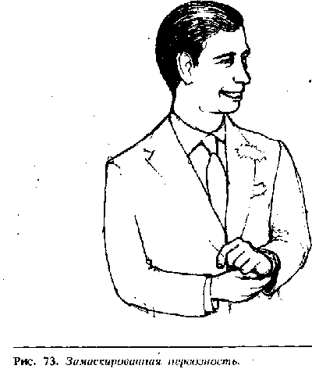

Опытного наблюдателя, однако, эти жесты никогда не обманут, потому что они делаются с одной единственной целью- скрыть взволнованность и нервозность. Хорошим местом для наблюдения этих жестов является то, где люди проходят через группу наблюдающих за ним людей, например, танцевальный зал, где человек направляется к привлекательной молодой особе для того, чтобы пригласить ее на танец, или просторная открытая комната, которую пересекает человек для получения награды. У женщин

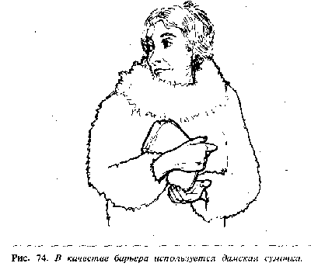

труднее заметить этот замаскированный защитный жест, потому что они, когда неуверенны в себе, могут держаться за такие предметы, как дамская сумочка -или кошелек (рис. 74). Одним из наиболее распространенных вариантов этого жеста будет использование обеих рук для того, чтобы держать бокал с вином или пивом. Вам никогда не приходило в голову, -что одной руки будет достаточно для того, чтобы держать бокал вина? Использование обеих рук позволяет взволнованному человеку образовать почти невидимый защитный барьер с помощью рук. Установив, что люди прибегают к зама-скированному защитному жесту при разных обстоятельствах, мы также обнаружили, что почти каждый человек применяет его. Многие популярные люди также применяют замаскированные защитные жесты в стрессовых ситуациях, и, как правило, даже не осознают, что они это делают.

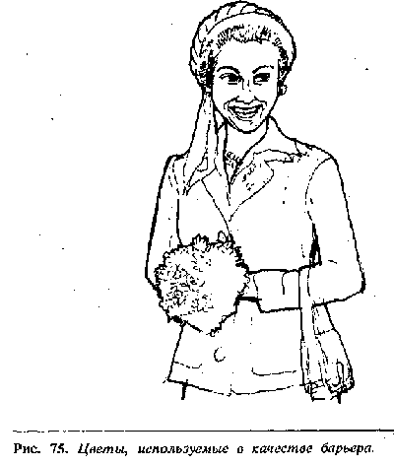

# Глава VII Защитный барьер, сформированный с помощью ног

## Перекрещивание Ног

Подобно защитным барьерам, сформированным с помощью рук, перекрещивание ног является признаком негативного или оборонного отношения человека.

Скрещивание рук на груди первоначально было связано с функцией защиты области сердца и грудной клетки, а скрещивание ног является попыткой защитить область гениталий. Кроме того, скрещивание рук свидетельствует о более негативном настрое человека, чем скрещивание ног, и скрещенные руки более явно бросаются в глаза. С осторожностью нужно подходить к ин-терпретации этого жеста у женщин, поскольку в детстве их учили так сидеть потому, что "так сидят леди". К сожалению, эта манера может быть истолкована, как попытка обороны.

Существует две основные позы со скрещенными ногами в сидячем положении - (классическое) стандартное заложение ноги на ногу и поза, когда закинутая нога напоминает цифру "4".

## Европейский Способ Закидывания Ноги на Ногу

Одна нога аккуратно лежит на другой, обычно правая на левой - это нормальное положение скрещенных ног, используемое

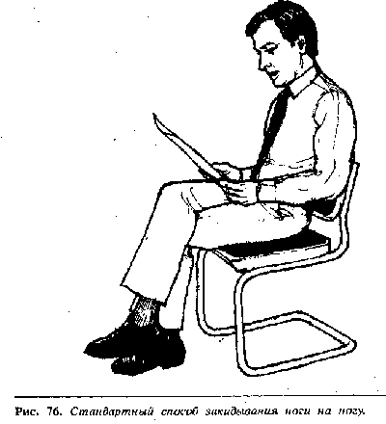

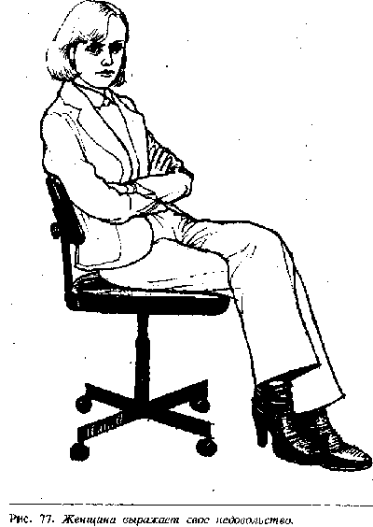

европейцами, и может использоваться для выражения взволнованного состояния, сдержанной или защитной позиции. Это, однако, - один из вспомогательных жестов, который сопровождается другими нега-тивными жестами, и не должен интерпретироваться в отрыве от контекста. Например, люди часто сидят закинув нога на ногу во время лекций или во время долгого сидения на неудобных стульях. Часто люди используют этот жест в холодную погоду. Когда закинутая нога на ногу сопровождается еще и скрещиванием рук на груди (рис.77), это означает, что человек "отключился" от разговора. Коммивояжеру глупо было бы даже пытаться спрашивать покупателя, принявшего такую позу, о его решении, и следует задать несколько уточняющих вопросов, чтобы выяснить его возражения. Эта поза очень популярна у женщин во всем мире, особенно если они хотят выразить свое недовольство мужем или другом.

## Закидывание Ноги на Ногу с Образованием Угла

Этот способ закидывания ноги на ногу свидетельствует о том, что здесь присутствует дух соперничества и противоречия. Эта манера сидеть очень популярна среди американцев мужского пола, имеющих бойцовый характер. Поэтому, имея дело с американцами, трудно определить, вкладывают ли они какой-нибудь смысл в этот жест или нет, зато с англичанами такой проблемы не существует.

Недавно я посетил ряд совещаний, на которых присутствовали 100 менеджеров и 500 работников сбыта. Обсуждался очень спорный вопрос - отношение корпорации к своим агентам по продаже. Одного человека из команды агентов, известного аудитории своей репутацией "заводилы", попросили выступить. Как только он встал к трибуне, все менеджеры, без исключения, заняли оборонную позу (как показано на рис.77). Это означало, что они опасались идей, которые, по их мнению, выступающий собирался высказать. Их опасения были хорошо обоснованы. Этот коммивояжер метал гром и молнии по поводу низкого качества менеджмента в большинстве корпораций этой отрасли и сказал, что, по его мнению, это приводит к кадровым проблемам. В течение его выступления остальные коммивояжеры

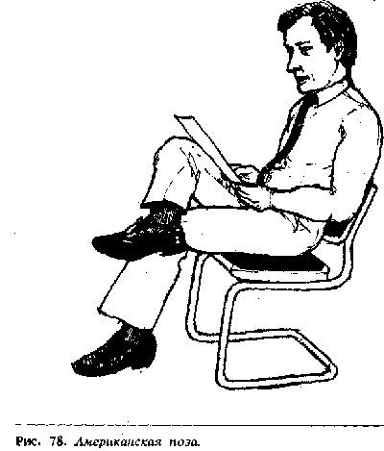

наклонялись вперед, что выражает ' сильную заинтересованность. Многие делали оценочные жесты, но менеджеры стойко держали оборонную позу. Затем выступающий сменил тему, высказывая свое мнение о том, каковы должны быть взаимоотношения между двумя сторонами. Сразу, как будто по движению дирижерской палочки, поза менеджеров изменилась на аргументативио-оппонирующую (рис.78). Было очевидно, что они внутренне не соглашались с точкой зрения противоположной стороны, и позднее многие подтвердили, что именно так оно и было. Я заметил, однако, что несколько менеджеров не приняли такой позы. После совещания я спросил их, почему они этого не сделали, и они объяснили, что, хотя они тоже были не согласны с мнением выступающего, они не могли сесть закинув ногу на ногу по причине своего ожирения или из-за артрита.

Для агента по продаже было бы неразумно заканчивать презентацию и спрашивать о заказе, если покупатель приял такую позу. Ему следует откровенно обратиться к покупателю, наклонив-шись вперед, ладони вверх, и сказать: "Я вижу у вас есть какие-то идеи по этому поводу. Мне было бы интересно узнать ваше мнение". А затем откинуться на спинку стула, показывая, что настала очередь для покупателя высказываться по проблеме. Это дает возможность покупателю высказать свое мнение. Иногда и женщины, если они в брюках или джинсах, могут сесть, закинув ногу на ногу так, что согнутая нога напоминает цифру "4".

## Закладывание Ноги на Ногу с Фиксацией Ноги Руками

Человек с быстрой реакцией, которого очень трудно переубедить в споре, часто сидит закинув нога на ногу и обхватив ногу руками.

Это признак твердого, упрямого человека, к которому нужен специальный подход для достижения общего языка.

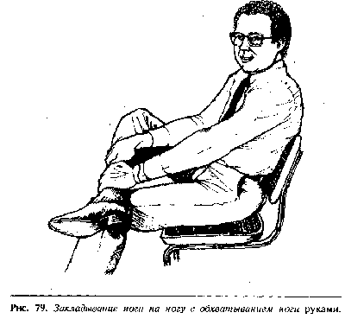

## Перекрещенные Ноги в Положении Стоя.

В следующий раз, когда вы будете присутствовать на совещании или на приеме, обратите внимание на небольшую группу людей,

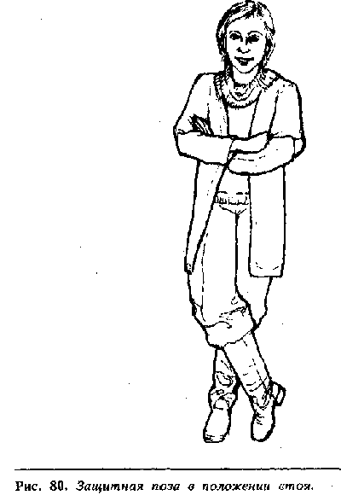

стоящих со скрещенными ногами и сложенными на груди руками (рис.80). При наблюдении вы увидите, что все они стоят на значительно большем расстоянии друг от друга, чем это принято и, если они одеты в пиджак или жакет, пуговицы будут наглухо застегнуты. Если бы вы спросили этих людей, то обнаружили бы, что или один из них, или все они не знакомы друг с другом. Именно так стоят люди в том случае, если среди них находится незнакомец.

А сейчас обратите внимание на другую небольшую группу, в которой люди стоят с расслабленными руками, раскрытыми ладонями, расстегнутыми пиджаками, расслабленным выражением лица, с опорой на одну ногу, в то время как другая нога повернута носком в сторону других членов группы. Все члены этой группы легко проникают в интимные зоны друг друга. При внимательном наблюдении становится ясно, что люди этой группы лично знакомы друг с другом или являются друзьями. Интересно отметить, что люди, стоящие со скрещенными руками и ногами, могут иметь не-напряженное выражение лица и кажется, что их беседа течет легко и непринужденно, но их поза говорит о том, что они напряжены или не уверены в себе.

В следующий раз, присоединяясь к группе незнакомых вам людей, стоящих в открытой дружественной манере, встаньте в позу со скрещенными ногами и со сложенными на груди руками. Один за другим остальные члены группы тоже примут эту позу и будут находиться в ней до тех пор, пока вы не отойдете от них. Затем отойдите в сторону и посмотрите, как, один за другим, члены группы снова примут свою первоначальную открытую позу.

## Стадии Расслабления Напряженной Позы

Как только люди начинают чувствовать себя уютно и сближаются с другими, они подчиняются неписанному закону, в соответствии с которым защитная поза меняется на открытую, ненапряженную.

Стадия 1. Защитная поза, руки и ноги скрещены (рис.81).  
Стадия 2. Ноги уже не скрещены, а ступни стоят в нейтральном положении.  
Стадия 3. Рука, находящаяся сверху, выныривает из замка рук, ладонь мелькает в ходе беседы, но назад в замок уже не возвращается.  
Стадия 4. Руки уже разомкнуты, и одна рука свободно жестику-лирует, она может пойти на бедро или в карман.

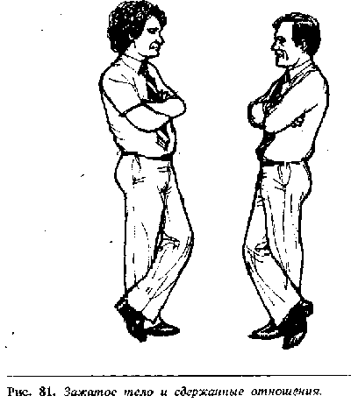

Стадия 5. Один человек отставляет ногу назад, а другую ногу вперед так, что она носком указывает на человека, который ему интересен (рис.82).

Под воздействием алкоголя этот процесс может проходить быстрее, или некоторые стадии могут теряться.

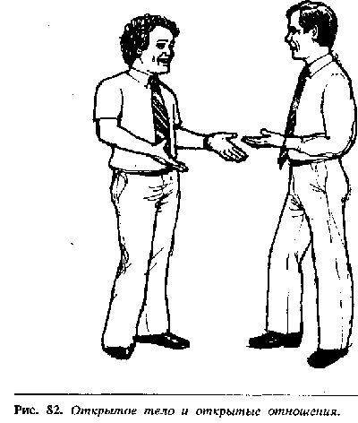

## Защищается - или, может, Замерзла?

Многие люди утверждают, что они скрещивают руки и ноги совсем не потому, что они чувствуют потребность защищаться, а просто потому, что им холодно. Это просто предлог, и интересно заметить, что существует разница между человеком в оборонной позе и замерзшим человеком.

Прежде всего, если человек хочет согреть свои руки, он обычно толкает их себе подмышку, а не засовывает их себе под локти, как это бывает в случае оборонной позы.

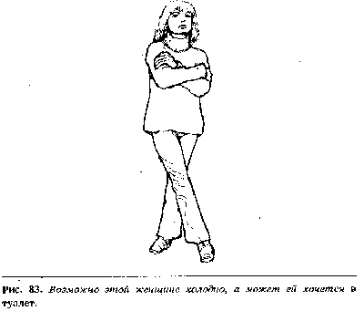

Второе, когда человек замерзает, он может обхватить себя руками. Если его ноги скрещены, они, обычно, прямые, напряженные и тесно прижатые друг к другу (рис.83), что будет отличаться от более расслабленной позиции ног при защитной позе.

Люди, имеющие привычку перекрещивать руки и ноги, предпочитают. утверждать, что они или замерзли, или просто чувствуют себя гораздо удобнее в этой позе. Им трудно признаться, что они нервничают, стесняются или защищаются от негативных ощущений.

## Прижатые к Друг Другу Лодыжки

Скрещенные или сложенные на груди руки, закинутая нога на ногу предполагают, что человек находится в оборонном или негативном состоянии, но то же самое может быть выражено с помощью сведенных вместе лодыжек. У мужчин прижатые лодыжки обычно сочетаются с крепко стиснутыми кулаками, лежащими на коленях, или руки могут впиваться в подлокотники стула (рис.84). Женский вариант слегка отличается: колени сведены вместе, ноги могут быть наклонно отведены в одну сторону, руки лежат или параллельно друг другу на коленях, или одна рука поверх другой (рис.85).

Более чем десятилетняя практика общения с людьми во время бизнес-переговоров показала, что когда ваш собеседник зажимает свои лодыжки, это равнозначно его "закусыванию губы". С помощью этого жеста сдерживается негативное отношение, неприятные эмоции, страх или взволнованность. Например, мой друг адвокат рассказывал мне, что он часто замечал, что давая показания в кабинете следователя все люди, имеющие отношение к делу, сидят с тесно прижатыми лодыжками. Он также заметил, что в этот момент они готовы сказать что-то важное, или пытаются контролировать свое эмоциональное состояние.

При проведении собеседования с претендентами на вакантную должность мы заметили, что большинство из них в какой-то определенный момент собеседования обязательно проделывали этот жест, из чего было видно, что они сдерживают свое волнение. Когда мы начали изучать природу этого жеста, мы выяснили, что разговор о внутренних переживаниях человека не помогает расслабить его лодыжки, а, соответственно, и мысли. Но затем мы заметили, что

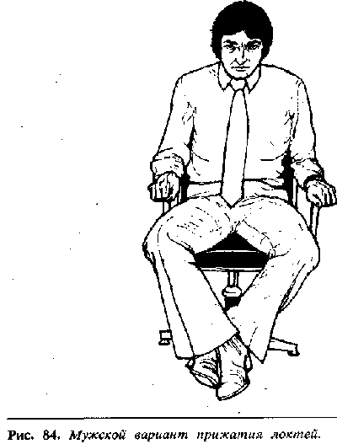

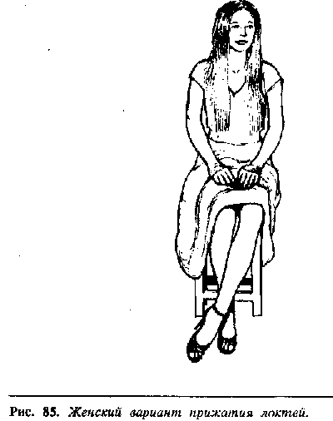

если проводящий собеседование подойдет к столу посетителя и сядет рядом с ним так, чтобы их не разделял стол, ноги тотчас расслабляются, и беседа принимает откровенный, более личный характер.

Недавно мы консультировали одну фирму по вопросам эффек-тивного использования телефона для общения с клиентами. Нам случилось беседовать с молодым человеком, чья работа заключалась в том, чтобы обзванивать клиентов, не заплативших по счетам. Мы наблюдали, за его работой и, хотя голос его звучал ненапряженно, мы обратили внимание на то, что его лодыжки были тесно прижаты друг к другу. Я спросил: "Вам нравится эта работа?" Он ответил: "О да, это замечательная работа", Сказанное, однако, не соответст-вовало его невербальным сигналам, хотя он говорил весьма убедительно. "Вы уверены?" - переспросил я. После небольшой паузы он расслабил ноги, повернулся ко мне, и, открыв ладони, сказал: "Фактически, она сводит меня с ума!" Он далее рассказал мне, что во время разговоров некоторые клиенты нагрубили ему, и ему приходилось сдерживать свои эмоции, чтобы его состояние не передалось другим" клиентам. Интересно заметить, что те торговые агенты, которым не нравится общаться по телефону, сидят при этом в позе со сжатыми лодыжками.

Известные исследователи в области ведения переговоров Ниренберг и Калеро установили, что когда один участник во время переговоров зажимал лодыжки, это означало, что он "зажимал" уступку в цене. Они обнаружили, что, используя технику ведения переговоров, можно повлиять на партнера, заставив его разжать лодыжки и сделать уступку.

Некоторые люди утверждают, что имеют привычку сидеть с прижатыми лодыжками (или в любой из поз со скрещиванием рук и ног), потому, что так они чувствуют себя уютно. Если вы тоже относитесь к этим людям, обратите внимание на то, что ваши руки и ноги будут чувствовать себя удобно в том случае, когда вы принимаете оборонную, негативную или сдержанную позу. Учитывая, что негативный жест может усилить и продлить негативные эмоции, а также то, что другие люди могут посчитать, что вы негативно настроены, я бы посоветовал вам научиться применять положительные и открытые жесты, чтобы укрепить свою самоуверенность и улучшить взаимоотношения с другими людьми.

Женщины, которые в эпоху мини юбок были подростками и носили мини-юбку, сжимали ноги и лодыжки по понятной причине. Благодаря этой привычке, многие женщины до сих пор сидят в этой позе, что может быть неправильно истолковано другими: люди могут относиться к ним настороженно. Поэтому, до того как делать какие-либо выводы, важно учитывать тенденции женской моды, в частности то, как это влияет на положение ног женщины.

## Фиксирование Ступни Одной Ноги на Голени Другой

Этот жест используется почти исключительно только женщинами. Ступня одной ноги обвивается вокруг другой ноги, чтобы усилить оборонную позицию. И когда появится этот жест, вы можете быть уверены, что женщина внутренне сжалась и ушла в себя, как черепаха под панцирь. Требуется нежный, дружеский и теплый

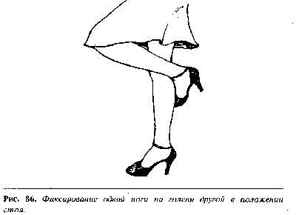

подход, если вы надеетесь раскрыть этот зажим. Такое поведение характерно для застенчивых и скромных женщин. Я вспоминаю случай, когда один молодой страховой агент пытался оформить страховку молодой семейной паре. Эта попытка была неудачной, и он не мог понять, почему она провалилась: вроде бы он следовал всем правилам продажи. Я указал ему, что он не заметил, как женщина на протяжении всего разговора сидела, крепко обвив ногой ногу. Если бы страховой агент обратил внимание на этот жест, он смог бы заинтересовать ее преимуществами такой страховки и добиться лучших результатов.

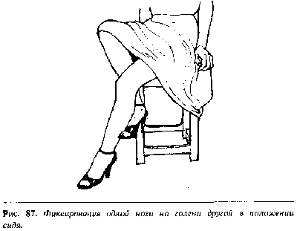

# Глава VIII Другие известные жесты и движения

## Манера Сидеть Верхом на Стуле с Широко Расставленными Ногами

Много веков назад мужчины пользовались щитами, чтобы защититься от копий и дубинок врагов, а сегодня цивилизованный мужчина использует все, что попадется под руку для такого символического щита, которым он защищается от физического или словесного нападения. Это может быть укрытие за забором, дверью, столом, открытой дверцей машины или спинкой стула во время сидения на нем верхом (рис.88). Спинка стула служит защитным средством и может превратить его в агрессивного, атакующего воина.

Большинство любителей сидеть на стуле верхом являются людьми доминирующего типа, которые пытаются управлять людьми и господствовать над ними, если им надоедает тема разговора, а спинка стула служит хорошей защитой от любого нападения со стороны других. Это очень осторожный человек и может совершенно незаметно и неожиданно для вас сесть на стул верхом.

Самый простой способ разоружить "седока" - встать или сесть за ним, от чего он почувствует уязвимость тылов в случае нападения и сменит 'свою позу, став менее агрессивным. Особенно хорошо проделывать это группой, тогда незащищенность спины обязательно заставит "седока" поменять свое положение.

Но как вы будете действовать в ситуации один на один с таким человеком, если он сидит на вращающемся стуле? Бесполезно пытаться урезонить его, особенно если он крутится, как на карусели, на своем стуле? Здесь лучше всего использовать невербальные средства нападения.

Ведите беседу, стоя сверху над ним, и смотрите на него сверху вниз, наступая на его личную территорию. Это настолько выбьет его из колеи, что он может даже свалиться со стула, пытаясь противостоять попытке заставить его изменить свою позу.

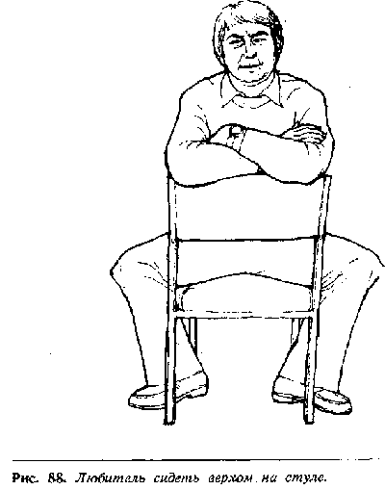

Если к вам пришел любитель сидеть на стуле "верхом", и его агрессивная манера раздражает вас, постарайтесь пересадить его на устойчивый стул с подлокотниками, которые помешают ему принять его любимую позу.

## Собирание Несуществующих Ворсинок

Когда человек не согласен с мнением или отношением других людей, но не решается высказать свою точку зрения, он проделывает

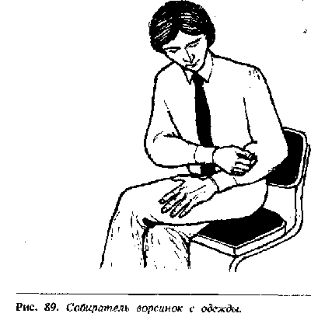

жесты, которые называются жестами вытеснения, т.е. они проявляются вследствии сдерживания своего мнения. Собирание, общипывание несуществующих ворсинок с одежды является одним из таких жестов. Человек, ощипывающий ворсинки, обычно сидит, отвернувшись от других, и смотрит в пол, а в это время занимается своим маленьким несущественным делом; Это наиболее популярный жест неодобрения, и когда слушатель постоянно обирает ворсинки с одежды, это является верным признаком того, что ему не нравится все, что здесь говорится, даже если на словах он практически со всем согласен.  
Повернув к нему свои ладони, скажите: "Как вы считаете?" или "Я вижу, что у вас имеются какие-то соображения по этому поводу. Поделитесь, пожалуйста". Откиньтесь назад на стул, ладони видимы, и подождите ответа. Если человек скажет, что он с вами согласен, но продолжает ощипывать ворсинки, вы можете спросить его прямо о возражении, которое он не решается высказать.

## Жесты Головой

Эта книга была бы не полной без обсуждения основных движений головы, из них два наиболее часто употребимые - это утвердительный кивок головой и отрицательное покачивание головой.

Утвердительный кивок головой - положительный жест, исполь-зуемый во многих странах для обозначения согласия "Да" или утверждения.

Исследования, проведенные с людьми от рождения глухими, немыми и слепыми, показывают, что они также пользуются этим жестом для выражения утверждения, что дало повод считать, что этот жест является врожденным. Отрицательное покачивание головой со значением "Нет" также считается многими врожденным жестом, однако, ряд ученых считает, что это первый приобретенный жест человека.

Они утверждают, что когда младенец напивается молока, он вертит головой из стороны в сторону, отталкивая материнскую грудь. Аналогично, когда маленький ребенок сыт, он отворачивается от ложки, крутя головой из стороны в сторону.

Самый простой способ узнавания скрываемого возражения заключается в том, чтобы проследить, не использует ли человек отрицательное покачивание головой в момент устного высказывания своего согласия с вами. Возьмите, к примеру, человека, который произносит: "Да, я понимаю вашу точку зрения" или "Мне очень нравится здесь работать" или "Мы обязательно начнем наши дела после Рождества", а сам в это время качает головой из стороны в сторону. Даже если голос его будет звучать убедительно, сигнал, поданный головой, говорит о негативном отношении, и я бы посоветовал вам не верить тому, что он произнес, и задать какой-нибудь уточняющий вопрос.

## Основные Положения Головы

Существуют три основных положения головы. Первое - прямая голова (рис.90). Это положение головы характерно для человека, нейтрально относящегося к тому, что он слышит. Голова обычно неподвижна, и время от времени делаются маленькие кивочки головой. При этом положении головы часто используются "рука-к-лицу" оценочные жесты.

Когда голова наклоняется в сторону, это говорит о том, что у человека пробудился интерес (рис.91). Чарльз Дарвин одним из первых заметил, что люди, как и животные, наклоняют голову в бок, когда они становятся в чем-то заинтересованными. Если вы делаете презентацию товара или произносите речь, следите за тем,

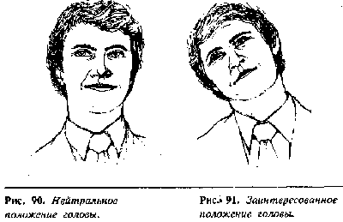

появился ли этот жест у вашей аудитории. Когда вы увидите, что они наклонили голову набок, а тело вперед, и опираются подбородком на руку, значит вы добились своего. Женщины используют это положение головы для того, чтобы показать свой интерес к привлекательному мужчине. Когда обращаются к вам, все, что нужно вам сделать, это наклонить голову набок и время от времени кивать головой. Тем самым вы добьетесь расположения к вам со стороны говорящего.

Если голова наклонена вниз, это говорит о том, что отношение человека отрицательное, и даже осуждающее (рис.92). Низкий наклон головы обычно сопровождается рядом жестов критической оценки до тех пор, пока вы не заставите человека поднять голову или наклонить ее набок, у вас будут проблемы общения с этим человеком. Если вам часто приходится выступать перед аудиторией, вы часто можете наблюдать, как все люди в зале могут сидеть с опущенными вниз головами и сложенными на груди руками. Профессиональные лекторы и преподаватели обычно перед тем, как начать свое выступление, делают что-нибудь для повышения заинтересованности аудитории. Для этого нужно, чтобы головы слушателей поднялись, и люди стали более внимательными. Если хитрость не удалась, положение голов у аудитории изменится на наклонное вбок.

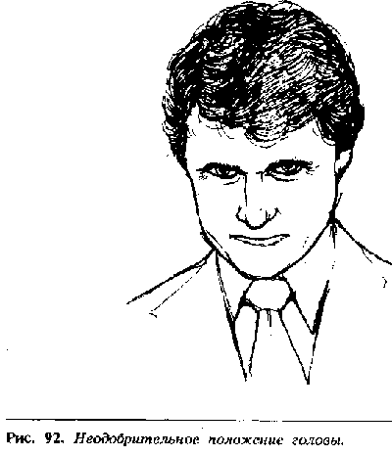

## Закладывание Рук за Голову

Этот жест характерен для людей таких специальностей как бухгалтеры, юристы, управляющие по вопросам торговли, управляющие банками или для уверенных в себе людей с чувством превосходства над другими: Если бы вы могли читать его мысли, вы бы прочитали: "Я все знаю" или "Может быть когда-нибудь вы будете таким же преуспевающим, как я" или даже "Я контролирую ситуацию". Этот жест характерен также для "всезнаек", и многие люди раздражаются, когда кто-нибудь демонстрирует этот жест перед ними. Адвокаты часто в своей среде могут демонстрировать этот жест, чтобы показать, какие они знающие. Он может также использоваться как территориальный знак, которым человек по-дчеркивает, что он "застолбил" эту территорию. Человек на рис. 93

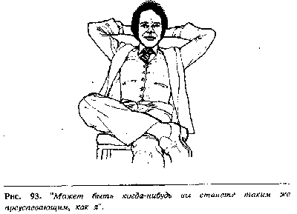

дополнительно к этому жесту заложил ногу на ногу в виде цифры "4", что указывает на то, что он не только чувствует свое превосходство над другими, но и склонен подискуссировать, поспорить.

Существует несколько способов взаимодействия с людьми, демонстрирующими этот жест, это зависит от конкретных обстоя-тельств. Если вы хотите выяснить причину, по которой человек ведет себя с чувством превосходства, наклонитесь вперед с протянутыми ладонями и скажите: "Я вижу, что это вам известно. Не могли бы вы прокомментировать эту проблему?" Затем откиньтесь на спинку стула, ладони оставьте в поле обозрения и ждите ответа.

Другой способ заключается в том, чтобы заставить человека сменить свою позу, что в свою очередь вызовет изменение его отношения. Для этого можно взять какой-нибудь предмет и, отставив 'на большое от него расстояние, спросить: "Вы не видели это?", заставив его наклониться вперед. Хорошим способом взаимодействия будет копирование его жеста. Если вы хотите показать, что согласны с собеседником, все что вам нужно сделать, это повторить его позу.

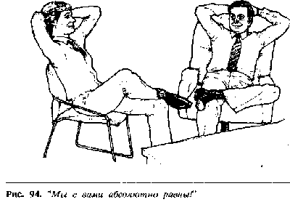

С другой стороны, если человек в позе "руки за голову" делает вам замечание или выносит взыскание не стоит копировать его жест, чтобы не разозлить его. Например, два адвоката используют этот жест друг перед другом, чтобы подчеркнуть свое равенство и согласованность действий, но хулиганский мальчишка разозлит директора школы, если он заложит руки за голову в его кабинете. Природа этого жеста неизвестна, но, вероятно, руки использу-ются для образования воображаемого кресла, в которое человек погружается и расслабляется.

В процессе исследования этого жеста мы выявили, что в одной страховой компании двадцать семь управляющих из тридцати регулярно демонстрировали этот жест в присутствии своих подчинен-ных - страховых агентов, но редко закладывали руки за голову в присутствии вышестоящих лиц. В их присутствии те же самые управляющие пользовались набором покорно-подчинительных и за-щитных жестов.

## Жесты Агрессивности и Готовности к Действиям

Какие жесты используются в следующих ситуациях: ребенок, спорящий со своими родителями, спортсмен, ожидающий начала соревнований, и боксер в раздевалке в ожидании начала раунда?

В каждом случае человек стоит в позе "руки на пояс", поскольку это один из наиболее характерных жестов, используемых человеком для передачи агрессивного отношения. Некоторые исследователи обозначают этот жест как "готовность", что в некотором отношении правильно, но основное значение этого жеста - агрессивность. Эта поза также называется стойкой "пробивалы", имея в виду целенаправленного человека, принимающего такую позу в случае, когда он готов добиваться своей цели. Эти наблюдения верны, потому что в обоих случаях человек готов действовать, но эта готовность все же является агрессивной, наступательной. Мужчины часто используют этот жест в присутствии женщин, чтобы продемонстрировать свое сексуально-вызывающее намерение.

Интересно отметить, что птицы нахохливают перья, чтобы стать больше, когда они дерутся или ухаживают за самочкой, люди используют жест "руки на пояс" с той же целью, т.е. чтобы стать

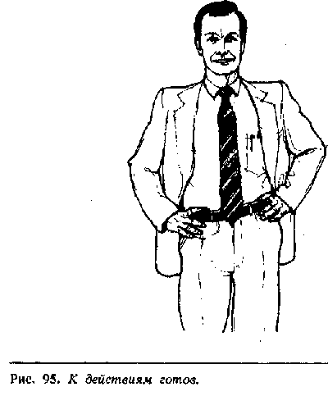

крупнее. Мужчины используют это как невербальный вызов другим мужчинам, нарушающим их территориальное право.

Чтобы сделать правильные выводы относительно намерений человека, поставившего руки на пояс, необходимо рассматривать обстоятельства, при которых это происходит, и понаблюдать за предшествующими жестами. Ряд последующих жестов может укрепить вас в своем мнении. Например, расстегнут ли пиджак и откинуты ли полы пиджака на спину, или он застегнут в тот момент, когда человек ставит руки на пояс? Агрессивная поза при застегнутом пиджаке показывает сильное расстройство, в то время как расстегнутый пиджак и откинутые фалды (рис. 95) есть чисто

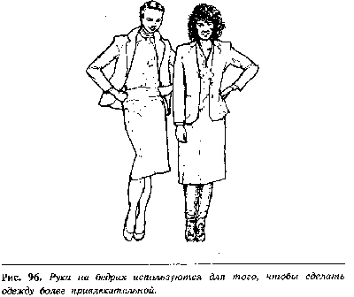

агрессивная поза, потому что человек открывает область сердца и горла, выказывая невербально бесстрашие. Это поза может быть более усилена, если человек расставляет широко ноги или сжимает пальцы в кулаки.

Жесты агрессивной готовности используются профессиональными манекенщицами, чтобы передать, что их одежда предназначена для современной, агрессивной, предприимчивой женщины. Иногда этот жест проделывают только одной рукой на бедре, другая рука принимает иное положение (рис.96). При этом жесте часто наблю-даются жесты критической оценки.

## Выражение Готовности у Сидячего Человека

Один из наиболее ценных жестов, который можно научиться распознавать - это выражение готовности у стоящего человека. При презентации товара, например, если потенциальный покупатель делает такой жест в конце презентации, и переговоры успешно дошли до этой точки, агент по продаже может просить заказ и может ожидать его получения. Видеозапись страховых агентов, ведущих переговоры со своими клиентами, показала, что каждый раз, когда жест "поглаживание подбородка" (принятие решения) сменялся позой готовности, клиент покупал страховой полис. И наоборот, если при закрытии презентации клиент после поглаживания подбородка принимал позу скрещенных на груди рук, сделка не завершалась успехом. К сожалению, большинство обучающих центров учат агентов только запрашивать заказ, но не учат их наблюдать за позой и жестами клиента. Умение узнавать такие жесты как готовность не только помогает бизнесу, но и помогает привлечь как можно больше людей к этому бизнесу. Сидячая поза готовности также характерна для разгневанного человека, готового на все, даже вышвырнуть вас отсюда. Набор предшествующих жестов позволит вам правильно оценить намерения человека.

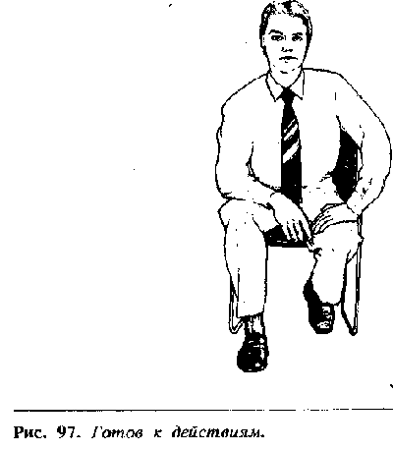

## Стартовая Поза

Жесты готовности, сигнализирующие о желании закончить разговор или встречу, выражаются подачей корпуса вперед, при этом обе руки лежат на коленях (рис.98), или обе руки держатся за боковые края стула (рис. 99). Если любой из этих жестов появляется во время разговора, было бы разумно с вашей стороны взять инициативу в свои руки и первым предложить закончить беседу. Это позволит вам сохранить психологическое преимущество и контролировать ситуацию.

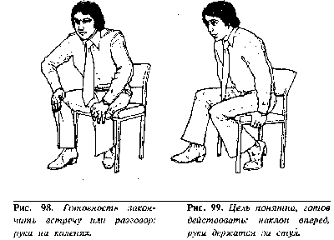

## Сексуальная Вызывающая Поза

Сексуальная агрессивная поза выражается следующим жестом -большие пальцы рук затыкаются за пояс или за прорези карманов. Это один из наиболее популярных жестов, используемых актерами телевизионных вестернов, чтобы показать мужественность любимых героев-гангстеров (рис. 100). Руки находятся в положении готовности и служат центром притяжения внимания, акцентируя область гениталий. Мужчины используют этот жест, чтобы отметить свою территорию или показать другим мужчинам, что они их не боятся. Когда жест используется в присутствии женщин, он может истолко-вываться так: "Я мужчина. Я над тобой властвую".

Этот жест в сочетании с расширенными зрачками и, если при этом, носок одной ноги направлен в сторону женщины, хорошо понятен многим женщинам. Именно благодаря этому жесту все намерения мужчины становятся явными, т.к. они таким невербальным способом недвусмысленно сообщают женщине о том, что у них на уме. Эти жесты всегда считались чисто мужскими, но когда женщины стали носить джинсы и брюки, они тоже стали пользоваться этим жестом (рис. 101), хотя они это делают только тогда, когда одеты в брюки или джинсы. Когда на женщине платье или что другое, сексуально настроенная женщина закладывает большой палец руки за ремешок или за прорезь кармана (рис. 101).

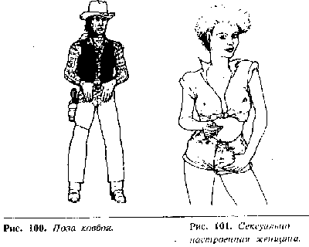

На рисунке 102 показаны двое оценивающих друг друга мужчин, использующих характерные жесты - руки на бедрах и пальцы за пояс. Учитывая, что они оба несколько отвернулись друг от друга, и нижние половины их тел не напряжены, можно предположить, что мужчины подсознательно оценивают друг друга, и что нападение

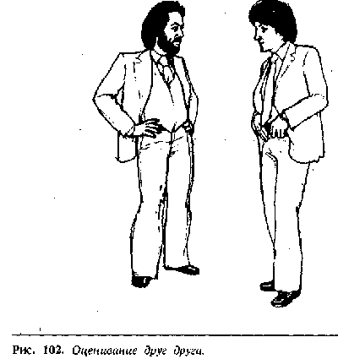

маловероятно. Их беседа может быть нейтральной или дружественной, но полностью доверительней она не станет до тех пор, пока не исчезнут жесты "руки на бедрах", и не появятся жесты открытых ладоней.

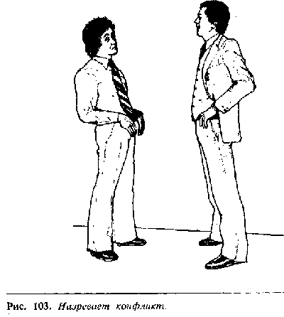

Если бы эти мужчины стояли прямо друг против друга, а ногами они плотно упирались бы в землю, драка была бы более вероятна (рис. 103).

# Глава IX Сигналы глаз

На протяжении многих веков человечество задумывалось над значением взгляда и его влиянии на поведение человека. Мы все используем такие фразы, как "У нее большие детские глаза", "У нее завлекающий взгляд", "Она бросила на него гневный взгляд", "У нее бегающие глаза", "У него такой блеск в глазах" или "Он меня сглазил".

Когда мы говорим так, мы имеем в виду размер зрачков человека и поведение его глаз. В своей книге "Выразительные глаза" Гесс говорит, что с помощью глаз передаются самые точные и открытые сигналы из всех сигналов человеческой коммуникации, потому что они занимают центральное положение в человеческом организме, а зрачки ведут себя полностью независимо.

При дневном свете зрачки могут расширяться и сужаться в зависимости от того, как меняется отношение и настроение человека от положительного к отрицательному, и наоборот. Когда человек возбужден, его зрачки расширяются в четыре раза против нормального состояния. Наоборот, сердитое, мрачное настроение заставляет зрачки сокращаться, при этом получаются так называемые "глаза-бусинки" или "змеиные" глаза. Глаза играют большую роль при ухаживании, женщины подводят глаза для их выразительности. Если женщина любит мужчину, то при его виде ее зрачки расширяются, и он правильно расшифрует этот знак, не зная, как он это делает. Поэтому романтические свидания часто устраиваются в затемненных, плохо освещенных местах, что позволяет зрачкам расширяться.

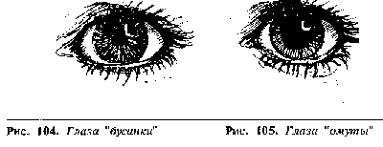

Молодые влюбленные смотрят пристально друг другу в глаза, подсознательно ожидая расширения зрачков, каждый приходит в возбуждение от расширяющихся зрачков другого. Исследования показали, что если показывать мужчинам порнографические фильмы с изображением мужчины и женщины в сексуальной позе, их зрачки расширяются почти в 3 раза против нормального состояния. Когда те же самые фильмы демонстрируются женщинам, их зрачки расширяются еще больше, чем у мужчин, что опровергает теорию, что женщины меньше возбуждаются от порнографии, чем мужчины.

У маленьких и грудных детей зрачки больше, чем у взрослых, и их зрачки постоянно расширяются в присутствии взрослых, потому что дети стремятся завоевать их постоянное внимание, а для этого нужно выглядеть более привлекательно.

Эксперименты, проведенные с квалифицированными карточными игроками показали, что мало кто из игроков выигрывал, если их соперники носили темные очки. Например, если бы при игре в покер у соперника выпало четыре туза, его зрачки быстро бы расширились, что было бы подсознательно замечено другим игроком, и он понял бы, что ему лучше не поднимать ставку при следующем ходе. Темные очки соперника скрывали сигналы, подаваемые зрачками, и в результате игроки проигрывали чаще обычного.

Китайские торговцы жемчугом в древности тоже следили за расширением зрачков своих покупателей при ведении переговоров о цене. Несколько веков назад проститутки закапывали себе в глаза белладонну, чтобы заставить зрачки расширяться и выглядеть более желанной и привлекательной. Было замечено, что Аристотель Онасис надевал темные очки при переговорах о деловых сделках для того, чтобы его глаза не выдавали его мыслей.

Старая поговорка гласит: "Смотри человеку в глаза, когда разговариваешь с ним". Когда вы разговариваете с людьми или ведете переговоры, научитесь смотреть в зрачок, и зрачок расскажет вам правду о мыслях человека.

## Поведение Глаз

Основа для настоящего общения может быть установлена только тогда, когда вы общаетесь с человеком с глазу на глаз. Если при общении с одними людьми вы чувствуете себя уютно, то с другими вы чувствуете себя неуютно и недоверчиво. Это, главным образом, связано с тем, как они смотрят на вас, от длительности их взгляда, и от того, как долго они могут выдерживать ваш взгляд.

Если человек нечестен или скрывает что-то, его глаза встречаются с вашими менее, чем 1/3 часть всего времени общения. Если взгляд человека встречается с вашими глазами более 2/3 времени, это может означать одно из двух: первое, он или она считают вас очень интересным или привлекательным, в этом случае зрачки глаз будут расширены; во-вторых, он или она настроены враждебно по отношению к вам и невербально посылают вызов; в этом случае зрачки будут сужены. Арджайл установил, что если человеку А нравится человек В, то он на него будет часто смотреть. Это побуждает В думать, что он нравится А, поэтому В свою очередь полюбит А. Другими словами, чтобы построить хорошие отношения с другим человеком, ваш взгляд должен встречаться с его взглядом около 60-70% всего времени общения. Это заставит его тоже полюбить вас. Неудивительно, следовательно, то, что скованный, скромный человек, который встречается с вами взглядом менее чем 1/3 времени, редко пользуется доверием. При переговорах никогда не следует надевать темные очки, потому что у других появится ощущение, что их" разглядывают в упор.

Как различается язык телодвижений у разных народов, так и долгота взгляда человека зависит от того, к какой нации он принадлежит. Жители южной Европы имеют высокую частоту взгляда, что может показаться оскорбительным для других, а японцы при беседе смотрят скорее в шею, чем на лицо. Всегда прежде чем делать какие-либо выводы, сделайте скидку на национальную принадлежность.

Но важны не только долгота и частота взгляда, но и та географическая площадь лица и тела, на которую направлен взгляд, так как это тоже влияет на исход переговоров. Эти сигналы передаются и поглощаются с помощью невербалики, и обычно совершенно точно истолковываются собеседниками.

Требуется около 30 дней постоянной усиленной практики, чтобы научиться следующей "технологии взгляда" и эффективно применять ее для улучшения характера вашего общения с другими людьми.

## Деловой Взгляд

Ведя деловые переговоры, представьте, что на лбу вашего собеседника находится треугольник. Направив свой взгляд на этот треугольник, вы создаете серьезную атмосферу, и другой человек чувствует, что вы настроены по- деловому. При условии, что ваш взгляд не опускается ниже глаз другого человека, вы сможете контролировать ход переговоров при помощи взгляда.

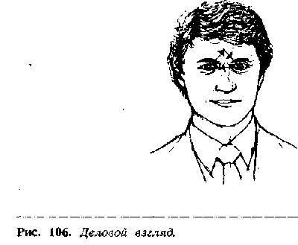

## Социальный Взгляд

Если ваш взгляд опускается ниже уровня глаз другого человека, создается атмосфера социального общения. Эксперименты по иссле-дованию особенностей взгляда показали, что во время социального общения глаза тоже смотрят на символический треугольник на лице человека, в данном случае расположенный на линии глаз и области рта.

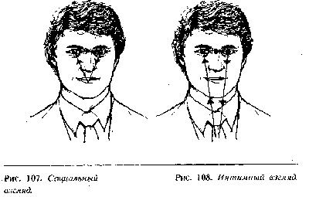

## Интимный Взгляд

Этот взгляд проходит через линию глаз и спускается ниже подбородка на другие части тела собеседника. При тесном общении этот треугольник опускается от глаз до груди, а при отдаленном -от глаз до промежности. Мужчины и женщины при помощи этого взгляда показывают свою заинтересованность к человеку, а если он тоже заинтересован, то он ответит тем же взглядом.

## Взгляд Искоса

Взгляд искоса используется для передачи интереса или враждебности. Если он сопровождается слегка поднятыми бровями или улыбкой, он означает заинтересованность и часто используется для завлекания. Если он сопровождается опущенными вниз бровями, нахмуренным лбом или опущенными уголками рта, он означает подозрительное, враждебное или критическое отношение.

## Выводы

Большое значение для исхода встречи с глазу на глаз имеет та часть человеческого тела, на которую вы направляете свой взгляд. Если бы вы были управляющим, отчитывающим своего ленивого подчиненного, какой взгляд бы вы выбрали? Если вы выбрали социальный взгляд, он не обратит никакого внимания на ваши слова, независимо от того, как бы громко и угрожающе вы не говорили.

Социальный взгляд лишит ваши слова всякой опоры, а интимный взгляд или озадачит, или смутит вашего сотрудника. Самым подходящим взглядом будет деловой взгляд, поскольку он может оказать сильное влияние на вашего адресата и подскажет ему, что вы очень серьезно настроены.

Когда мужчины говорят, что женщины смотрят на них "приглашающе", они имеют в виду взгляд искоса или интимный взгляд. Если мужчина или женщина хочет сказать, что они недоступны, единственно, что им требуется, это избегать интимного взгляда, а вместо этого пользоваться только социальным взглядом. Если вы во время ухаживания будете пользоваться деловым взглядом, вы рискуете прослыть холодным и недружелюбным. Дело в том, что когда вы смотрите на потенциального секс-партнера интимным взглядом, вы сразу выдаете свои намерения. Женщины отлично знают, как посылать и понимать взгляды такого рода, но мужчины, к сожалению, не умеют делать это. У мужчин интимный взгляд обычно слишком заметен, а сами они не замечают, когда на них смотрят интимным взглядом, к большому огорчению женщин, пославших этот взгляд.

## Прикрытые Веки

Больше всего нас раздражают люди, которые во время разговора опускают веки. Этот жест подсознательный и является попыткой человека убрать вас из поля своего зрения, потому что вы ему надоели или стали неинтересным, или он чувствует свое превосходство над вами. При нормальной частоте моргания 6-8 раз в минуту, веки этого человека закрываются на секунду или больше, как будто человек моментально стирает вас из своей памяти. Предельная степень

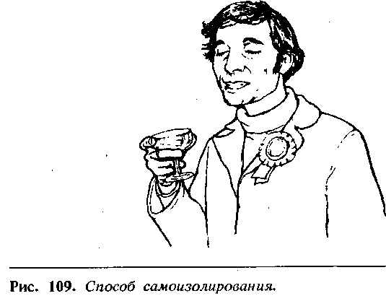

отключения может наступить, если человек закроет глаза и заснет, но это редко случается при встрече один на один.

Если человек подчеркивает свое превосходство над вами, его прикрытые веки сочетаются с откинутой назад головой и долгим взглядом, известным как взгляд свысока. Если вы заметили такой взгляд у своего собеседника, учтите, что ваше поведение вызывает отрицательную реакцию и нужно что-то изменить, если вы заинтересованы в успешном завершении разговора (рис.109).

## Как Контролировать Взгляд Собеседника

Имеет смысл поговорить сейчас о том, как контролировать взгляд человека во время зрительного представления ему книг, таблиц, графиков и т.д. Исследования показывают, что 87% информации поступает в человеческий мозг через зрительные рецепторы, 9% через слуховые и 4% через другие органы чувств. Если, например, вы показываете человеку ваше наглядное пособие и одновременно рассказываете о нем, он усвоит только 9% вашего сообщения, если только оно непосредственно не связано с тем, что он видит. Если ваше сообщение связано с наглядным пособием, то при его разглядывании он усвоит только 25-30% вашего сообщения. Чтобы установить максимальный контроль над его вниманием, используйте ручку или указку для того, чтобы показывать на наглядном средстве и описывать то, что изображено (рис.110). Затем, отнимите ручку от наглядного средства и держите ее на линии ваших и его глаз (рис.111). Как за магнитом, его голова поднимется, и он будет смотреть вам в глаза, в результате чего будет видеть и слышать все, что вы ему будете говорить, и, следовательно, максимально поглощать информацию. Постарайтесь сделать так, чтобы ладонь другой руки была в поле зрения.

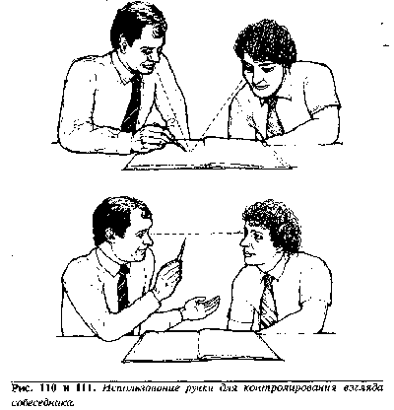

# Глава X Жесты и сигналы, характерные для процесса ухаживания

У меня есть друг по имени Грэхэм, который обладает талантом, о котором мечтают многие мужчины. На какой бы вечеринке он ни появлялся, он всегда умеет быстро, вычислить доступных женщин, и делает свой выбор в рекордное время (иногда меньше чем за 10 минут). Он добивается ее расположения, направляется с ней к выходу, сажает в машину и увозит к себе. Я видел даже, что он мог вернуться на вечеринку через час и повторить эту потрясающую процедуру два или три раза за один вечер. Кажется, будто у него имеется встроенный радар для обнаружения нужной женщины в нужное время и заставляющий ее подчиняться ему. Многие не понимают, в чем причина его успеха. Возможно, среди ваших знакомых есть такой Грэхэм, и вы задавали себе такой же вопрос.

Исследования, проведенные зоологами и учеными бихе-виористами, по изучению процессов ухаживания среди животных выявили, что самочки и самцы пользуются рядом сложных жестов при ухаживании, некоторые из них очень явные, а другие очень скрытые, и что большинство из них проделываются неосознанно. В мире животных процесс ухаживания у каждого вида животных протекает по определенному и предрешенному образцу. Например, самцы некоторых видов птиц ходят кругами вокруг самочки, издают различные звуки, нахохливают перья и проделывают замысловатые движения, чтобы привлечь ее внимание. Самочка же в это время не проявляет абсолютно никакого интереса, или мало интереса к этим играм. Ритуал ухаживания у человека мало чем отличается от ритуала животных. Приемы Грэхема заключались в том, чтобы продемонстрировать жесты ухаживания, характерные для самца всем присутствующим женщинам - потенциальным партнерам. Те, кто проявляя интерес, ответит ему соответствующими жестами-сигналами ухаживания, невербально дают Грэхему возможность продолжать свои ухаживания на более интимном уровне.

Успех человека в сексуальных отношениях с особями противоположного пола зависит от его способности посылать сигналы ухаживания и узнавать те, что были посланы ему. Женщины чувствительны к этим жестам, как они чувствительны почти ко всем жестам языка телодвижений. Мужчины же менее восприимчивы, они иногда остаются полностью "слепыми", ничего не замечая.

Интересно заметить, что женщины описывали Грэхема как "сексуального", "мужественного" и как человека, "который заставляет тебя почувствовать себя женщиной" - это их реакция на его постоянные сигналы ухаживания. Мужчины же, напротив, описывали его как "агрессивного, неискреннего и высокомерного" человека, -это их реакция на агрессивное соперничество Грэхема. Следовательно, у него было слишком мало друзей среди мужчин, так как, по понятной причине, ни один мужчина не потерпит соперника в своих претензиях на внимание женщин.

Часто спрашивают, какие жесты и телодвижения используются людьми для выражения своей заинтересованности. Мы перечисляем сигналы, используемые особями обоего пола для завлечения потен-циальных сексуальных партнеров. Вы обратите внимание на то, что речь пойдет больше о женских сигналах, чем о мужских. Это объясняется тем, что женщины имеют более широкий диапазон сигналов ухаживания, чем мужчины.

Некоторые символы ухаживания являются преднамеренными и приобретенными, другие же подаются неосознанно. Трудно объяснить, как и где мы учимся этим сигналам, но известна теория, согласно которой эти жесты являются врожденными.

Доктор Альберт Шефлен в своей статье "Квази-ухаживания в психотерапии" пишет, что когда человек входит в компанию людей противоположного пола, в нем происходят определенные психологи-ческие изменения. Он заметил, что мышечный тонус этого человека повышается: он как бы готовится к возможному сексуальному контакту; мешки под глазами и на лице исчезают, человек выпрямляется, грудь прогибается вперед, живот автоматически втягивается, все тело вытягивается, и он кажется моложе.

Идеальным местом для наблюдения этих изменений является пляж, когда женщина и мужчина приближаются друг к другу с какого-то определенного расстояния. Изменения происходят в тот момент, когда они подходят настолько близко друг к другу, чтобы встретиться глазами, и продолжаются до тех пор, пока они не проходят мимо друг друга, после этого возвращается их прежняя поза (рис. 112 - 114).

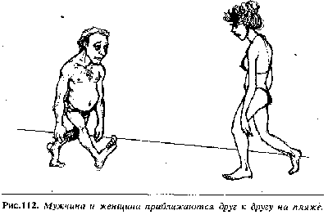

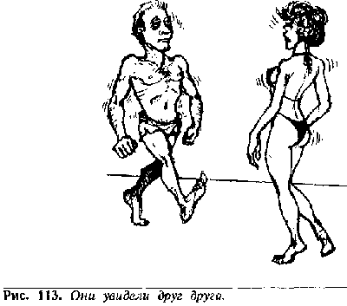

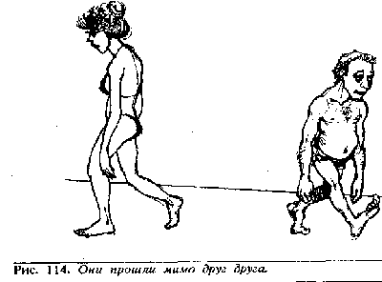

## Жесты, Используемые Мужчинами при Ухаживании

Мужчина начинает прихорашиваться при виде женщины, которая ему 'нравится, аналогичным образом с тем, как это происходит у животных. В дополнение к тем автоматическим психологическим реакциям, о которых мы уже говорили, появятся новые жесты - руки его потянутся к шее, чтобы направить галстук. Если он не носит

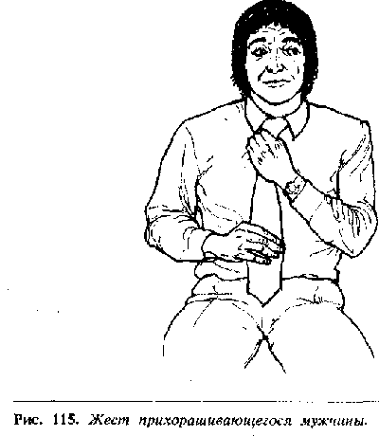

галстук, он может поправить воротничок или смахнуть несуществу-ющую пыль с плеча, поправить запонки, рубашку, пиджак или другой предмет туалета. Он может также пригладить волосы, чтобы выглядеть привлекательнее.

Самым агрессивным сексуальным проявлением мужчины по отношению к женщине будет вызывающий жест - закладывания больших пальцев рук за ремень, чтобы акцентировать область гениталий (см.рис.100). Он может также развернуть к ней свое тело и поставить ногу носком в ее сторону. Он смотрит интимным взглядом (рис.108) и задерживает свой взгляд на долю секунды дольше положенного. Если он по-настоящему заинтересован, зрачки его глаз будут расширяться. Часто он стоит держа руки на бедрах (рис. 95), чтобы подчеркнуть свою физическую силу и показать готовность к взаимодействию с этой женщиной. Если он сидит или опирается о стену, он может вытянуть ноги, чтобы выделялась область гениталий.

Когда, дело доходит до ритуала ухаживания, мужчины в нем преуспевают ровно столько, сколько преуспевает рыбак, стоящий по колено в воде и пытающийся поймать рыбу, колотя ее палкой по голове.  
У женщин же, как мы сейчас увидим, больше приманок, и они имеют такие навыки в "ловле рыбы", что мужчинам и не снились.

## Жесты и Сигналы, Используемые Женщинами для Завлечения Мужчин

Женщины используют те же самые жесты прихорашивания, что и мужчины, включая прикосновения к волосам, поправление одежды, одна или обе руки на бедрах, ноги и тело повернуты в сторону мужчины, продленный интимный взгляд и учащенный контакт глаз. Они могут также применять жест с закладыванием больших пальцев за пояс, который является чисто мужским, но женщины использует его более утонченно; только один большой палец закладывается за пояс, в сумочку или в прорезь кармана. Возбуждение также вызывает расширение зрачков и румянец на щеках.

Рассмотрим другие жесты, характерные для женщин.

## Встряхивание Волосами

Делается резкое движение головой, чтобы отбросить волосы с лица или с плеч на спину. Даже женщины с короткой стрижкой могут использовать этот жест.

## Демонстрация Запястья

Женщина, заинтересованная в потенциальном сексуальном партнере, будет периодически показывать ему гладкую нежную кожу своих запястий. Область запястья всегда считалась одной из наиболее эрогенных зон. Когда женщина говорит с мужчиной, она старается держать ладони в его поле зрения. Курящим женщинам не представляет никакого труда демонстрировать мужчине этот дразнящий жест во время курения. Демонстрация запястья и встряхивание волосами часто копируются гомосексуалистами, которые играют роль женщины.

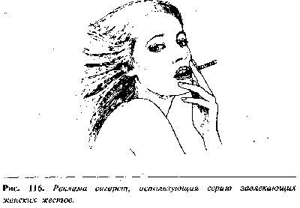

## Расставленные Ноги

Ноги расставлены несколько шире, чем обычно, когда нет мужчины в поле зрения. Это не зависит от того, сидит или стоит женщина.

Женщина, занимающая сексуально-оборонную . позу сидит с крепко сжатыми," скрещенными ногами все время.

## Покачивание Бедрами

Бедра раскачиваются сильнее обычного, чтобы подчеркнуть прелести таза.

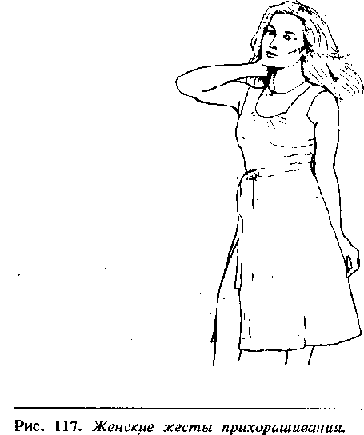

Следующие, более изощренные, завлекающие жесты женщин веками использовались для рекламирования товаров и услуг.

## Взгляд Искоса Украдкой

Слегка опустив веки, женщина смотрит на мужчину до тех пор, пока он не заметит ее взгляда, а потом быстро отводит глаза в сторону. Это дает завораживающее ощущение подглядывания и дразнящий намек на то, что за тобой украдкой подглядывают. Это ощущение может "воспламенить" практически любого нормального мужчину.

## Слегка Приоткрытый Рот, Влажные Губы

Доктор Десмонд Моррис описывает этот жест как "передразнивание самой себя", т.к. он рассчитан на то, чтобы символически изобразить женские половые органы. Губы увлажняются слюной или с помощью косметики. И то и другое делает женщину сексуально заманчивой и привлекательной.

## Губная Помада

Когда женщина сексуально возбуждена, ее губы, груди и половые органы становятся по размерам больше и краснее, т.к. они наполняются кровью. Использование губной помады является спосо-бом, тысячелетиями используемым для имитации покрасневших половых губ сексуально возбужденной женщины.

## Поглаживание Предмета Цилиндрической Формы

Такое поглаживание сигареты, ножки бокала для вина, пальца или любого длинного предмета цилиндрической формы является неосознанным намеком на то, что может быть на уме.

## Взгляд Искоса из-за Приподнятого Плеча

Округленное приподнятое плечо является имитацией своей собственной груди. На рис.116 изображена женщина, у которой расширены зрачки, она использует вышеперечисленные жесты; встряхивание волосами, взгляд искоса, искусственно затянутый взгляд, влажные губы, высоко закинутая голова, обнаженные запястья и поглаживание предмета цилиндрической формы. Все это предназначено для того, чтобы вызвать желание купить сигареты именно этой фирмы.

## Женская Манера Скрещивания Ног

Мужчины часто сидят с широко расставленными ногами, вызывающе демонстрируя область гениталий, в то время как женщины скрещивают ноги для защиты своей нежной области гениталий. Женщины пользуются тремя позами для выражения своего за-игрывающего, завлекающего поведения.

Первое - согнутое колено (рис. 118). В этом случае женщина сидит, подогнув одну ногу под другую и направив острие колена на того человека, к которому она проявляет интерес. Это очень свободная поза, исключающая всякие формальности и дающая возможность кокетливо обнажить колени.

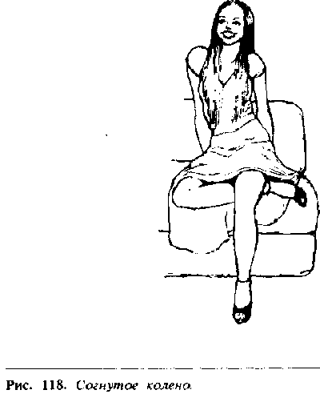

Поигрывание скинутой туфелькой (рис.119) также говорит о свободной позе, и фаллическое ныряние ноги в туфельку и выныривание из нее настолько сексуально, что может свести многих мужчин с ума.  
Большинство мужчин считают, что такое переплетение ног (рис.120) есть наиболее привлекательная поза сидящей женщины из тех, что можно придумать. Этим жестом женщины подсознательно пользуются для того, чтобы привлечь к себе внимание. Доктор

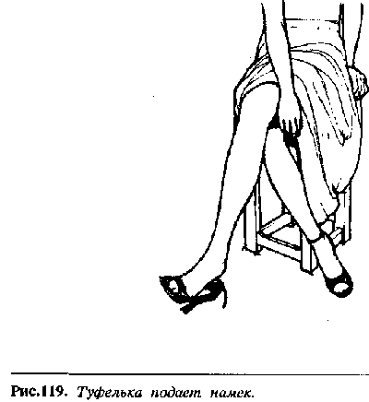

Шефлен установил, что одна нога тесно прижимается к другой, чтобы создать ощущение повышенного мышечного тонуса, который, как уже говорилось, является состоянием человека, готового к сексуальному контакту.

Женщины пользуются и другими приманками, такими как медленное закидывание ноги на ногу перед глазами мужчины и

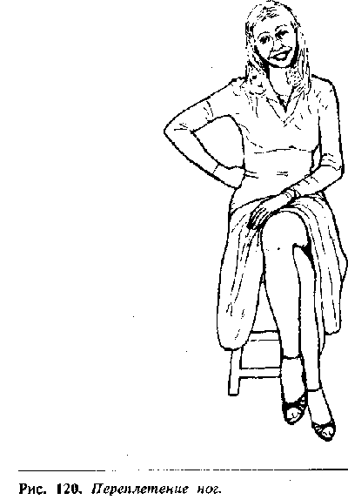

медленное возвращение их в нормальную позу; нежное поглаживание бедер рукой, говорящее об ожидании прикосновения мужских рук. Часто при этом женщина говорит тихим низким голосом.

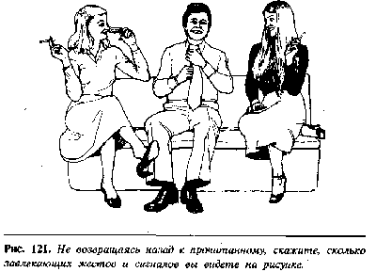

# **Глава XI Сигареты, сигары, трубки и очки**

## Курение

Процесс курения есть внешнее проявление внутреннего дисба-ланса или конфликта внутри человека, и имеет слишком мало общего с привязанностью к поглощению никотина. Это один из способов, которым пользуются современные люди в условиях повышенного стресса, для ослабления напряжения своих нервов, которое накапли-вается в процессе социальных и деловых контактов. Например, большинство людей испытывают внутреннее напряжение, сидя в приемной у дантиста в ожидании удаления зуба. Если курильщик сгладит свое напряжение с помощью курения, то некурящий будет проделывать другие ритуальные жесты. Он будет отряхивать одежду, грызть ногти, стучать пальцами или ногами, поправлять запонки, почесывать затылок, снимать и одевать кольцо с пальца, вертеть в руках галстук и демонстрировать множество других жестов, которые говорят о том, что человек нервничает, и ему требуется поддержка.

## Курильщики Трубок

Курильщики трубок проделывают с ней множество манипуляций. Почистить трубку, зажечь ее, выбить трубку, наполнить, продуть, уложить ее - это очень хороший способ снять напряжение при необходимости. Изучение процесса продажи показало, что курильщикам трубки требуется больше времени для принятия решения о покупке товара, чем курильщикам сигарет или не-курильщикам, и что "трубочный" ритуал большей частью начинается тогда, когда наступают напряженные моменты в презентации товара. Похоже, что любители трубок являются людьми, склонными не принимать скоропалительных решений, умеющими уйти от решения безобидным и социально-приемлемым путем. Если вы хотите ускорить решение у любителей трубки, спрячьте его трубку до начала разговора.

## Любители Сигарет

Как и курение трубки, курение сигареты является способом подавления внутреннего напряжения, позволяющим потянуть время перед принятием решения, но курильщики сигарет обычно принимают решение быстрее, чем трубочники. Любитель трубки, фактически, является курильщиком, которому требуется больше времени для обдумывания решения, чем позволяет ему сигарета. Сигаретный ритуал включает постукивание, покручивание, помахивание сигаретой и другие мини-жесты, указывающие на то, что человек испытывает напряжение более обычного.

Один конкретный признак указывает на то, как человек относится к сложившимся обстоятельствам - положительно или отрицательно. Это направление, в котором выпускается дым изо рта - вверх или вниз. Положительно настроенный, уверенный в себе и самодовольный человек будет выпускать дым вверх почти постоянно; и наоборот, негативно настроенный человек, со скрытными или подозрительными мыслями будет почти всегда, направлять струю вниз. Выдувание струи дыма вниз из уголка рта говорит о еще более негативном и скрытом отношении. При этом мы исключаем случаи, когда курильщик выпускает струю вниз, чтобы не задымлять окружающих, в этом случае он мог бы отворачиваться в любую сторону.

В художественных фильмах глава уголовной шайки или банды рэкетиров обычно изображается как жестокий, агрессивный человек, который, когда он курит, резко откидывает голову назад и целенаправленно направляет струю дыма в потолок, демонстрируя свое превосходство над остальными членами банды. С другой стороны, часто Хамфрен Богарт, играя роль гангстера или преступника, прятал сигарету в ладони и выпускал дым вниз из уголка рта тогда, когда он планировал побег из тюрьмы или иное другое преступное деяние. О том, настроен ли человек положительно или негативно можно судить и по скорости выдыхания дыма. Чем быстрее струя выпускается

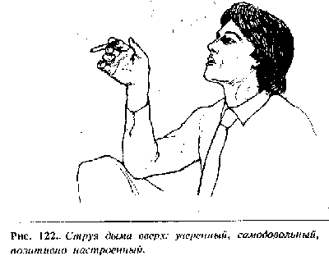

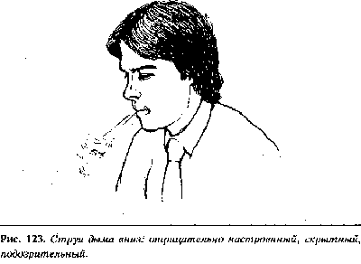

вверх, тем увереннее и высокомернее чувствует себя человек, чем быстрее струя выдыхается вниз, тем отрицательнее настроен человек. Если при раздаче карт курящему игроку пришли хорошие карты, вероятно он выпустит струю вверх, а если пришли плохие карты, то он выпустит ее вниз. Некоторые игроки в карты надевают при игре маску на лицо для того, чтобы ни единым мускулом не выдать себя. Другие же любят блефовать и используют язык телодвижений для того, чтобы ввести в заблуждение других игроков и усыпить их бдительность. Если, например, игроку в покер пришло 4 туза, а он хочет блефовать, он может недовольно бросить карты лицом вниз на стол и начать ругаться, потрясать руками и невербально разыгрывать спектакль, который должен показать, что ему выпали плохие карты. Но затем он быстро откидывается на спинку стула, вытаскивает сигареты, закуривает и выдыхает дым вверх. Прочитав эту главу, вы теперь знаете, что другим игрокам было бы лучше воздержаться от следующего хода, т.к. их карта будет бита. Наблюдения за жестами курящих в условиях купли-продажи показывают, что если спросить курящего клиента о решении, то те кто принял положительное решение, выдыхают дым вверх, в то время как те, кто решил не покупать, направляют струю вниз. Наблюда-тельный продавец, видя, что клиент выдыхает дым вниз в тот момент, когда он подходит к концу презентации, быстро начнет еще раз перечислять все преимущества товара, чтобы дать клиенту время изменить свое решение.

Выдувание дыма через ноздри есть признак высокомерного, уверенного в себе человека. Струя в этом случае идет вниз только благодаря расположению ноздрей, и человек часто поднимает голову вверх, отчего выглядит еще высокомернее. Если голова у человека наклонена вниз, когда он выдувает дым через нос, ото значит, что он сердит. Своим внешним свирепым видом в этот момент он напоминает разъяренного быка .

## Курильщики Сигар

Сигары всегда использовались как средство проявления своего превосходства и благополучия, благодаря их высокой стоимости и внушительным размерам. Дельцы крупного бизнеса, лидеры банд и люди высокого социального фанга часто курят сигары. Сигары курят на торжественных банкетах, посвященных важному событию, такому как рождение ребенка, свадьба, заключение крупной сделки или выигрыш в лотерею. Не удивительно, что курящие сигары направляют дым исключительно вверх.

Я недавно присутствовал на торжественном обеде, на котором предлагались сигары, и с интересом заметил, что из 400 затяжек 320 были направлены вверх.

## Обычные Жесты, Характерные для Курящих

Постоянное сбрасывание пепла с конца сигары или сигареты на пепельницу свидетельствует о тяжелом внутреннем состоянии чело-века и, возможно вам нужно его успокоить. Здесь тоже наблюдается интересный курительный феномен. Большинство курильщиков до-куривают сигарету до определенной длины и затем гасят ее в пепельнице. Если курильщик зажигает сигарету и неожиданно гасит ее, не докурив до своей обычной длины, он проявляет желание закончить разговор. Если вы заметили такой сигнал, следует взять ситуацию в свои руки и завершить разговор так, как будто бы это была ваша идея закончить его.

## Манипулирование Очками

Почти любое вспомогательное средство, используемое человеком, может разоблачить человека и раскрыть его мысли, если учитывать те характерные жесты, которые проделываются с этим предметом. Это можно сказать и об очках. Один из наиболее характерных жестов - это заложение дужки оправы в рот (рис. 124).

Десмонд Моррис говорит, что человек кладет себе в рот какие-либо предметы для того, чтобы вновь испытать то чувство безопасности, которое он испытывал младенцем у материнской груди. Это значит, что сосание дужек очков является, фактически, утешительным жестом. Курильщики для этого используют сигареты, а ребенок сосет палец.

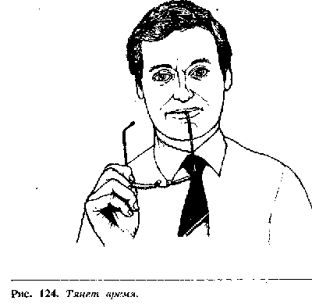

## Способы Затянуть Время

Как и курение трубки, сосание дужки очков, может использоваться для обдумывания своего решения. В условиях переговоров, как было замечено, этот жест появляется обычно в конце беседы, когда человека спрашивают о решении. Люди, носящие очки, могут пользоваться еще одним способом, дающим им возможность выигрывать время - это постоянное снимание и надевание очков, протирание линз. Когда вы наблюдаете такой жест сразу же после того, как спросили человека о его решении, лучше всего будет помолчать в ожидании.

Жесты, которые могут последовать вслед за этим жестом раздумий, говорят о намерениях покупателя и позволяют наблюда-тельному человеку правильно на них отреагировать. Например, если человек вновь надевает очки, это часто означает, что он хочет еще раз "взглянуть" на факты, а если он поиграет с очками и отложит их в сторону, это значит, что он хочет окончить беседу.

## Взгляд Поверх Очков

В фильмах,, снятых в начале двадцатых годов, киноактеры использовали взгляд поверх очков для изображения критического и осуждающего отношения к человеку, подобно учителю английской общественной школы. Часто этот жест появляется от того, что человек, одевший очки для чтения, смотрит поверх очков потому, что ему не хочется снимать их, если он с кем-то разговаривает. Но на кого бы он ни смотрел таким взглядом, у человека появится ощущение, что его осуждают и критикуют. Взгляд поверх очков может вам очень дорого обойтись, так как ваш собеседник неизбежно ответит на этот взгляд скрещиванием рук, закидыванием ноги на ногу и соответствующим негативным отношением. Людям, носящим очки, следует снимать их, когда они говорят, и надевать, когда слушают. Это не только действует успокаивающе на собеседника, но и позволяет тому, кто в очках, контролировать течение разговора. Его слушатель быстро усвоит, что когда очки сняты, он не должен прерывать собеседника, а когда очки надеты, ему можно начать говорить.

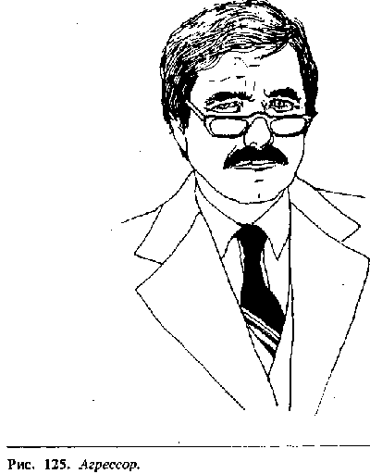

# Глава XII Жесты собственнических и территориальных претензий

## Территориальные Претензии

Люди прислоняются к объектам или друг к другу для того, чтобы заявить свои территориальные претензии на этот предмет или человека. Если человек прислоняется к тому, что ему не принадлежит, то этот жест используется как вызов или стремление подчеркнуть свое превосходство. Например, если вы хотите сфотографировать вашего друга на фоне его новой машины, лодки, дома или еще какой-нибудь собственности, вы обязательно увидите, как он обопрется о - свою вновь приобретенную собственность, поставит на нее свою ногу или положит руку (рис. 127). Когда он прикасается к своей собственности, она становится продолжением его тела, и таким способом он показывает другим, что это принадлежит ему. Влюбленные постоянно держатся за руки или обнимаются на людях в общественных местах, чтобы показать другим, что они имеют право друг на друга. Руководитель отдела кладет свои ноги на стол или на ящики письменного стола, а также может опереться на косяк входной двери в офисе, чтобы подчеркнуть свое право на этот офис и его мебель.

Однако, существует очень простой способ подавить эти претензии - прислониться, сесть или воспользоваться его собственностью без его разрешения. Кроме такого откровенного вторжения на территорию и посягательства на собственность, как пользование машиной без разрешения и сидение за его столом, можно использовать другие очень изощренные подавляющие способы. Можно зайти в чужой офис и прислониться к косяку двери, или "нечаянно" занять его стул.

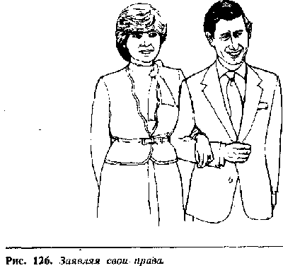

Как уже упоминалось выше, агент по продаже, пришедший на дом к клиенту, перед тем как сесть, должен спросить у хозяина: "Где ваш стул?", потому что если он займет его любимое место, это настроит покупателя недоброжелательно к нему, что повлияет на успех их переговоров о сделке.

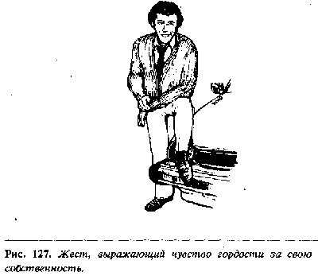

Некоторые люди, как человек на рис.128, например, имеют привычку опираться на косяк двери, где бы они ни находились, и с самого начала знакомства у них никогда не ладятся отношения с другими людьми, Этим людям можно дать совет выработать у себя привычку стоять ровно, с открытыми ладонями. Это поможет им произвести благоприятное впечатление на других. Впечатление о незнакомом человеке на 90% формируется в первые 90 секунд общения с ним, а у вас никогда не будет другой возможности произвести первое впечатление!

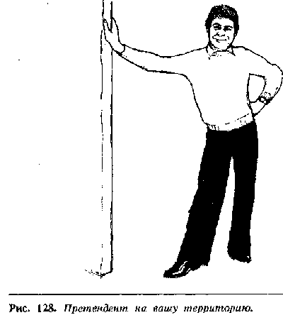

## Жесты Собственника

Постоянным использованием этих жестов грешат представители административного звена. Было замечено, что люди, только что назначенные на руководящую должность, начинают пользоваться этими жестами, несмотря на то, что они никогда не делали этого до своего повышения.

Было бы естественным предположить, что человек на рис.129 находится в непринужденной, свободной и беспечной позе, тем более что именно так оно и есть. Закинутая на подлокотник стула нога говорит о праве этого человека на обладание как этим стулом, так и окружающим пространством. Она также означает, что правилами строгого этикета можно слегка пренебречь в данный момент.

Часто можно увидеть двух близких друзей, сидящих в такой позе, смеясь и шутя друг с другом, но давайте задумаемся над тем, какое значение может иметь этот жест при других обстоятельствах. Возьмем такую конкретную ситуацию: у рядового служащего возникла проблема личного характера, и он направляется .в кабинет своего босса посоветоваться о ее возможном решении. Когда он рассказывает о своей проблеме, то слегка наклоняется вперед на стуле, руки на коленях, голова наклонена вниз, удрученный взгляд, а голос тихий и низкий. Босс слушает внимательно, сидит неподвижно, затем вдруг откидывается назад на стуле и перекидывает ногу через подлокотник стула. В этот момент отношение босса к вашей проблеме резко изменилось, и он утратил к ней всякий интерес, о чем говорит его беспечная поза. Другими словами, боссу нет дела до своего подчиненного или до его проблемы, и у него может даже возникнуть ощущение, что он зря теряет время на эту "знакомую историю".

Следует задать такой вопрос: почему начальник стал таким равнодушным? Возможно, он обдумал проблему своего сотрудника и решил, что она не представляет важности, может быть он потерял интерес к самому человеку. Оставаясь в этой позе с перекинутой ногой, он, возможно, будет сохранять озабоченное выражение лица в ходе разговора, пытаясь скрыть свое равнодушие. Он может даже завершить разговор словами, что вам не нужно беспокоиться, и все будет хорошо. Но когда подчиненный выйдет из кабинета, этот босс вздохнет облегченно и скажет самому себе: "Слава богу, он ушел!", и снимет ногу с подлокотника.

Если стул босса не имеет подлокотника (что маловероятно, потому что такой стул обычно ставят для посетителей), он может положить одну или обе ноги на стол (рис. 130). Если в комнату заходит его начальник, маловероятно, что босс будет применять такой откровенный жест собственника, он ограничится более изощренной позой, поставить ногу на нижний ящик письменного стола, например, или, если в столе нет ящиков, он уверенно поставит ногу рядом с ножкой стола, заявляя свое право собственности на него.

Эти жесты могут быть крайне раздражающими во время переговоров, и обязательно нужно заставить человека изменить свою позу, потому что чем дальше он будет оставаться в позе "нога на

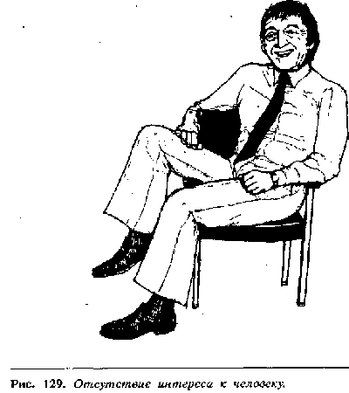

ручке кресла" или в позе "ноги на столе", тем дольше он будет сохранять равнодушное или враждебное отношение. Это можно просто сделать - подайте ему какой-нибудь предмет так, чтобы он не смог до него дотянуться, и, чтобы разглядеть его, ему придется встать или наклониться вперед. Если оба вы обладаете чувством юмора, вы можете сказать ему, что у него разошелся шов на брюках.

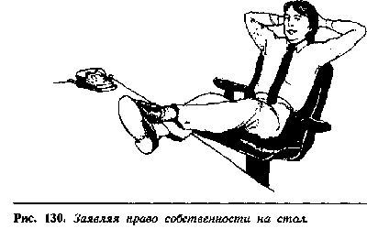

# Глава XIII Отзеркаливание

В следующий раз, когда вы будете присутствовать на каком-ни-будь официальном приеме, вечере или вечеринке, обратите внимание, что некоторые общающиеся между собой люди сидят или стоят в одинаковой позе и повторяют жесты друг друга. Это "отзеркаливание" является средством, с помощью которого один человек сообщает другому, что он согласен с его мнением и взглядами. С помощью этого средства один невербально говорит другому: "Как видите, я думаю так же, как вы, поэтому я копирую вашу позу и ваши жесты".

Очень интересно наблюдать за этим подсознательным ко-пированием. Посмотрите, например, на двух мужчин, изображенных на рис. 131, стоящих у стойки бара. Они отзеркаливают жесты друг друга, и можно предположить, что их мысли и чувства совпадают. Как только один человек скрещивает руки или ноги, другой делает то же самое. Как только один из них кладет руку в карман, другой повторяет его жест, и это копирование будет продолжаться до тех пор, пока они пребывают в согласии между собой. Это копирование часто присутствует в общении людей одинакового социального уровня, близких друзей, и часто можно увидеть, как одинаково ходят, стоят, сидят или двигаются супружеские пары. Шефлен заметил, что незнакомые между собой люди старательно избегают при общении одинаковых поз и положений тела. Отзеркаливание имеет огромное значение, поскольку это один из способов показать собеседнику, что вы с ним согласны, и он вам нравится. Сделать это можно простым копированием его жестов. Точно также по отзеркаливанию мы можем определить, что мы нравимся собеседнику, и он с нами согласен.

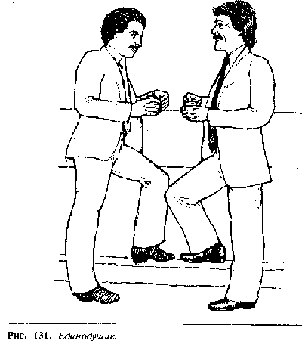

Если вы хотите установить полное взаимопонимание со своим подчиненным и создать непринужденную атмосферу, единственное, что вам нужно сделать, это скопировать его позу, и вы добьетесь цели. Аналогичным образом, перспективный, подающий надежды сотрудник фирмы может копировать жесты своего босса в попытке достигнуть взаимопонимания. Используя отзеркаливание, можно оказывать влияние на результаты вашей беседы с глазу на глаз с другим человеком. Копирование его жестов и позы поможет вам расположить этого человека- к себе, поскольку он видит, что вы понимаете и разделяете его точку зрения (рис. 132).

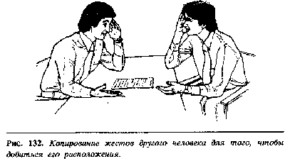

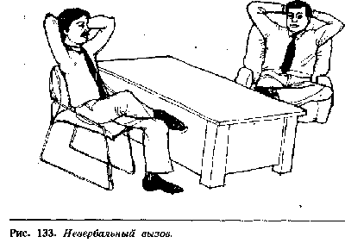

главенствовать, брать над вами * верх. Известно, что бухгалтеры, юристы и люди, занимающие руководящие должности, принимают эту позу в присутствии людей, которых они считают ниже себя по социальному положению. Принимая такое же положение, вы можете привести их в замешательство и заставить их изменить свою позу, что позволит вам взять инициативу в свои руки.

Исследования показывают, что когда руководитель группы использует определенные жесты и позы, его подчиненные, обычно, копируют их. Главу группы можно определить по тому, что он, обычно, первым проходит в дверь, и сидит он, обычно, с краю кушетки или скамейки, но не в центре. Когда члены Правления заходят в комнату, обычно, Глава Правления заходит первым. Когда они заседают в зале, он, обычно, сидит во главе стола, чаще всего дальше всех от двери. .Если босс сидит в Т-образной позе (рис. 93), все его подчиненные тоже принимают эту позу.

Коммивояжерам, продающим на дому, можно посоветовать понаблюдать за жестами супружеской пары, в дом которой они зашли, чтобы определить, кто первым проделывает жест, а кто копирует его.  
Например, если муж ведет разговор, а жена сидит молча, но вы заметили, что муж копирует жесты своей жены, это позволяет вам заключить, что именно женщина принимает решения в этом доме и выписывает чеки, поэтому правильнее будет адресоваться к ней во время презентации товара.

# Глава XIV Поклоны, ссутуливание, их зависимость от социального статуса

Издавна стремление уменьшить свой рост перед другими использовалось как средство установления отношений субординации. Мы обращаемся к членам Королевской династии как "Ваше Высочество", а лица, совершающие непристойные деяния, называются "низкими". Оратор на митинге протеста встает на ящик, чтобы быть выше других, судья возвышается над остальными членами суда. Тот, кто живет в фешенебельной квартире на крыше небоскреба, имеет больше власти, чем тот, кто живет на первом этаже, а в некотрых странах общество делится на два социальных класса - высшее общество и низшее общество.

Хотим мы этого или нет, но высокие люди пользуются большим влиянием, чем невысокие люди, однако высокий рост может навредить вам в беседе один на один, где- вам необходимо говорить на равных. Также трудно провести беседу с глазу на глаз, будучи неодинакового роста со своим собеседником.

Женщина присядет в реверансе, когда приветствует монарха, а мужчины склоняют голову или снимают шляпы, чтобы представить себя ростом ниже, чем царственная особа. В современном ритуале приветствия сохранились признаки старинного коленопреклонения. Чем ниже, скромнее ощущает себя человек по отношению к другим, тем сильнее сгибает он свою спину. В сфере бизнеса тех, кто постоянно кланяется перед администрацией,, называют такими пренебрежительными именами как "лизоблюды" и "пресмыкающиеся".

К сожалению, мало что может увеличить или уменьшить рост человека, поэтому рассмотрим некоторые полезные возможности использования своего роста.

Посредством преднамеренного ужимания своей фигуры можно сознательно избежать недовольства со стороны других. Поэтому рассмотрим невербальные аспекты дорожного происшествия, в котором вы превысили скорость, и вас остановила полиция. При этих обстоятельствах, в глазах полицейского, приближающегося к вашей машине, вы выглядите нарушителем. Водители в этой ситуации обычно не выходят из машины, а опускают стекло и приносят свои извинения за превышение скорости. Отрицательные стороны такого невербального поведения:  
1). Полицейский вынужден покинуть свою территорию (патрульную машину) и проникнуть на вашу территорию (ваша машина).  
2). Ваши извинения в случае действительного превышения скорости выглядят неубедительно.  
3). Оставаясь внутри машины, вы создаете барьер между собой и полицейским.  
Учитывая, что в данной ситуации служебное положение пол-ицейского существенно выше вашего, стереотип подобного поведения только ухудшает положение дел и увеличивает ваши шансы получить штраф, вместо этого попробуйте действовать таким образом:  
1). Немедленно выйдите из своей машины (ваша территория) и подойдите к машине полицейского (его территория). В этом случае ему не приходится покидать свою территорию.  
2). Постарайтесь пригнуться настолько, чтобы выглядеть ниже него ростом.  
3). Чтобы принизить свою личность, скажите, как глупо и безответственно вы поступили, а чтобы возвысить его, благодарите его за то, что он указал вам на вашу ошибку. Скажите ему,  
что цените его тяжелый труд, особенно, когда ему приходится иметь дело с такими глупцами, как вы.  
4). Протяните ему обе руки ладонями вверх, молящим голосом попросите его не выписывать штраф.

Поведение такого рода говорит полицейскому, что вы не представляете для него опасности, и чаще всего он сердитым отеческим тоном сделает вам строгое предупреждение и отпустит вас, не оштрафовав! Если правильно пользоваться этими советами, то более чем в 50% случаев вы избежите штрафования.

Подобными же методами можно успокоить раздраженного кли-ента, который возвращает вам в магазин бракованный товар. В этом случае прилавок служит барьером между продавцом и клиентом. Успокоить сердитого покупателя было бы сложнее, если бы продавец оставался по свою сторону прилавка, и эта позиция еще больше разъярила бы клиента. Хозяину магазина следовало бы обойти

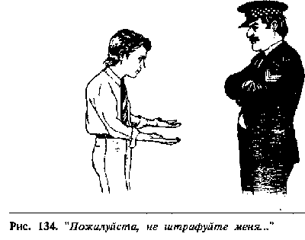

прилавок со стороны клиента, встать, протянув обе руки и чуть сгорбившись, и повторить вышеописанные приемы.

Интересно отметить, что существуют случаи, когда уменьшение тела может быть выражением превосходства. Это случай, когда, будучи в гостях, вы сжавшись в комочек, устроились no-удобнее в кресле, а в это время хозяин стоит. Такое бесцеремонное поведение на территории другого человека говорит об отношении превосходства или враждебности.

Важно помнить также, что на своей собственной территории, особенно дома, человек всегда чувствует себя увереннее и выше других, поэтому сдержанные жесты и скромное поведение на его территории помогут вам завоевать его расположение.

# Глава XV Влияние на окружающих с помощью различных положений корпуса тела

У вас никогда не было ощущения, что человек, с которым вы разговариваете, находится не с вами, хотя и делает вид, что ему нравится ваше общество? Если заснять эту ситуацию фотокамерой, то мы увидим:  
1). Голова человека повернута к вам и налицо доброжелательные признаки - улыбка и кивание головой.  
2). Но тело своим поворотом и нога указывают в противоположную от вас сторону, к выходу, или на другого человека. Поворот тела и направление носка ноги указывает на направление его мыслей, По ним можно определить, куда бы он хотел уйти.

На рис.135 изображены два человека, разговаривающие на ходу, проходя в двери: человек слева пытается задержать внимание собеседника, но тот хочет продолжать свое движение в том направлении, куда указывает его тело, хотя его голова повернута и свидетельствует о его заинтересованности. Но только тогда, когда человек справа телом повернется к другому, может состояться беседа взаимозаинтересованных людей.

Было замечено, что часто во время переговоров человек, который решил пресечь переговоры или хочет выйти, поворачивает тело или разворачивает ноги в сторону ближайшего выхода. Если во время беседы с глазу на глаз вы обратили внимание на такие сигналы, необходимо сделать что-то такое, что заинтересовало бы вашего собеседника или первому предложить закончить переговоры, что позволяет вам остаться хозяином положения.

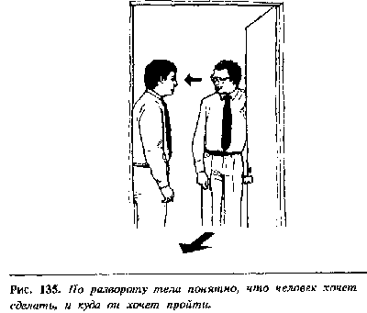

## Углы и Треугольники. Открытые Позиции

В предыдущей главе мы говорили о том, что физическое расстояние между общающимися людьми зависит от интимности их отношений. То, под каким углом стоят люди по отношению друг к другу, тоже дает информацию о их отношениях и взаимоотношениях. Например, люди большинства англоязычных стран стоят во время беседы под углом 90 градусов.

На рис. 136 изображены два человека, тела которых развернуты по направлению к воображаемой вершине треугольника. Такая поза

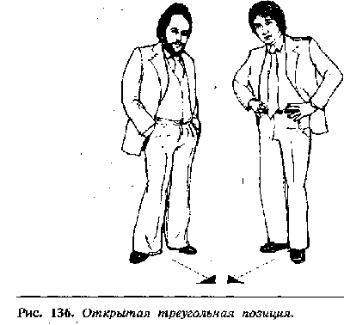

является невербальным приглашением к третьему человеку присоединиться к ним, встав на место этой третьей точки. Эти два человека на рисунке демонстрируют равенство социального положе-ния, что видно из их одинаковых жестов и позы, а угол, под которым тела повернуты друг другу, указывает на непринужденный характер их беседы. Образование треугольника приглашает третьего человека, равного в социальном отношении, присоединиться к их разговору. Если в компанию принимается четвертый человек,, то образуется квадрат, а если пятый, то формируются -два треугольника или круг.

## Закрытые Позиции

Когда требуется установить отношения собственности или интим-ности, то угол между телами уменьшается до нуля градусов.

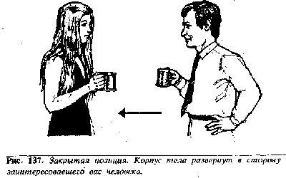

Мужчина, желающий увлечь женщину, использует эту уловку наряду с другими приемами ухаживания. Он не просто поворачивает свое тело к ней, но и сужает расстояние между ними, продвигаясь в ее интимную зону. Если она принимает его ухаживания, ей нужно только развернуть свое тело под нулевым градусом и разрешить ему проникнуть в свою территорию. Расстояние между двумя людьми, стоящими в закрытой позиции, обычно меньше, чем при открытой позиции.

Кроме обычных жестов ухаживания, оба партнера могут отзеркаливать свои жесты, если они заинтересованы друг в друге.

Закрытая позиция может также применяться для выражения невербального вызова враждебно настроенных друг к другу людей (см. рис. 103).

## Способы Выражения Принятия или Непринятия Человека в Свой Круг

Треугольная позиция как открытого, так и закрытого типа может использоваться для выражения принятия или непринятия человека в oвашу компанию.

На рис. 138 показана треугольная позиция, при которой два человека принимают в свою компанию третьего.

Если третье лицо хочет присоединиться к двум разговаривающим людям, стоящим в закрытой позиции, то сделать это можно лишь в тот момент, когда их тела развернуты под углом друг к другу по направлению к воображаемой вершине треугольника. Если третий человек не принимается в этой компании, то двое первых сохраняют закрытую позицию и поворачивают в сторону третьего только свои головы, признавая его физическое присутствие, но положение их тел говорит о том, что они не приглашают его здесь задерживаться (рис.139).

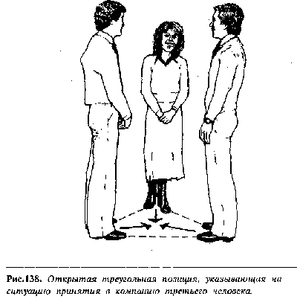

Часто в начале разговора люди могут стоять в открытой треугольной позиции, но постепенно двое из них могут сформировать закрытую позицию, тем самым исключая третьего из своей компании (рис.139). Такое расположение сил в треугольнике должно подсказать третьему человеку, что следует оставить эту группу, чтобы не оказаться в неловком положении.

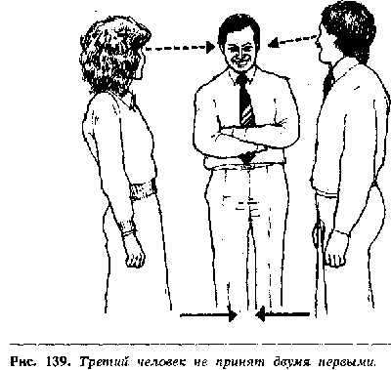

## Как Поворотом Корпуса Тела Выражается Заинтересованность к Сидящему Рядом Человеку

Если человек заинтересован в своем собеседнике, то сидя со скрещенными ногами, он примет такое положение, при котором его скрещенные колени будут направлены на этого человека. Если собеседник тоже в нем заинтересован, то его скрещенные колени тоже будут направлены в его сторону, как показано на рис. 140. По мере того, как они начинают увлекаться друг другом, они начинают копировать движения и жесты друг друга, как показано на рис. 140, и образуется закрытая позиция, которая исключает других присутствующих, как, например, человека, сидящего справа. Человек, сидящий справа, мог бы принять участие в их беседе только в том случае, если он возьмет стул и поставит его перед этой парочкой, тем самым образуя треугольник.

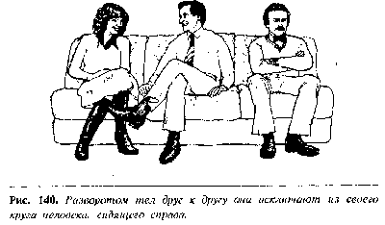

## Как Провести Собеседование или Переговоры с Двумя Лицами

Предположим, что вам, Мистеру К, нужно провести собеседование или переговоры с мистерами А и В и С. Предположим также, что или по воле случая, или специально, вы располагаетесь за круглым столом в треугольном порядке.

Скажем, что мистер А очень разговорчив и задает множество вопросов, а мистер В все время молчит. Когда А обращается к вам с вопросом, как ответить ему таким образом, чтобы В не чувствовал себя выключенным из разговора? Постарайтесь использовать простой, но высокоэффективный прием, помогающий включить человека в беседу: когда А задает вопросов процессе ответа посмотрите сначала на него, а потом поверните голову в сторону В, затем снова в сторону А, потом посмотрите на В, и так до тех пор, пока вы подойдете к концу вашего высказывания. В этот момент смотрите на А, который задал вопрос, и ставьте точку. Этот прием позволяет мистеру В чувствовать, что он тоже вовлечен в разговор, а вам это поможет завоевать расположение этого человека, и можете в случае надобности рассчитывать на его поддержку в переговорах.

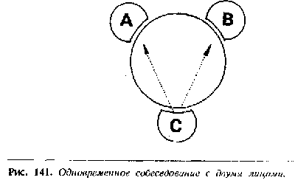

## Как Ступени Ног Выражают Заинтересованность

Ноги чаще всего указывают направление, в котором человек хотел бы идти, но они также указывают на человека привлекательного и интересного для вас. Представьте, что вы находитесь на каком-то приеме, и там вы обратили внимание на группу, состоящую из трех мужчин и одной очень привлекательной женщины (рис. 142). Похоже, что говорят в основном мужчины, а женщина просто слушает. Вдруг вы замечаете интересную вещь - все трое мужчин стоят, повернув носок ноги в сторону женщины. Это невербальный сигнал, которым все трое говорят женщине, что они ею заинтересованы. Подсознательно

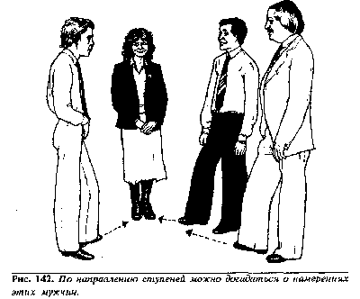

женщина ощущает эти указательные жесты и готова оставаться в центре этой группы до тех пор, пока ей оказывают внимание. На рис. 142 она стоит, поставив обе ноги в нейтральную позицию, но время от времени она может перемещать ногу в сторону того мужчины, которого находит более привлекательным их всех. Вы также заметите, что она украдкой поглядывает на мужчину, стоящего с заложенными за пояс пальцами.

## Расположение Участников при Общении в Положении Сидя

Рассмотрим следующую ситуацию: вы занимаете руководящую должность, и вам нужно вызвать к себе и поговорить с подчиненным, который неудовлетворительно стал выполнять свои обязанности. При этом вы предполагаете задавать прямые вопросы, требующие прямых ответов, и предполагаете оказывать давление на подчиненного. В то же самое время вам нужно будет проявить внимание и понимание его проблем, а в некоторых случаях и согласие с его позицией. Как передать всю гамму этих нюансов с помощью положения корпуса тела? Сейчас не будем касаться методов проведения беседы такого рода, и сосредоточимся на дислокации сил в данной ситуации.

1. Поскольку дело происходит в вашем кабинете, вы можете выйти из-за своего стола и сесть напротив вашего подчиненного с другой стороны стола (партнерская позиция).  
2. Вашего подчиненного следует посадить на устойчивый стул без подлокотников, что позволит ему свободно проявить свои жесты и телодвижения, по которым вы лучше узнаете о его истинных намерениях.  
3. Вам следует сесть на вертящийся стул с подлокотниками, что даст вам возможность лучше контролировать ситуацию и скрыть ваши жесты и реакции.

В данной ситуации можно использовать три основных угловых дислокации.Как треугольная позиция в положении стоя, открытая треугольная позиция в положении сидя позволяет придать разговору непринужденную, неофициальную окраску и является отличной дислокацией на начальной стадии беседы. При такой дислокации вы сможете выразить свое невербальное согласие с подчиненным посредством копирования его жестов.

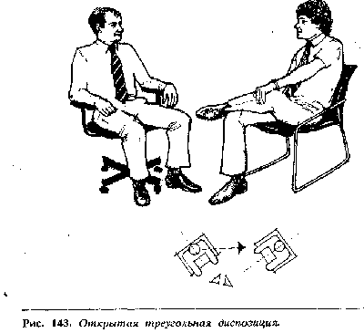

Как и при положении стоя, корпусы тел обоих участников направлены на третью точку треугольника, а треугольное расположение выражает взаимопонимание.

Развернув свой стул непосредственно на подчиненного (рис, 144), вы невербально сообщаете ему, что требуете прямых ответов на свои вопросы. Сочетая это положение с деловым взглядом (рис. .106) и практическим отсутствием мимики и жестов, вы подвергнете своего подчиненного невиданному невербальному давлению. Если, к примеру, после вашего вопроса он, отвечая, потрет веко или губы,

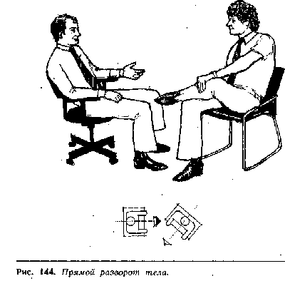

а затем отведет глаза в сторону, разверните свое кресло так, чтобы оказаться прямо напротив него и спросите: "Вы абсолютно в этом уверены?" Этим простым движением вы окажете невербальное давление на него и заставите его сказать чистую правду.

Когда вы располагаете свое тело под прямым углом к собеседнику, вы снимаете с него всякое давление (рис.145). Это превосходное положение, при котором можно задать щекотливые вопросы, поощряя к откровенным ответам на ваши вопросы без какого-либо давления с вашей стороны. Если же он оказался крепким орешком, есть смысл

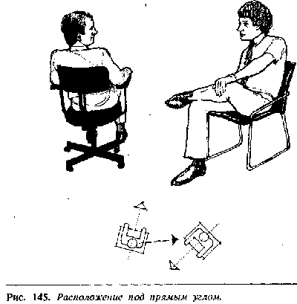

снова вернуться к прямому развороту тела и снова оказать на него давление, чтобы добиться истины.

## Выводы

Если вы хотите найти общий язык со своим собеседником, используйте треугольную диспозицию. Если вам необходимо оказать давление за счет невербалики, используйте диспозицию прямого разворота тела. Диспозиция под углом справа позволит вашему собеседнику поступать по своему усмотрению и ^выражать свои мысли без вашего невербального давления на него. Мало кто когда-либо обращал внимание на то, какую роль играет положение тела в смысле оказания давления на других и получения от них нужной реакции.

Овладение этими приемами требует достаточно много времени и практики, но вскоре они становятся естественными. Если ваша профессия связана с общением с людьми, то вам необходимо овладеть мастерством манипулирования своим телом и использования крутящегося стула в этих целях. В нашем повседневном общении с окружающими такие приемы, как направление ступней ног, расположение корпуса тела в сочетании с такими жестами, как открытые ладони, легкий наклон вперед, легкий наклон головы в сторону и улыбка - не только помогут сделать ваше общество приятным для окружающих, но и заставят их разделять вашу точку зрения.

# Глава XVI Различные виды столов и способы размещения участников за столом

## Размещение Участников за Столом

Стратегическое расположение "сил" и правильное распределение участников за столом является средством их эффективного взаимо-действия. Различные оттенки отношения людей к вам могут выражаться через то, какое место они занимают за столом относительно вас.

Марк Кнапп в своей книге "Невербальная коммуникация при взаимодействии людей" отметил, что хотя и существуют общие правила взаимодействия участников, сидящих вокруг стола, некоторые обстоятельства могут повлиять на выбор места за столом. Исследо-вания, проведенные с группой американцев среднего класса белой расы, показали, что поза за столом в баре или в холле отеля отличается от той позы, которую принимает человек в первоклассном ресторане. То, как расположены кресла, и на каком расстоянии друг от друга расставлены столы, оказывает большое влияние на поведение за столом. Влюбленные парочки, например, предпочитают сидеть, прижавшись друг к другу, где бы они ни были, но в переполненном ресторане, где столики стоят близко друг к другу, это становится невозможным, и влюбленные вынуждены сидеть друг против друга, фактически в оборонительной позе.

Рассмотрим расположение участников в условиях рабочего кабинета за стандартным прямоугольным столом, не останавливаясь на других ситуациях размещения.  
Лицо В может занимать четыре основных положения относительно лица А.  
В1: Угловое расположение.  
В2: Позиция делового взаимодействия.  
ВЗ: Конкурирующе-оборонительная позиция.  
В4: Независимая позиция.

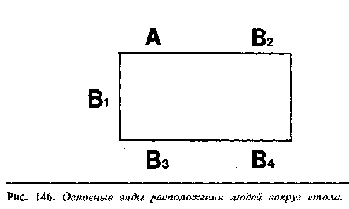

## Угловое Расположение ( В1 )

Это расположение характерно для людей, занятых дружеской,' непринужденной беседой. Эта позиция способствует постоянному контакту глаз и предоставляет простор для жестикуляции и возможность для наблюдения за жестами собеседника. Угол стола служит частичным барьером в случае опасности или угрозы со стороны собеседника: можно за него удалиться. При таком расположении отсутствует территориальное разделение стола. Самым удачным стратегическим расположением для агента по торговле во время презентации .товара новому клиенту будет позиция В1 в случае, если А есть его покупатель. Просто передвинув стул в позицию В1, вы можете разрядить обстановку и увеличить свои шансы на успех переговоров.

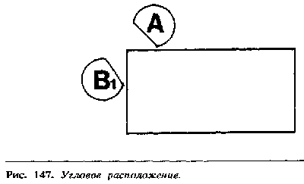

## Позиция Делового Взаимодействия ( В2 )

Когда два человека работают в соавторстве над какой-нибудь проблемой или проектом, они обычно занимают это положение. Это одна из самых удачных стратегических позиций для предъявления, обсуждения и выработки общих решений. Секрет, однако, заключается в том, чтобы В деликатно использовал эту позицию, не создавая у

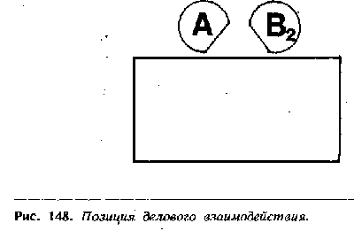

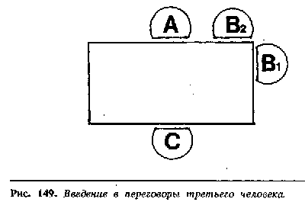

А впечатления, что его территория была нарушена. Это очень благоприятное расположение также в том случае, когда нужно ввести третьего участника в переговоры. Например, В, агент по продаже, проводит уже вторую встречу с клиентом, и в этом случае он приглашает на встречу технического эксперта. В этом случае следует придерживаться следующей стратегии: технический эксперт занимает место С напротив клиента А. Агент по продаже может занимать или место В2 (позиция делового взаимодействия), или место В1 (угловая позиция). Это позволяет агенту быть на "стороне клиента" и задавать вопросы техническому эксперту от имени клиента. Эта позиция обычно называется "заодно с оппонентом".

## Конкурирующе -Оборонительная Позиция ( ВЗ )

Положение за столом друг против друга может вызвать оборонительное отношение и атмосферу соперничества. Она может привести к тому, что каждая сторона будет придерживаться своей точки зрения, потому что стол становится самим барьером между ними. Люди занимают такое положение за столом в том случае, если они находятся в отношениях соперничества, или когда один из них делает другому выговор за какой-то проступок. Если встреча происходит в кабинете, то такое расположение свидетельствует также об отношениях субординации.

Аргиль описал эксперимент, проведенный в кабинете доктора. Эксперимент показал, что для самообладания пациента большое значение имел факт наличия или отсутствия стола в кабинете. Только 10% пациентов чувствовали себя свободно и непринужденно в случае, когда доктор вел прием за столом напротив пациента. Эта цифра увеличилась до 55%, когда убрали стол.

Если В хочет повлиять на А, то положение друг против друга сокращает его шансы на успех переговоров.  
Однако в некоторых случаях такое расположение специально используется как часть спланированной стратегии. Например, А является начальником, который должен сделать строгое взыскание подчиненному .В, и конкурентная позиция поможет ему увеличить эффект от сделанного выговора. С другой стороны, когда В хочет

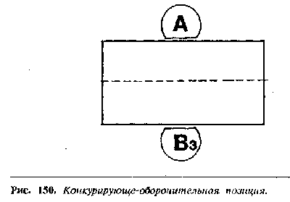

дать возможность А почувствовать его превосходство, он может специально сесть напротив А.

Каким бы бизнесом вы не занимались, если он связан со взаимоотношениями людей, вам необходимо знание различных средств воздействия на людей. Вашей целью должно быть понимание точки зрения других, создание непринужденной атмосферы в процессе взаимодействия и умение убедить клиента, что вы для него нужный человек. А конкурентная позиция не годится для этих целей. Большее взаимопонимание будет достигнуто через угловое положение и позицию делового сотрудничества, чем через конкурирующую пози-цию. Разговор в такой позиции должен быть коротким и специфичным.

Когда люди сидят напротив друг друга, они подсознательно делят стол на две равные территории. "Каждый претендует на свою собственную территорию и будет защищать ее в случае посягательств. В ресторане два человека, сидящих за столом друг против друга, отмечают свою территорию различными объектами - будь то соль, перец, сахарница или салфетка.

Здесь приводится простой тест, который вы можете провести в ресторане. Он показывает, как человек реагирует на вторжение в свою территорию. Недавно я пригласил в ресторан агента по продаже, рассчитывая предложить ему контракт с нашей фирмой. Мы сидели за небольшим прямоугольным столом, таким небольшим, что я не мог занять угловую позицию и вынужден был сидеть в кон-курирующей позиции.

На столе находились обычные столовые принадлежности: солонка, перечница, пепельница, салфетки и меню. Я взял меню, прочитал его и затем положил его на то место, где была территория моего собеседника. Он взял его, прочитал и положил в центр стола справа от себя. Я затем снова взял меню, еще почитал его и снова положил меню на его территорию. До этого момента он сидел слегка нагнувшись вперед, а мое маленькое вторжение заставило его откинуться назад. Пепельница стояла в центре стола, я же, стряхивая пепел, слегка подтолкнул ее на его территорию. Когда он стряхивал пепел со своей сигареты, он снова подвинул пепельницу в центр стола. Затем я снова, как бы случайно, подвинул пепельницу на его сторону. Затем я медленно передвинул сахарницу с центра стола на его сторону, и он стал проявлять признаки беспокойства. Таким же образом я передвинул подставку для соли и перца. К этому времени он уже сидел, как на углях, и на лбу у него выступили капельки пота. Когда я передвинул на его сторону салфетки, это было последней каплей. Он не вынес этого, встал, извинился и вышел в туалет. По его возвращении, я извинился и вышел из-за стола. Когда я вернулся, я увидел, что все принадлежности были аккуратно передвинуты на центральную линию!

Эта простая, но эффективная игра показывает, как человек оказывает сопротивление человеку, который вторгается на его территорию. Таким образом, становится понятным, почему следует избегать конкурирующей позиции при переговорах или обсуждении.

Бывают случаи, когда очень трудно или неуместно занимать угловую позицию при предъявлении своего материала. Предположим, что вам нужно предъявить книгу, образец или схему на рассмотрение человеку, сидящему за прямоугольным столом. Сначала положите то, что вы хотите предъявить на центральную линию стола (рис.151). Другой человек наклонится вперед и станет разглядывать ваш объект, заберет его на свою территорию или передвинет его на вашу территорию.

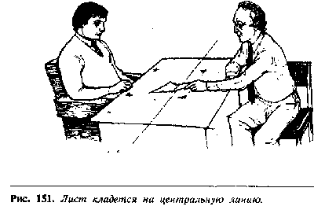

Если при этом он наклонится вперед, чтобы получше рассмотреть, вы не должны сдвигаться со своего места, а продолжать презентацию в том положении, в котором находитесь, потому что этот жест говорит вам, что вас не тянут по другую сторону стола. Если же он забирает ваш материал на свою территорию, это дает вам возможность' попросить разрешения пройти на его сторону и занять или угловую позицию, или позицию делового сотрудничества (рис.153). Однако, если он отталкивает то, что вы ему предъявляете, будьте осторожны! Соблюдайте золотое правило - не проникайте на территорию

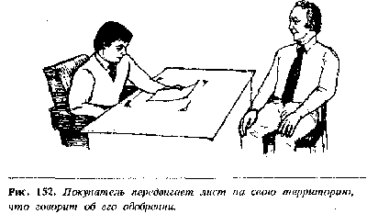

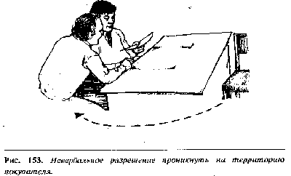

окружающих до тех пор, пока вы не получили вербального или невербального разрешения, иначе вы получите отпор.

## Независимая Позиция ( В4 )

Такое положение занимают люди, не желающие взаимодейство-вать за столом друг с другом. Обычно это происходит в библиотеке, в парке на скамейке или в ресторане за столиком. Оно свидетельствует об отсутствии заинтересованности. Это положение можно расценивать и как враждебное со стороны человека, чьи территориальные границы были нарушены. Этого положения следует избегать в случае, когда требуется откровенная беседа между А и В.

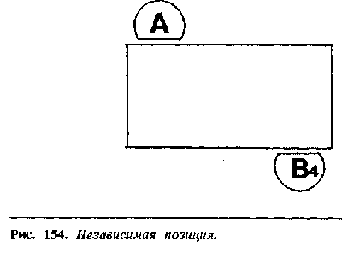

## Круглые, Квадратные и Прямоугольные Столы. Квадратный Стол (Официальный)

Как ранее отмечалось, квадратный стол способствует созданию отношений соперничества и вызывающего поведения людей, равных по положению. Квадратные столы хороши для проведения короткой, деловой беседы или для подчеркивания отношений субординации.

Отношения сотрудничества скорее устанавливаются с тем чело-веком, который сидит за столом рядом с вами, причем от человека, который сидит справа от вас, будет исходить больше понимания, чем от того, кто сидит слева. Наибольшее сопротивление будет оказывать тот, кто сидит прямо напротив вас..

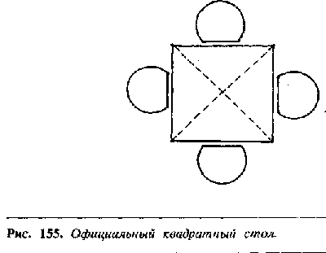

## Круглый Стол (Неофициальный)

Король Артур использовал круглый стол для того, чтобы предоставлять всем рыцарям равное количество власти и равное положение. Круглый стол создает атмосферу неофициальности и непринужденности, и является наилучшим средством проведения беседы людей одинакового социального статуса, потому что каждому за столом выделяется одинаковое пространство. К сожалению, король Артур не понимал, что если социальный статус одного человека выше, чем статус остальных присутствующих, это приводит к. неравному распространению власти и влияния между остальными членами группы. Король обладает наивысшими полномочиями за круглым столом, и это означает, что сидящим по обе стороны от него, невербально выделяется больше власти и уважения, чем остальным, причем рыцарь, сидящий справа имеет больше влияния, чем рыцарь, сидящий слева. Степень влияния уменьшается в зависимости от удаленности рыцаря от короля.

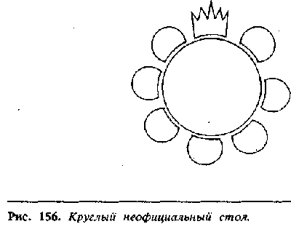

Следовательно, рыцарь, сидящий прямо напротив короля Артура, фактически находился в конкурентно-защитной позиции и, возможно, был одним из тех, кто доставлял королю Артуру больше всех беспокойства. В сфере бизнеса часто используются квадратные и круглые столы. Квадратный стол, который обычно является рабочим столом, используется для деловых переговоров, брифингов, для отчитывания провинившихся и тому подобное. Круглый стол, чаше всего это стол со стульями-вертушками, служит созданию непринужденной, неофициальной атмосферы и хорош в том случае, если вам нужно достичь соглашения.

## Прямоугольный Стол

За прямоугольным столом место А считается главенствующим. На встрече людей одинакового социального статуса человек, сидящий на месте А, будет оказывать максимум влияния, при условии, если он не сидит спиной к двери. Если А будет сидеть спиной к двери, главенствующее положение перейдет к В, который станет соперником

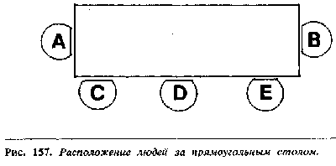

относительно А. В случае, если А сидит во главе стола, тогда В будет следующим по значимости человеком, но не С и Д. Эта информация позволит планировать размещение участников встречи за столом. Вы можете поставить на кресла таблички с именами участников встречи и рассадить их в таком порядке, чтобы иметь максимальный контроль над всеми.

## Обеденный Стол Дома

Форма обеденного стола дает вам представление о том, как распределяются роли в семье, при условии, что гостиная позволяет поставить стол любой формы, и что решение о покупке стола было принято в семье после некоторых раздумий и обсуждений. "Открытые" семьи пойдут покупать круглый стол, "закрытые" семьи выберут квадратный стол, а люди "руководящего" типа отдадут предпочтение прямоугольному столу.

## Как Организовать Угощение в Ресторане.

Учитывая все, что мы говорили о территории человека и об использовании круглых, квадратных и прямоугольных столов, рассмотрим процедуру приглашения на обед человека, от которого вы хотите получить согласие на ваше предложение. Рассмотрим факторы, помогающие создать благоприятную атмосферу, обсудим их роль и потенциальные возможности, и рассмотрим основы поведения человека, угощающего обедом.

Антропологи говорят, что первоначально человек был травоядным животным, обитающим на деревьях, питающимся, в основном корнями, листьями, ягодами, фруктами и т.д. Около миллиона лет назад он спустился с дерева и вышел на простор охотиться на животных. До того как стать обитателем полей, его манера принимать пищу напоминала обезьянью, то есть, постоянное жевание и пощипывание еды круглый день. Каждый отдельный человек нес ответственность за свое выживание и за добычу своей пищи. Когда он стал охотиться, ему потребовалось сотрудничество других при охоте на крупную добычу, поэтому стали формироваться большие охотничьи группы. Каждая группа уходила рано на рассвете на охоту и возвращалась на закате солнца с дневной добычей. Она делилась поровну между охотниками и съедалась внутри общей пещеры.

У входа в пещеру был разведен огонь для обогрева и для отпугивания хищников. Каждый пещерный человек во время поглощения пищи сидел, прислонившись спиной к стене пещеры, чтобы предотвратить возможные нападения со спины. Единственными слышимыми звуками были скрежет зубов и потрескивание огня. Этот древний процесс совместного поглощения пищи в сумерках вокруг костра положил начало современному общественному ритуалу, который люди устраивают в форме банкетов, пикников с традиционным блюдом из мяса, зажаренного на решетке над углями, торжественных обедов. Во время этих церемоний современный человек ведет себя точно также, как он это делал миллион лет назад.

Вернемся к нашему приглашению в ресторан или на торжественный обед. Вам легче будет получить положительный ответ от вашего гостя в том случае, если он будет чувствовать себя непринужденно, раскованно, когда не будут проявляться его оборонительные жесты. Чтобы довести его до такого состояния, помня о том, что уже было сказано о наших предках, постарайтесь придерживаться следующих простых правил.

Первое, - где бы вы ни обедали, дома или в ресторане, постарайтесь сделать так, чтобы ваш гость сидел спиной к стене или экрану. Наукой доказано, что у человека повышается частота дыхания, сердцебиение 'и мозговое давление, если он сидит спиной к открытому пространству, особенно если за спиной постоянное движение. Кроме того, напряжение возрастает, когда спина человека повернута к входной двери или окну, если здание на первом этаже. Важно, чтобы свет был приглушенным, и играла мягкая фоновая музыка. Во многих первоклассных ресторанах вы можете увидеть камин или его имитацию, чтобы воссоздать образ костра, освещавшего пиршество первобытного человека. Лучше всего заказывать столик круглой формы и посадить вашего гостя за большим цветком так, чтобы у него был обзор публики, а он был скрыт от глаз возможных обольстительниц.

Вам проще будет добиться положительных результатов от вашего гостя при этих условиях, нежели бы это было в ресторане с ярким освещением, со столиками, расположенными на открытом пространстве и под звон тарелок, ножей и вилок. Шикарные рестораны используют различные интимные приемы релаксации для того, чтобы выкачивать крупные суммы денег из своих клиентов за ординарное меню, а мужчины любят приглашать женщин в такие .рестораны, чтобы окружить их романтикой и интимной атмосферой.

# Глава XVII Различные способы искуственного повышения статуса

## Повышение Статуса Человека за Счет Манипуляций с Креслом

Вам никогда не приходилось проходить собеседование при устройстве на работу? Может быть вы в этот момент чувствовали себя беспомощным и незначительным, а человек, проводящий собеседование, казался вам таким большим и важным? Если это так, то происходило это, вероятно, потому, что интервьюер очень хитроумно обставил свой кабинет, где все рассчитано на то, чтобы повысить его власть и статус, и принизить тем самым ваш. Создать такое впечатление помогают некоторые приемы с использованием кресел, стульев и другой мебели.

Повысить статус человека и его влияние можно с помощью следующих изменений формы кресла: увеличение его размеров и размеров его деталей, удлинение ножек стула, чтобы он был выше от пола, и правильное расположение кресла относительно посетителя.

## Размеры Кресла и Его Деталей

В зависимости от высоты спинки стула (или кресла) может повышаться или понижаться статус человека, и известным примером этому могут послужить кресла с завышенными спинками. Чем выше спинка кресла, тем больше власти и авторитета имеет человек, сидящий на нем. Короли, королевы, Папы и другие привилегированные особы делают спинку кресла до 2,5 метров высотой, чтобы подчеркнуть свой статус относительно своих поддан-ных. У крупного администратора кресло будет с высокой обтянутой кожей спинкой, а стул для посетителей будет иметь низкую спинку.

Крутящиеся стулья дают больше власти и свободы, чем стулья на устойчивых ножках, поскольку дают человеку свободу передвижения в тот момент, когда на него оказывают давление. Стулья на устойчивых ножках не позволяют свободно передвигаться, и это отсутствие свободы компенсируется использованием жестов и телодвижений, которые могут раскрыть чувства и отношения человека, сидящего на стуле. Кресла с подлокотниками, с откидными спинками и на колесиках лучше, чем обычные кресла.

## Возвышение Стула

В главе ХШ рассказывалось о том, как можно повысить свой статус за счет возвышения стула, заметим, что делается это за счет возвышения стула над стульями других присутствующих. Известно, что некоторые крупные дельцы рекламного бизнеса любят сидеть на кресле с высокой спинкой, расположенном на максимальной высоте от пола, в то время как для своих посетителей оставляют место напротив на диванчике или на стуле, расположенном так, чтобы их лицо находилось на уровне стола администратора. Трюк заключается в том, чтобы сделать пепельницу недосягаемой для посетителя, что вызовет неудобства с его стороны при необходимости стряхнуть пепел.

## Место Стула

Как уже говорилось в предыдущей главе, больше всего влияния и власти можно оказать на посетителя в том случае, если его стул расположен напротив вас по другую сторону стола. Обычный прием оказания давления заключается в том, чтобы поставить стул посетителя как можно дальше от стола администратора. Стул будет находиться в социальной или общественной территориальной зоне, что поможет снизить статус посетителя.

## Продуманная Расстановка Мебели в Кабинете

Прочитав эту книгу, вы сможете теперь так обставить свой кабинет и расставить в нем мебель таким образом, чтобы иметь столько власти, статуса и возможности контролировать ситуацию, сколько вы пожелаете. Приведем пример, в котором рассказывается, как мы переделали кабинет одного босса и тем самым помогли ему решить некоторые проблемы во взаимоотношениях с подчиненными.

Джон, рядовой служащий страховой компании, получил назначение на должность руководителя компании и свой отдельный кабинет. Через несколько месяцев работы в этой должности он заметил, что его подчиненные относятся к нему с неприязнью, и их отношение становится особенно враждебным, когда они общаются с ним в его кабинете. Они отказывались подчиняться его указаниям и руководству, он узнал, что они сплетничают о нем за его спиной. Наши наблюдения за его взаимоотношениями с подчиненными показали, что ситуация особенно обострялась во время их нахождения в кабинете Джона.

Пока что мы не будем говорить о том, как мы вырабатывали навыки правильного руководства, а сконцентрируемся на не-вербальных аспектах проблемы. Вот как выглядел кабинет Джона в начале наших наблюдений:

1. Стул посетителя стоял в конкурирующей позиции относительно стула Джона.  
2. Стены в его кабинете были сделаны из деревянных панелей и стеклянной перегородки, выходящей в общую комнату. Эта стеклянная перегородка снижала статус Джона и повышала статус подчиненного, сидящего на стуле для посетителей, потому что за его спиной были подчиненные, имеющие полную возможность наблюдать за всем, что происходит в кабинете.  
3. Стол Джона имел переднюю стенку, скрывающую нижнюю часть его тела, что мешало его подчиненным следить за его жестами.  
4. Стул посетителя был расположен так, что ему приходилось сидеть спиной к входной двери.  
5. Джон в присутствии своего подчиненного имел обыкновение сидеть, заложив обе руки за голову (рис. 93) и перекинув ногу через подлокотник кресла (рис.129).  
6. У Джона было винтовое кресло на колесиках с высокой спинкой и подлокотниками. Стул посетителя был обыкновенным стулом с. низкой спинкой, устойчивыми ножками и без подлокотников.

Учитывая, что от 60-80% коммуникации осуществляется за счет невербалики, становится очевидным, что невербальные аспекты коммуникации, характерные для данной ситуации, были катастрофическими. Чтобы спасти ситуацию мы сделали следующие изменения:

1. Стол Джона мы поставили непосредственно у стеклянной перегородки, что сделало его кабинет более просторным и увеличило обзор видимости для посетителей.  
2. Место посетителя - "горячее место" - было перенесено в угловую позицию, что способствует более откровенному взаимодействию и позволяет, при необходимости, использовать угол стола как частичный барьер.  
3. Стеклянную перегородку покрыли зеркальным покрытием, позво-ляющим Джону видеть все, что происходит в общей комнате, но его подчиненные не могут видеть, что происходит в его кабинете. Это повысило статус Джона и создало более интимную обстановку внутри кабинета.  
4. В другом конце кабинета мы поставили круглый кофейный столик с тремя одинаковыми вертящимися креслами для проведения неофициальных, дружеских бесед.  
5. При первоначальном расположении стола (рис. 158) половина его территории принадлежала посетителю, а после перестановки (рис. 159) территория стола стала большей частью принадлежать Джону.  
6. Джон научился пользоваться открытыми жестами, отказавшись от жестов с перекрещиванием рук и ног во время общения со своими подчиненными у себя в кабинете, и стал чаще использовать жест открытых ладоней.

В результате его отношения с подчиненными улучшились, и они стали называть его покладистым и понимающим руководителем.

## Что Еще Помогает Повысить Статус

Некоторые вещи, продуманно распределенные по территории кабинета, могут невербально повысить статус и авторитет его владельца. Рассмотрим некоторые примеры:  
1. Низкие диванчики для посетителей.  
2. Дорогая пепельница, стоящая вне зоны досягаемости посетителя, что вызывает у него ощущение неловкости, когда он пользуется пепельницей.  
3. Зарубежный бокс для сигарет.  
4. Несколько оставленных на столе красных папок с надписями "Совершенно секретно".  
5. Развешенные по стенам фотографии, грамоты и награды, когда-то полученные владельцем.  
6. Легкий портфель-дипломат. Тяжелые толстые портфели носят только бездельники.

Все, что вам требуется для повышения вашего статуса и авторитета, это немного поразмыслить над тем, какую невербальную информацию передает обстановка вашего кабинета или дома. К сожалению, большинство кабинетов руководителей обставлены так, как показано на рис. 158, и редко кто задумывается над теми негативными невербальными сигналами, которые невольно передаются посетителям.

Мы предлагаем вам внимательно осмотреть обстановку вашего кабинета и, используя полученную информацию, сделать все необходимые изменения к лучшему.

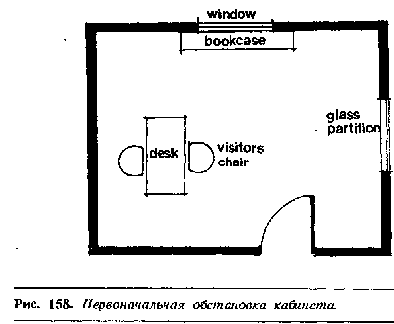

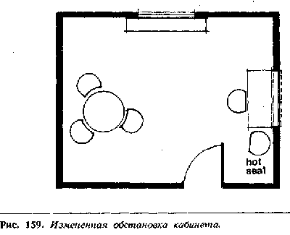

# Глава XVIII Обобщение

Хотя общение посредством языка телодвижений осуществляется в течение более миллиона лет, научное изучение этого явления началось только в последние двадцать лет, и особую популярность оно получило в семидесятые годах. К концу этого века об этом явлении узнают люди всего мира и, я предвижу, что языку телодвижений и его значению для общения людей станут специально обучать в учебных заведениях.

Эта книга дает первичные знания о языке телодвижений, и я предлагаю вам заняться своим собственным исследованием и попол-нить свои знания теоретически и практически через приведенные в книге примеры.

Фактически, окружающая действительность и люди, обитающие в ней, являются лучшим научным и испытательным полигоном. Сознательное наблюдение за своими собственными жестами и жестами других людей является лучшим способом исследования приемов коммуникации, используемых самым сложным и интересным биоло-гическим организмом - самим человеком.

Оставшиеся страницы книги посвящены социальным и деловым ситуациям, и показано, как жесты и различные сигналы, подаваемые телом, образуют "букет", и как обстоятельства могут повлиять на ваше толкование жестов.

Однако, прежде чем прочитать эти страницы, внимательно просмотрите иллюстрации и проверьте себя, как вы научились толковать тот или иной жест.

Вы удивитесь, обнаружив, насколько улучшилась ваша восприимчивость и умение понимать жесты окружающих.

## Совокупность Жестов. Жесты в Различных Обстоятельствах Повседневного Общения

Рисунок 160 - отличный пример совокупности жестов открытости. Ладони полностью раскрыты и развернуты в сторону собеседника, поза покорного подчинения, пальцы ладони расставлены, чтобы придать большую выразительность жесту. Голова находится в нейтральном положении, а руки и ноги раздвинуты.

Человек своей позой выражает покорное, неугрожаюшее отношение к собеседнику.

Рисунок 161 - это классический букет жестов, характерный для человека, говорящего неправду. Потирая веко, он смотрит в пол, а обе брови подняты. Голова отвернута в сторону и слегка опущена вниз, что характерно для негативных ощущений. А также на лице у него неискренняя, натянутая улыбка

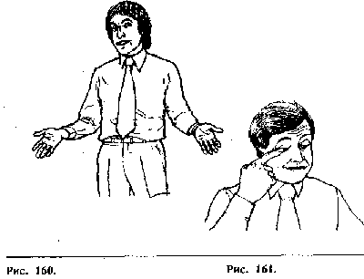

Рисунок 162. Здесь налицо несовместимость жестов. Человек уверенно улыбается, пересекая комнату, но одна рука, поправляющая часы, находится поперек тела и образует частичный барьер, что подтверждает, что человек не уверен в себе (или в обстоятельствах).

Рисунок 163. Эта женщина относится неодобрительно к человеку, на которого она смотрит. Она не повернула к нему ни головы, ни корпуса тела, но смотрит на него искоса, а голова слегка наклонена вперед (неодобрение), брови .слегка изогнуты (гнев), а крепко скрещенные на груди руки обозначают оборонительную позицию. Уголки рта опушены.

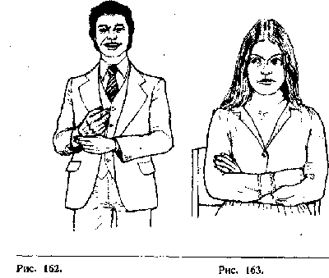

Рисунок 164. В позе этого человека четко прослеживается превосходство, чувство территориальной собственности и господство над окружающими. Когда человек кладет обе ноги на стол, он проявляет свои территориальные претензии на это место. Дорогое кресло, в котором он сидит, подчеркивает его статус.

Рисунок 165. Ребенок поставил руки в бедра для того, чтобы иметь более внушительный, устрашающий вид. Подбородок выдается вперед, выражая вызов, а рот широко открыт, чтобы оскалить зубы, как это делают звери перед нападением на свою жертву.

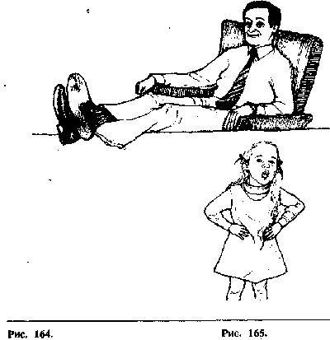

Рисунок 166. Эту группу жестов можно описать одним словом -негативность. Папка выполняет роль барьера, а руки и ноги скрещены вследствие нервозности или оборонительное™ позиции. Пиджак застегнут, а темные защитные очки скрывают любые движения глаз или реакцию зрачков. Большая часть лица скрыта под бородой, от чего его внешность выглядит подозрительной.

Учитывая, что люди составляют 90% своего мнения о человеке за первые 90 секунд общения с ним, можно предположить, что этот человек вряд ли сделает первым шаг навстречу другому.

Рисунок 167. Оба человека стоят в агрессивной позе готовности, причем человек слева вызывающе поставил руки на бедра, а человек справа заложил большие пальцы за ремень брюк. Человек слева менее агрессивен, чем человек справа, тот, кто справа, к тому же, принял угрожающую позу, направив корпус тела прямо на соперника. Выражение его лица также соответствует его жестам.

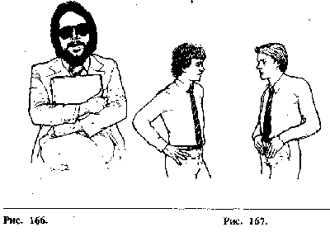

Рисунок 168. Человек слева сидит верхом на стуле для того, чтобы контролировать ход беседы или оказывать доминирующее влияние на человека справа. Он также пользуется жестом - "прямой разворот тела", направленным на человека справа от него. Он стиснул пальцы, и его ноги сведены вместе под стулом, что говорит о его расстроенных чувствах, возможно от того, что он не может убедить своих собеседников в своей правоте. Человек в центре чувствует себя выше остальных двух, о чем говорит его жест обеих рук, заложенных за голову. Кроме того, он зафиксировал одну ногу на колене другой ноги, а этот жест говорит о его несогласии и намерении поспорить. У него повышающий статус стул, который вращается, откидывается назад, катается на колесиках и Имеет подлокотники. Человек справа сидит на стуле, который не способствует повышению статуса, это стул с низкой спинкой, устойчивыми ножками без колесиков, и никаких украшений. Его руки и ноги тесно переплетены (оборонительная позиция), голова наклонена вниз (враждебность). Все указывает на то, что человек не верит тому, что ему рассказывают.

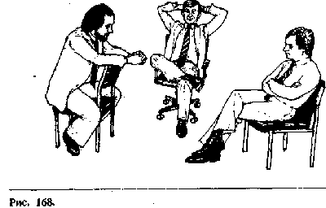

Рисунок 169. Эта женщина демонстрирует классические жесты женского кокетства. Одна нога у нее выставлена вперед, указывая на человека слева (интерес), серия жестов - "руки на бедре" и "большой палец за поясом" говорит о сексуальной готовности, привлекательно выставлено левое запястье, и она при курении выпускает дым вверх (положительный настрой, уверенность в себе). Она также искоса поглядывает на человека слева, а он отвечает на ее кокетливые жесты своими жестами: он поправляет галстук (прихорашивание), и носок его ноги направлен на женщину. Голова его поднята вверх (заинтересованность). Видно, что мужчина в центре группы не в восторге от присутствия другого, т.к. он отвернулся от него и смотрит на него вызывающим взглядом искоса. Его ладони не видны, и он направляет дым при курении вниз (отрицательное отношение), кроме того, он опирается о стену (территориальный вызов).

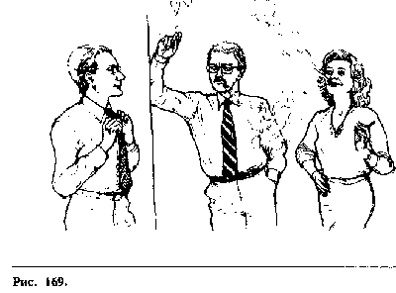

Рисунок 170. Человек слева характеризуется высокомерным поведением по отношению к человеку, сидящему напротив него, потому что он использует жесты превосходства над другими. Его веки полузакрыты, а мозг пытается отгородиться от присутствия этого человека. Голова откинута назад, чтобы можно было снисходительно смотреть сверху вниз. Воинственность его позы проявляется в том, что колени крепко сжаты, а обе руки, держащие бокал с вином, образуют барьер. Человек в центре явно исключен из разговора, так как двое других не образуют треугольную приглашающую позицию. Он, однако, держится обособленно, что видно по его жестам -большие пальцы в кармане жакета (превосходство), он откинулся на спинку стула и демонстрирует область гениталий. Голова его находится в нейтральном положении. Человек справа уже сыт по горло этим пренебрежением и принял стартовую позицию (готовность уйти), а тело его направлено на ближайшую дверь на выход. Его брови и уголки рта опущены, голова слегка наклонена вниз, - все в совокупности обозначает недовольство и неодобрение.

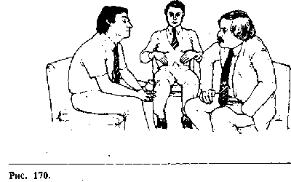

Рисунок 171. Человек справа и человек слева образовали закрытую диспозицию, чтобы показать человеку в центре, что o он не принят в их компанию. Человек в середине относится к другим с чувством превосходства и сарказмом, что видно из его жестов - одна рука держится за лацкан пиджака, а палец этой руки отставлен вверх (чувство превосходства), В дополнение к этому высмеивающий жест в сторону человека, стоящего слева, заставил его отреагировать оборонительной позой (скрещенные ноги), а также агрессивным жестом - заложенные руки за спину при одной руке, захватывающей предплечье другой (самообладание); характерен также и взгляд искоса. Человек слева также не в восторге от поведения человека посередине. Он скрестил ноги (оборонная поза), рука в кармане (нежелание соучаствовать), взгляд в пол и потирание шеи рукой.

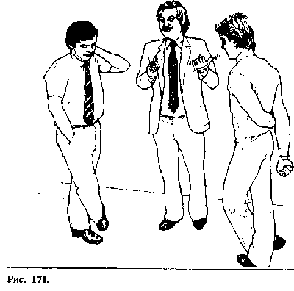

Рисунок 172. Эта группа людей также находится в напряженной обстановке. Все трое мужчин сидят, откинувшись на спинки своих кресел, чтобы быть подальше друг от друга. Причиной такой напряженной ситуации является человек справа, что видно по комплексу его негативных жестов. Во время разговора он трогает нос рукой (обман), его правая рука лежит поперек тела, образуя частичный барьер (защитная поза). То, что его не интересует мнение других присутствующих видно по закинутой на подлокотник кресла ноге и по развороту туловища в сторону от собеседников. Человеку слева не нравится то, что говорит человек справа, потому что он обирает несуществующие ворсинки со своей одежды (неодобрение), одна нога его закинута на другую (оборонительная поза) и ноги отвернуты в сторону (отсутствие интереса). Человек в центре хотел бы что-нибудь сказать, но сдерживает свое мнение. Это видно по рукам, стиснутым в кулак, и прижатым друг к другу лодыжкам. Он также бросает невербальный вызов человеку справа, потому что его туловище направлено прямо на него.

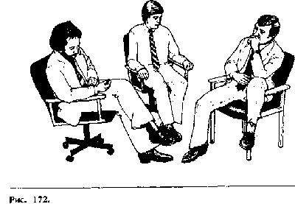

Рисунок 173. На этом рисунке мужчина слева и женщина отзеркалили жесты друг друга и, сидя на кушетке, они напоминают две копии. Эта пара очень заинтересована друг другом. Они поставили руки таким образом, чтобы были видны запястья, а их колени смотрят друг на друга. Человек в центре сидит с натянутой улыбкой, и может показаться, что он заинтересован в том, что говорит другой мужчина, но это не соответствует его другим жестам и выражению лица. Голова наклонена вниз (неодобрение), брови изогнуты (гнев), и он косо смотрит в сторону другого мужчины. Кроме того, его руки и ноги крепко переплетены (оборонная позиция). Все это указывает на то, что человек настроен явно отрицательно.

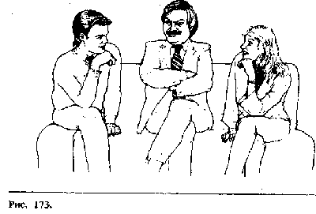

Рисунок 174. Человек слева демонстрирует превосходный букет жестов, передающих доверие, открытость и честность. Это протянутые ладони, выдвинутая вперед нога, поднятая голова, расстегнутый пиджак, расставленные руки и ноги. Он наклоняется вперед и улыбается. К несчастью, его позиция не находит отклика у присутствующих. Женщина сидит глубоко откинувшись на спинку стула и перекинув ногу за ногу (оборонная позиция), она использует правую руку как частичный барьер (оборонная поза). Ее стиснутые кулаки свидетельствуют о враждебном отношении. Голова наклонена вперед, и женщина прибегает еще к жесту критической оценки (рука под щекой). Мужчина в середине использует шпилеобразный жест, указывающий, что он чувствует себя уверенно и выше других. Сидит он, положив ногу на колено другой ноги, демонстрируя свое критическое отношение. Общая поза - негативная, т.к. он сидит, откинувшись назад со склоненной головой.

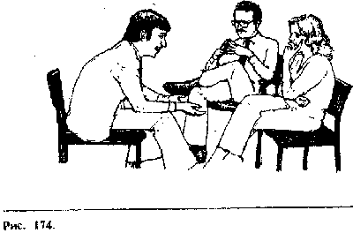

Эти три человека показаны в рамках обычной ситуации, складывающейся на любой вечеринке. Здесь можно проследить, как применяются типичные защитные и агрессивные жесты, а также жесты ухаживания.

Рисунок 175. Все двое стоят со сложенными на груди руками, а двое скрестили и ноги (оборонительная поза). Туловища всех троих не ориентированы навстречу друг другу, - все говорит о том, что они встретились впервые. Человек справа очень заинтересован этой женщиной, что видно из того, как он развернул свою правую ногу носком в ее сторону и смотрит на нее искоса. Взгляд его сочетается с поднятыми бровями (интерес) и улыбкой, кроме того корпус его тела слегка наклонен в сторону .женщины.

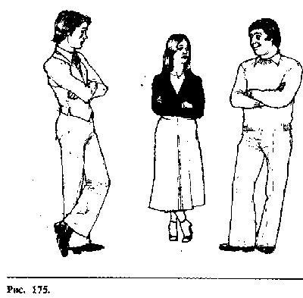

Рисунок 176. Невербальная ситуация изменилась. Женщина распрямила ноги и стоит в нейтральной позиции. Мужчина слева тоже распрямил свои ноги и поставил одну ногу носком в сторону женщины (интерес). Он заложил большие пальцы обеих рук за пояс брюк, если этот жест предназначается мужчине, он трактуется как агрессивный. Если же он предназначается женщине, то становится сексуальным жестом. Он также выпрямился, чтобы казаться выше. Мужчина справа, кажется, смущен поведением первого мужчины, что видно из того, что он сильно выпрямился, бросает косые взгляды на мужчину слева: брови его опущены (неодобрение), а улыбка пропала.

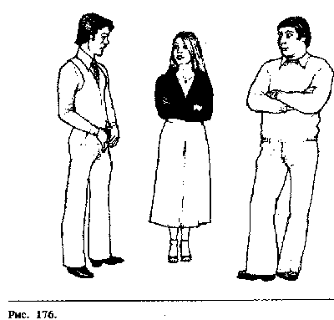

Рисунок 177. Сейчас уже совершенно четко видно по жестам, как определились отношения и симпатии. Мужчина слева остался в прежней позе с заложенными пальцами за пояс брюк и развернутым в сторону женщины носком. Кроме того, он слегка развернул свое тело навстречу женщине, чтобы получился полный заигрывающий жест. Пальцы рук сильнее сжимают ремень, а тело выпрямилось. Женщина отвечает на- эти сигналы ухаживания своими собственными жестами, показывая, что она увлечена "игрой". Она расслабила руки, повернулась лицом к этому мужчине, а одна нога носком повернута в его сторону. Ее жесты кокетства - прикосновение к волосам, обнаженные запястья и доброжелательное выражение лица. Куря, она выдыхает дым вверх (уверенность). Мужчине справа не нравится то, что его исключили из компании, это видно по его жесту - руки на бедрах (агрессивная готовность).

В заключении скажем, что мужчина слева завоевал внимание женщины, а другому мужчине следует поискать себе партнера где-нибудь в другом месте.

